
შპს ,,ჩალიკ ჯორჯია ვინდ“

50 მგვტ სიმძლავრის „ნიგოზა“-ს ქარის ელექტროსადგურის და 110 კვ ძაბვის ქვესადგურის მშენებლობის და ექსპლუატაციის პროექტი

გარემოზე ზემოქმედების შეფასების ანგარიში

არატექნიკური რეზიუმე

2021 წელი

GAMMA Consulting Ltd. 19d. Guramishvili av, 0192, Tbilisi, Georgia
Tel: +(995 32) 261 44 34 +(995 32) 260 15 27 E-mail: gamma@gamma.ge
www.facebook.com/gammaconsultingGeorgia

სარჩევი
1 შესავალი 4
2 პროექტის აღწერა 4
2.1 შესავალი 4
2.2 ქარის ელექტროსადგურის მუშაოაბის ტექნოლოგიური პროცესის ზოგადი მიმოხილვა 8
2.3 ქარის ტურბინა-გენერატორის ზოგადი აღწერა 9
2.3.1 ქარის ტურბინის კლასი 11
2.3.2 ქარის ტურბინის კონსტრუქცია 11
2.4 GW155-4.5 V40R02C100 ტიპის ქარის ტურბინის მახასიათებლები 12
2.4.1 GW155-4.5 V40R02C100 ტიპის ქარის ტურბინის უპირატესობები საერთაშორისო ბაზარზე ამჟამად არსებულ ქარის ტურბინებთან შედარებით 12
2.4.2 ქარის ტურბინის სპეციფიკური ტექნიკური დახასიათება 12
2.4.2.1 როტორი 12
2.4.2.2 ფრთა 14
2.4.2.3 გენერატორი 14
2.4.2.4 გონდოლა 15
2.4.2.5 სამუხრუჭე სისტემა 16
2.4.2.6 ანძა 16
2.4.2.7 საძირკველი 16
2.5 ქარის ტურბინის მუშაობისა და უსაფრთხოების სისტემა 18
2.5.1 მართვის სისტემა 18
2.5.2 გარდამქმნელი სისტემა 19
2.5.3 მეხამრიდი სისტემა 19
2.5.4 ელვის მიმღები და გამტარი სისტემა 21
2.5.5 ჭარბი ძაბვისგან დაცვის და პოტენციალების გათანაბრების სისტემა 21
2.5.6 მონიტორინგის სისტემა 22
2.5.7 ქსელში ჩართვა 22
2.6 ქარის ტურბინის გარემოსთან ადაპტირებადობა 23
2.6.1 სამუშაო ტემპერატურა 23
2.6.2 ნომინალური სიმძლავრე 23
2.7 ტურბინის ტექნიკური პარამეტრები 24
2.8 ქვესასდგური 26
2.9 ტურბინა-გენერატორების ქვესადგურთან დამაკავშირებელი მიწისქვეშა საკაბელო ხაზები 28
3 ბუნებრივ და სოციალურ გარემოზე ზემოქმედების შეფასება და შემარბილებელი ღონისძიებები 29
3.1 ფიზიკური გარემო 34
3.1.1 ატმოსფერული ჰაერის ხარისხი 34
3.1.1.1 მოსამზადებელი და მშენებლობის ფაზა 34
3.1.1.2 ოპერირების ფაზა 35
3.1.1.3 შემარბილებელი ღონისძიებები- მოსამზადებელი და მშენებლობის ფაზა 36
3.1.1.4 შემარბილებელი ღონისძიებები- ოპერირების ფაზა 36
3.1.2 ხმაურის გავრცელება 36
3.1.2.1 მოსამზადებელი და მშენებლობის ფაზა 36
3.1.2.2 ოპერირების ფაზა 38
3.1.2.3 შემარბილებელი ღონისძიებები - მოსამზადებელი და მშენებლობის ფაზა 39
3.1.2.4 შემარბილებელი ღონისძიებები - ოპერირების ფაზა 40
3.1.3 ბიოლოგიური გარემო 40
3.1.3.1 მშენებლობის ფაზა 40
3.1.3.1.1 ზემოქმედება ფლორასა და ჰაბიტატებზე 40
3.1.3.1.2 ზემოქმედება ფაუნაზე 41
3.1.3.2 ოპერირების ფაზა 43
3.1.3.2.1 მცენარეული საფარი/ფლორა. 43
3.1.3.2.2 ფაუნა. 43
3.1.3.3 შემარბილებელი ღონისძიებები 52
3.1.3.3.1 შემარბილებელი ღონისძიებები- მოსამზადებელი და მშენებლობის ფაზა 53
3.1.3.3.2 შემარბილებელი ღონისძიებები- ოპერირების ფაზა 55
3.1.3.4 ზემოქმედება ფასკუნჯზე 57
3.1.3.4.1 ზემოქმედება მშენებლობის ეტაპზე და პრევენციული ღონისძიებები: 60
3.1.3.4.2 ფასკუნჯზე შესაძლო ზემოქმედება ოპერირების ეტაპზე და პრევენციული ღონისძიებები 60
3.2 კუმულაციური ზემოქმედება 61
4 გარემოსდაცვითი მენეჯმენტის და მონიტორინგი გეგმა 65
4.1 ფრინველების და ღამურების მონიტორინგის მოთხოვნების და პროცედურის მოკლე აღწერა 88
5 დასკვნები და რეკომენდაციები 88

შესავალი
წინამდებარე დოკუმენტი წარმოადგენს 50 მგვტ დადგმული სიმძლავრის ქარის ელექტროსადგურის (ქეს) მშენებლობისა და ექსპლუატაციის პროექტის გარემოზე ზემოქმედების ანგარიშს. პროექტს ახორციელებს შპს ,,ჩალიკ ჯორჯია ვინდ“. საქართველოს მთავრობასთან გაფორმებული მემორანდუმის მიხედვით პროექტის განხორციელება დაგეგმილია შიდა ქართლის მხარეში კასპის და გორის მუნიციპალიტეტების ტერიტორიებზე, კერძოდ: კვერნაკის ქედის ჩრდილოეთ და სამხრეთ ფერდობებზე. პროექტი მიხედვით, გათვალისწინებულია 16 ერთეული ქარის ტურბინის მოწყობა.
საქართველოს კანონის „გარემოსდაცვითი შეფასების კოდექსის მე-2 დანართის 3.9. პუნქტის მიხედვით, ქარის ან/და ზღვის ტალღების ენერგიის მეშვეობით ელექტროენერგიის წარმოებისათვის დაგეგმილი საქმიანობა მიეკუთვნება სკრინინგის პროცედურას დაქვემდებარებულ საქმიანობას. შესაბამისად ნიგოზას ქარის ელექტროსადგურის პროექტის განხორციელებასთან დაკავშირებული საქმიანობა წარმოადგენს სკრინინგის პროცედურას დაქვემდებარებულ საქმიანობას. ამავე კოდექსის მე-7 მუხლის მე 13-ე ნაწილის მიხედვით, თუ საქმიანობის განმახორციელებელი გეგმავს ამ კოდექსის II დანართით გათვალისწინებული საქმიანობის განხორციელებას და მიაჩნია, რომ ამ საქმიანობისთვის აუცილებელია გარემოსდაცვითი გადაწყვეტილების გაცემა, იგი უფლებამოსილია სამინისტროს ამ კოდექსის მე-8 მუხლით დადგენილი წესით წარუდგინოს სკოპინგის განცხადება (სკრინინგის ეტაპის გავლის გარეშე). ასეთ შემთხვევაში გამოიყენება გარემოსდაცვითი გადაწყვეტილების გაცემისთვის ამ კოდექსით დადგენილი მოთხოვნები. გამომდინარე იქედან, რომ პროექტის განხორციელება დაგეგმილია ზურმუხტის ქსელის ნომინირებული უბნის „კვერნაკი GE0000046“-ის საზღვრებში მიღებული იქნა გადაწყვეტილება სკოპინგის ანგარიშის მომზადების თაობაზე.
აღნიშნულის გათვალისწინებთ, საქართველოს გარემოს დაცვისა და სოფლის მეურნეობის სამინისტროში წარდგენილი იქნა დაგეგმილი საქმიანობის სკოპინგის ანგარიში, რაზედაც მინისტრის 2020 წლის 21 მაისის N2-425 ბრძანების საფუძველზე გაცემულია სკოპინგის დასკვნა N44 (18.05.2020 წელი). წინამდებარე გარემოზე ზემოქმედების შეფასების ანგარიში მომზადებულია „გარემოსდაცვითი შეფასების კოდექსი“-ს შესაბამისად სკოპინგის დასკვნის საფუძველზე.

პროექტის აღწერა

შესავალი
საქართველოს მთვავრიობასა და შპს ,,ჩალიკ ჯორჯია ვინდ“-ს შორის გაფორმებული მემორანდუმის (29.03. 2016 წელი) მიხედვით, 50 მგვტ დადგმული სიმძალვრის „ნიგოზა“-ს ქარის ელეტროსადგურის მოწყობა დაგეგმილია შიდა ქართლის რეგიონში, კასპის მუნციპალიტეტის, სოფ. ნიგოზას მიმდებარე ტერიტორიაზე. აღსანიშნავია, რომ ქეს-ის ტურბინა-გენერატორების ნაწილი განთავსებული იქნება გორის მუნიციპალიტეტის ტერიტორიაზე.
საქართველოს მთვავრობის ენერგეტიკული პოლიტიკის მიხედვით, უპირატესობა ენიჭება განახლებადი ენერგიის წყაროების ათვისებას, რომელთაგან პრიორიტეტულია ჰიდრო და ქარის რესურსების გამოყენება. თუ გავითვალისწინებთ, რომ საქართველოს გააჩნია განახლებადი ენერგიის წყაროების მნიშვნელოვანი რესურსები, მათი გონივრული ათვისება დადებითად აისახება, როგორც ელექტრონერგიის, ასევე ენერგორესურსების იმპორტის შემცირებაში, რაც განსაკუთრებით მნიშვნელოვანია ენერგოდამოუკიდებლობის თვალსაზრისით. ნოგოზას ქარის ელეტროსადგურის ექსპლუატაციის პროცესში ელეტროენერგიის საშუალო წლიური გამომუშავება იქნება 180 447 000 კვტ სთ/წელ და თუ გავითვალისწინებთ, რომ ჰიდროსადგურებისაგან განსხვავებით ქვეყნის ენერგისისტემაში ელეტროენერგიის მიწოდება სტაბილიურად მოხდება წლის ყველა სეზონზე, პროექტის განხორციელება მნიშვნელოვან დადებით ეფექტთან იქნება დაკავშირებული.
პროექტის მიხედვით, ქეს-ის ტურბინა-გენერატორების განთავსება კვერნაკის ქედის ჩრდილოეთ ფერდობზე. სადგურის შემადგენლობაში იქნება 16 ტურბინა-გენერატორი, 110 კვ ძაბვის ქვესადგური და ელექტროგადამცემი ხაზი. მწარმოებლი კომპანიის მიერ ტექნიკური პარამეტრების დაზუსტების შემდეგ, დიდი ალბათობით ადგილი ექნება ტურბინა-გენერატორების რაოდენობის შემცირებას.
ტურბინა-გენერატორების განთავსების ადგილების გეოგრაფიული კოორდინატები მცემულია ცხრილში 4.1.1., ქეს-ის გენერაალური გეგმა სურათზე 2.1.1., ხოლო ნაგებობების განლაგების სიტუაციური სქემა სურათზე 2.1.2.
ცხრილი 2.1.1. ნიგოზას ქეს-ის ტურბინა-გენერატორების განთავსების ადგილების გეოგრაფიული კოორდინარები
ტურბინის N | Y | X | Z | ტურბინის N | Y | X | Z
WTG1 | 443582 | 4650310 | 920.50 | WTG9 | 442183 | 4648060 | 1114.00
WTG2 | 442818 | 4650481 | 918.50 | WTG10 | 441837 | 4647915 | 1121.00
WTG3 | 443391 | 4650011 | 948.00 | WTG11 | 441862 | 4647526 | 1052.00
WTG4 | 443203 | 4649677 | 984.00 | WTG12 | 440832 | 4647935 | 1059.50
WTG5 | 443058 | 4649376 | 1005.00 | WTG13 | 442439 | 4649957 | 937.00
WTG6 | 442759 | 4649032 | 1011.00 | WTG14 | 442328 | 4649659 | 958.00
WTG7 | 442855 | 4648430 | 1084.50 | WTG15 | 442148 | 4649295 | 958.00
WTG8 | 442452 | 4648259 | 1100.00 | WTG16 | 441904 | 4648999 | 950.50
როგორც სიტუაციურ სქემაზეა მოცემული, უახლოესი ქარის ტურბინიდან (ტურბინა N2), უახლოესი საცხოვრებელი ზონიდან, სოფ. ჩოლაბაურიდან დაცილებულია 550 მ-ით, ხოლო სოფ. ნიგოზადან 850 მ-ით. საპროეტო ტერიტორიაზე ზედაპირული წყლის ობიექტებიდან აღსანშნავია ნადარბაზევის ტბა, საიდნაც ტურბინა-გენერატორების დაცილების მინიმალური დაცილების მანძილი შეადგენს 1500 მ-ს.
პროექტის განხორციელების ტერიტორია გამორჩეულია მაღალი ანთროპოგენური დატვირთვით, რომლის დიდი ნაწილი წარმოადგენს სასოფლო-სამეურნეო სავარგულებს და საძივრებს, კერძოდ: 11 ტურბინა-გენერატორი განთავსებული იქნება სასოფლო-სამეურნეო დანიშნულების მიწის ნაკვეთებზე, ხოლო 6 ტურბინა გენერაგტორი საძოვრებად გამოყენებულ ტერიტორიებზე.
საპროექტო ტერიტორიაზე ხელოვნურად გაშენებული ტყის კორომები წარმოდგენილია მხოლოდ ფერდობის ზედა ნიშნულებზე, რომელთა სიახლოვეს დაგეგმილია 4 (NN 8, 9, 10 და 12) ტურბინა-გენერატორის განთავსება. საპროექტო ტერიტორიის ზოგადი ხედები მოცემულია სურათზე 2.1.1.

სურათი 2.1.1. ნიგოზას ქარის ელექტროსადგური გენერალური გეგმა
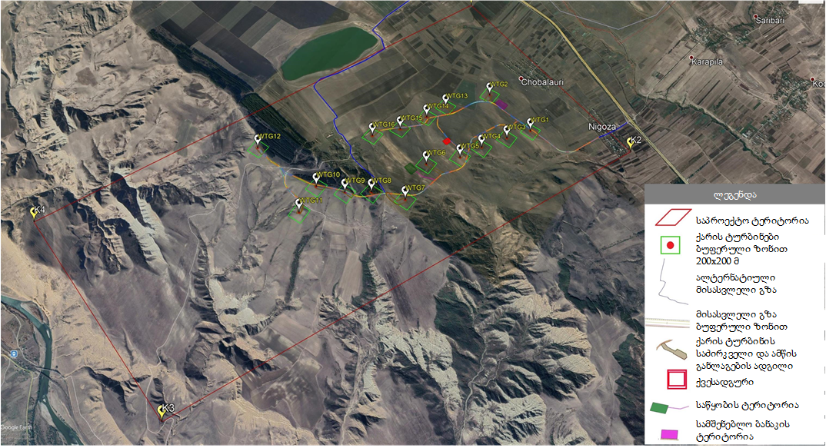

სურათი 2.1.2. ქეს-ის ნაგებობების განლაგების სიტუაციური სქემა
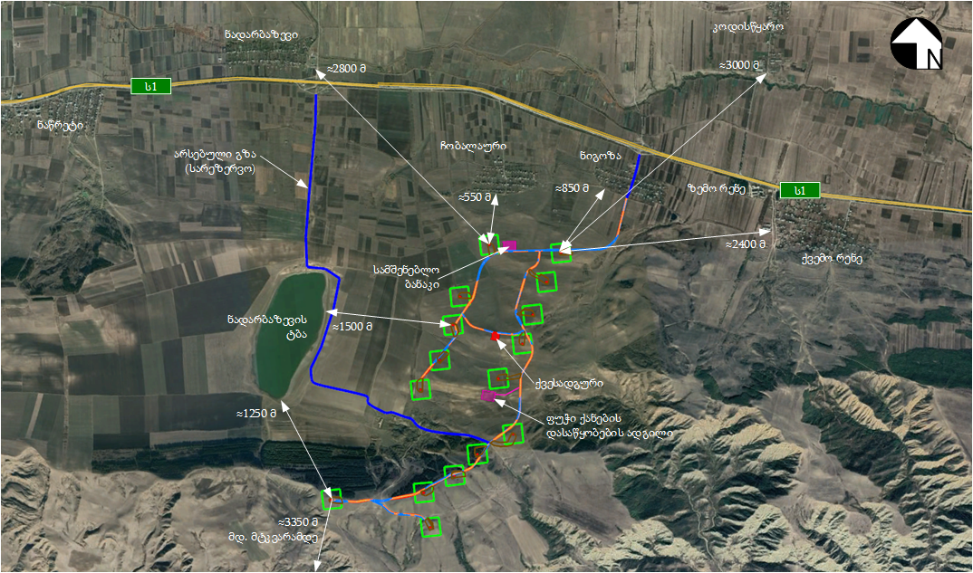

ქარის ელექტროსადგურის მუშაოაბის ტექნოლოგიური პროცესის ზოგადი მიმოხილვა
ქარის ელექტროსადგურის ძირითადი კომპონენტები და მუშაობის პრინციპი ქარის ელექტროსადგურის ძირითადი კომპონენტები მოიცავს ქარის ტურბინებს და ქსელთან მისაერთებელ ინფრასტრუქტურას (ტრანსფორმატორებს, ქვესადგურს, კაბელებს და ინვერტორებს) - იხილეთ ნახაზი 2.2.1.
ნახაზი 2.2.1. ქარის ელექტროსადგურის ძირითადი კომპონენტები (ABDI, 2014)
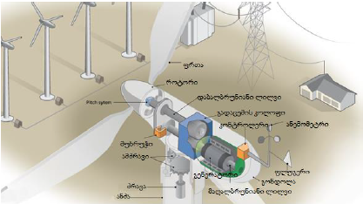

მუშაობის პრინციპი- ქარის ტურბინის მიერ ელექტროენერგიის გამომუშავების პრინციპი შემდეგია:
- ქარის აბრუნებს როტორს ფრთებს (ამ დროს ქარის კინეტიკური ენერგია გარდაიქმნება მექანიკურად);
- გენერატორი გარდაქმნის მექანიკურ ენერგიას ელექროენერგიად;
- ტურბინის მიერ გენერირებული ელექტროენერგია ამწევი ტრანსფორმატორის გავლით, საშუალო ძაბვის კაბელებით მიეწოდება ქვესადგურს;
- ქვესადგურში ხდება ძაბვის აწევა დიდი მანძილზე ტრანსპორტირებისთვის;
- ელგადამცემი ხაზის მეშვეობით გამომუშავებული დენი მიეწოდება ელექტროგადამცემ ქსელს.
ქარის ტურბინა მუშაობას იწყებს, როცა ქარის სიჩქარე გადააჭარბებს 3 მ/წმ-ს, კერძოდ: ტურბინის მუშა თვალი იწყებს ბრუნვას და ბრუნვის დროს წარმოქმნილი მექანიკური ენერგია გარდაიქნება ელექტროენერგიად გენერატორის საშუალებით. ქარის დიდი სიჩქარის (22-26 მ/წმ) შემთხვევაში ტურბინა ავტომატურად იწყებს გაჩერებას ტურბინის დაზიანების პრევენციის მიზნით.
ტურბინაში გამომუშავებული ელექტროენერგიის ძაბვა ამაღლდება ტრანსფორმატორის საშუალებით 35 კვ -მდე და ამ ძაბვით გადაეცემა ქვესადგურს.
ტურბინა მუშაობს ავტომატურ რეჟიმში. პროგრამირებადი ლოგიკური კონტროლერი (PLC) აწარმოებს სამუშაო პარამეტრების მუდმივ კონტროლს სხვადასხვა სენსორების საშუალებით, ახდენს ფაქტობრივი მნიშვნელობების დადგენილ მაჩვენებლებთან შედარებას და საჭირო საკონტროლო სიგნალებს გადასცემს ქარის ტურბინის კომპონენტებს.
უქარო ამინდში ქარის ტურბინა იმყოფება უქმი სვლის რეჟიმში. მხოლოდ სხვადასხვა დამხმარე სისტემები ფუნქციონირებენ ან ააქტიურდებიან საჭიროებისამებრ, მაგალითად: გამათბობლები, კბილანების შეზეთვის სისტემა ან პროგრამირებადი ლოგიკური კონტროლერი, რომელიც ახდენს ქარის სიჩქარის საზომი სისტემიდან მიღებული მონაცემების კონტროლს. ყველა სხვა სისტემა გამორთულია და არ მოიხმარს ელექტროენერგიას. როტორი იმყოფება უქმი სვლის რეჟიმში. ქარის მინიმალური სამუშაო სიჩქარის მიღწევისთანავე ქარის ტურბინა გადადის "მზადყოფნის" რეჟიმში. ამ დროისთვის ყველა სისტემა ტესტირებულია, გონდოლა ბრუნდება ქარის მიმართულებით და როტორის ფრთებიც იწყებს ბრუნვას ქარის მიმართულებით. გარკვეული სიჩქარის მიღწევის შემდეგ, გენერატორი უკავშირდება ქსელს და ქარის ტურბინა იწყებს ენერგიის გამომუშავებას.
ქარის დაბალის სიჩქარის შემთხვევაში ქარის ტურბინა მუშაობს ნაწილობრივი დატვირთვით. ამ დროს როტორის ფრთები მთლიანად ქარის მიმართულებით ბრუნავს (ფრთების დაყენების კუთხე 0°). ქარის ტურბინის მიერ ენერგიის გამომუშავება დამოკიდებულია ქარის სიჩქარეზე.
ქარის ნომინალური სიჩქარის მიღწევისას ქარის ტურბინა გადადის ნომინალური დატვირთვის რეჟიმზე. იმ შემთხვევაში, თუ ქარის სიჩქარე მზარდია, სიჩქარის რეგულატორი ცვლის როტორის ფრთის დაყენების კუთხეს ისე, რომ როტორის სიჩქარე და ქარის ტურბინის მიერ გამომუშავებული ენერგია რჩება უცვლელი.
ქარის მიმართულების გაზომვის მიზნით მილისის სიმაღლეზე განთავსებულია ორი საზომი სისტემა. მათგან მხოლოდ ერთი სისტემა გამოიყენება მართვის სისტემისთვის, ხოლო მეორე საზომი სისტემის მეშვეობით ხდება პირველი სისტემის მუშაობის მონიტორინგი და მხოლოდ ამ უკანასკნელის ავარიული გაჩერების შემთხვევაში გადადის სამუშაო რეჟიმზე.
როტორისგან შთანთქმული ქარის ენერგია გარდაიქმნება ელექტროენერგიად საკონტაქტო რგოლებიანი როტორით აღჭურვილი ორმაგი კვების ასინქრონული მანქანის მეშვეობით. მისი სტატორი პირდაპირ არის მიერთებული საშუალო ძაბვის ტრანსფორმატორთან, ხოლო მისი როტორი - სპეციალურად კონტროლირებადი სიხშირის გადამყვანის საშუალებით. აღნიშნული წარმოადგენს მნიშვნელოვან უპირატესობას, რაც იძლევა იმის საშუალებას, რომ გენერატორმა იმუშაოს მისთვის განსაზღვრული სინქრონული სიჩქარის ფარგლებში.

ქარის ტურბინა-გენერატორის ზოგადი აღწერა
ნიგოზას ქეს-ისათვის გათვალისწინებულია GW155-4.5V40R02C100 ტიპის ტურბინა-გენერატორის გამოყენება.
GW155-4.5 V40R02C100 ტიპის ქარის ტურბინის კონსტრუქცია შედგება ჰორიზონტალური ღერძისგან, სამი ფრთისგან, ქარის მოძრაობის საწინააღმდეგოდ მბრუნავი როტორისგან, ბრუნვის ცვლადი სიჩქარის რეგულირების მექანიზმისგან და გარე როტორისგან. ნახაზზე 2.3.1. ნაჩვენებია მუდმივი მაგნიტის სინქრონული გენერატორის მქონე ქარის ტურბინის კონსტრუქცია.

ნახაზი 2.3.1. GW155-4.5 V40R02C100 ქარის ტურბინის კონსტრუქცია
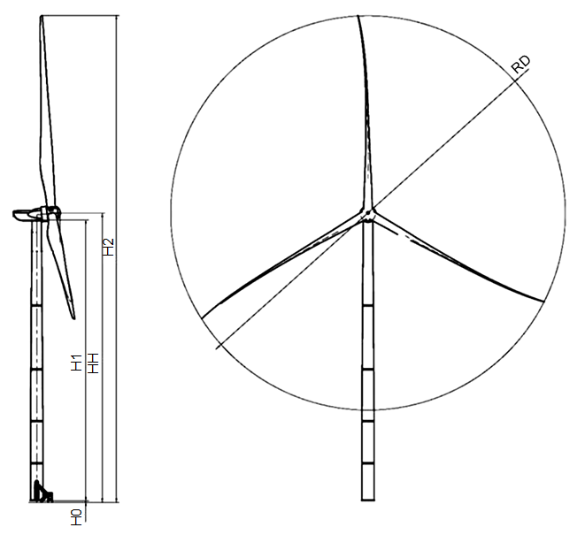
GW155-4.5 V40R02C100 ქარის ტურბინის ზოგადი პარამეტრები მოცემულია ცხრილში 2.3.1.
ცხრილი 2.3.1. GW155-4.5 V40R02C100 ქარის ტურბინა
ქარის ტურბინა | ფრთები | მილისის სიმაღლე  მ | როტორის დიამეტრი  მ
GW155-4.5 V40R02C100 | GW76 | 110 | 154.85
GW155-4.5 V40R02C100 | GW76 | 95 | 154.85
სიმძლავრის რეგულირების მიზნით ქარის ტურბინა იყენებს ცვალებადი სიჩქარის და ცვალებადი ბიჯის მარეგულირებელ სისტემას. კერძოდ, ცვალებადი სიჩქარის რეგულირება ხდება, როდესაც ქარის სიჩქარე ნომინალურ მნიშვნელობაზე დაბალია, ხოლო ცვალებადი ბიჯი რეგულირდება, როდესაც ქარის სიჩქარე ნომინალურ მნიშვნელობაზე მაღალია.
ქარის ტურბინა იყენებს მუდმივი მაგნიტის სინქრონულ გენერატორს, რომლის როტორი დაკავშირებულია გენერატორის როტორთან. ეს არის მექანიკური ვენტილაციის გაგრილების ტიპის გენერატორი, რომელიც არ საჭიროებს ქსელში აგზნებას და მუშაობს დაბალ სიჩქარეზე.
ფრთების დაყენების კუთხის მართვის მექანიზმის საშუალებით ხდება ფრთების დაყენების კუთხის რეგულირება მართვის სისტემის მოთხოვნების შესაბამისად, როტორის სიჩქარის და ბრუნვის რეგულირება, ფრთების ფლუგირება და ქარის ტურბინის გაჩერება.
ჰიდრავლიკური სისტემა, რომელიც შედგება ჰიდრავლიკური ტუმბოს, ძრავის, ჰიდრავლიკური სარქველის, აკუმულატორის და ზეთის ავზისგან, წარმოადგენს გენერატორის როტორის სამუხრუჭე სისტემის და როტორის წკირებიანი საკეტის კვების წყაროს. პნევმატიკური დამუხრუჭების მიზნით ხდება ტურბინის ფრთების ფლუგირება.
ქარის ტურბინის კონსტრუქცია იძლევა ოპერატორების მიერ საინსპექციო და სარემონტო სამუშაოების განხორციელების საშუალებას. კერძოდ, გონდოლაში საკმაოდ დიდი სივრცეა მსგავსი სამუშაოების განსახორციელებლად. გარდა ამისა, ხელსაწყოების და სათადარიგო ნაწილების ასატანად გათვალისწინებულია ელექტრო ამწე.

ქარის ტურბინის კლასი
IEC 61400-1-ის კლასიფიკაციის მიხედვით GW155-4.5 V40R02C100 ქარის ტურბინა შეესაბამება II C, III B კლასს
ცხრილი 2.3.1.1. ქარის ტურბინების კლასიფიკაცია ქარის კლასის მიხედვით
ქარის კლასი |  | Ⅰ | Ⅱ | Ⅲ | S
Vref | (მ/წმ) | 50 | 42.5 | 37.5 | საპროეტოს მიერ განსაზღვრული კლასი
Vave | (მ/წმ) | 10 | 8.5 | 7.5 | საპროეტოს მიერ განსაზღვრული კლასი
A | Iref(-) | 0.16 | 0.16 | 0.16 | საპროეტოს მიერ განსაზღვრული კლასი
B | Iref(-) | 0.14 | 0.14 | 0.14 | საპროეტოს მიერ განსაზღვრული კლასი
C | Iref(-) | 0.12 | 0.12 | 0.12 | საპროეტოს მიერ განსაზღვრული კლასი
GW155-4.5 V40R02C100
ქარის კლასი |  | ⅡC, IIIB
შენიშვნა:
Vref: ქარის საანგარიშო სიჩქარე მილისის სიმაღლეზე;
Vave: ქარის საშუალო წლიური სიჩქარე მილისის სიმაღლეზე;
A: მაღალი ტურბულენტობის მახასიათებელი კლასი;
B: დაბალი ტურბულენტობის მახასიათებელი კლასი;
Irf: ტურბულენტობის ინტენსივობის მოსალოდნელი მნიშვნელობა 15 მ / წმ-ზე;
S: საპროეტოს მიერ განსაზღვრული კლასი.
შესაფერისი ტურბინის ტიპის შერჩევისას გასათვალისწინებელია საპროექტო ტერიტორიისთვის დამახასიათებელი ქარის რესურსი, ტურბულენტობის ინტენსივობა და ა.შ.

ქარის ტურბინის კონსტრუქცია
GW155-4.5 V40R02C100 ტიპის ქარის ტურბინა შედგება ფრთებისგან, მილისისგან, გენერატორის როტორისგან, გენერატორის სტატორისგან, ქარის საზომი სისტემისგან, გენერატორის გაგრილების სისტემისგან და ა.შ. (იხ. ნახაზი 2.3.2.1.).
ნახაზი 2.3.2.1. GW155-4.5 V40R02C100 ტიპის ქარის ტურბინის კონსტრუქცია
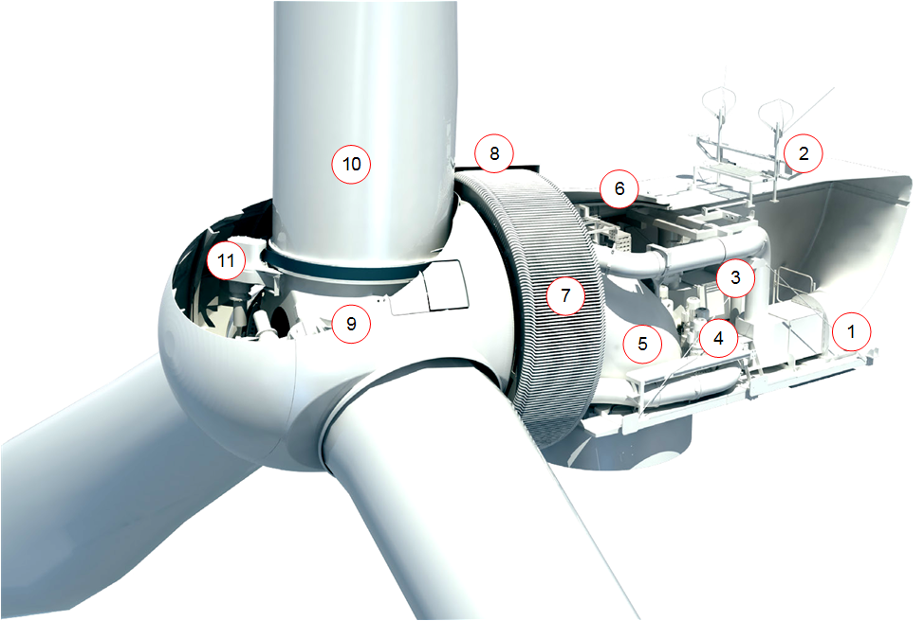
1. გენერატორის გაგრილების სისტემა; 2. ქარის სიჩქარის საზომი სისტემა; 3. დამხმარე ამწე; 4. ბრუნვის სისტემა; 5. მზიდი ჩარჩო (კარკასი) 6. გონდოლას საფარი; 7. გენერატორის სტატორი; 8. გენერატორის როტორი; 9. მილისი; 10. ფრთა;11. ფრთების დაყენების კუთხის მართვის მექანიზმი.

GW155-4.5 V40R02C100 ტიპის ქარის ტურბინის მახასიათებლები

GW155-4.5 V40R02C100 ტიპის ქარის ტურბინის უპირატესობები საერთაშორისო ბაზარზე ამჟამად არსებულ ქარის ტურბინებთან შედარებით
- გენერატორის მარგი ქმედების უფრო მაღალი კოეფიციენტი და სიჩქარის უფრო ფართო დიაპაზონი (6 ბრ/წთ-დან 9.5 ბრ/წთ-მდე);
- მუდმივი მაგნიტის გარე როტორი, მარტივი კონსტრუქცია, აღგზნების დროს ნული დანაკარგი, ტრადიციულ ელექტრულად აღგზნებად გენერატორთან შედარებით მცირე მოცულობის და ნაკლებად ფუჭებადი (გამძლე). არ საჭიროებს ნახშირბადის ფუნჯს და საკონტაქტო რგოლს. საჭიროებს ნაკლებ ტექნიკურ მომსახურებას.
- მოქნილი გადაცემის მისაღწევად ბრუნვის მექანიზმი იყენებს კბილანა ღვედს, რომელიც არ საწიროებს შეზეთვას და ტექნიკურ მომსახურებას.
- ბრუნვის მექანიზმი იყენებს უჯაგრისო ცვლადი დენის ელექტროძრავას და კონდენსატორს, როგორც სარეზერვო ენერგიის წყაროს, რაც უზრუნველყოფს ხანგრძლივ სასიცოცხლო ციკლს და ნაკლებ ტექნიკურ მომსახურებას.
- გონდოლას დიზაინი მაქსიმალურად ხელსაყრელია ინსპექტირების და სარემონტო სამუშაოების შესასრულებლად. დამკვეთის მოთხოვნის შესაბამისად ანძაში შესაძლებელია ლიფტის ან კიბის დამხმარე მოწყობილობების მონტაჟი, რაც გაუადვილებს ოპერატორებს ტექნიკური მომსახურების სამუშაოების შესრულებას.
ქსელთან მიერთებული ქარის ენერგიის სიმძლავრის ზრდასთან ერთად იზრდება ქსელთან მიერთების მკაცრი მოთხოვნებიც. GW155-4.5 V40R02C100 ტიპის ქარის ტურბინა აღჭურვილია სრული სიმძლავრის ელექტრ. გარდამქმნელით (კონვერტერი), რომელიც მარტივად რეგულირდება ქსელის სხვადასხვა მდგომარეობის მოთხოვნების დასაკმაყოფილებლად.
GW155-4.5 V40R02C100 ქარის ტურბინა ძირითადად მუშაობს სიმძლავრის მუდმივი კოეფიციენტის რეჟიმში, ქსელის ძაბვისგან დამოუკიდებლად.

ქარის ტურბინის სპეციფიკური ტექნიკური დახასიათება

როტორი
როტორის სტრუქტურა და ზომები მოცემულია ნახაზებზე 2.4.2.1.1., 2.4.2.1.2. და 2.4.2.1.3.

ნახაზი 2.4.2.1.1. როტორის სტრუქტურა
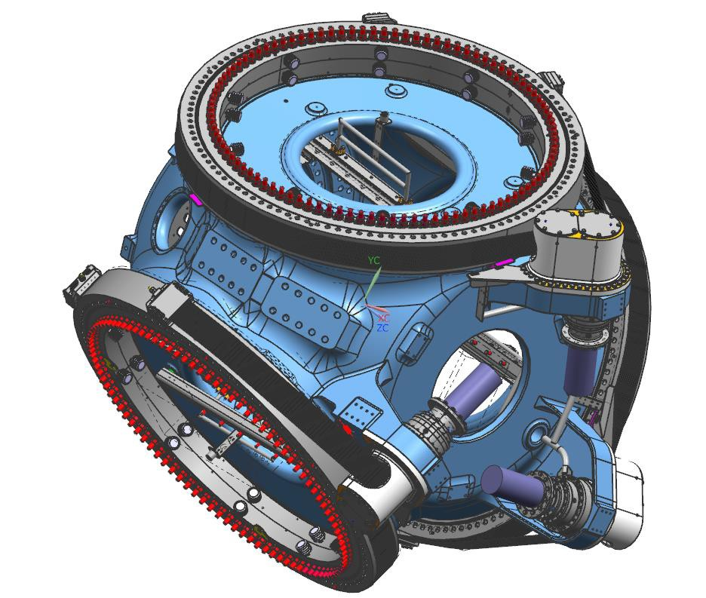
ნახაზი 2.4.2.1.2. როტორის ტრანსპორტირების ზომები
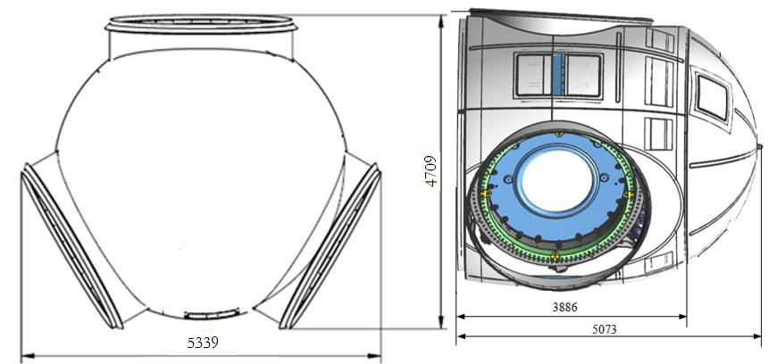
GW155-4.5 V40R02C100 ქარის ტურბინა არის სამ ფრთიანი და ჰორიზონტალურ ღერძიანი ტურბინა. თითოეულ ფრთას აქვს ბრუნვის დამოუკიდებელი მექანიზმი, რომელიც აქტიურად არეგულირებს ფრთების დაყენების კუთხეს. ფრთები დამზადებულია მინის ბოჭკოვანი რკინა ეპოქსიდისგან და აღჭურვილია მეხამრიდი სისტემით. ფრთები და თუჯის მორგვი ერთმანეთთან დაკავშირებულია ღერძული სახსარის საკისარით.
ფრთების დაყენების კუთხის მართვის მექანიზმის რეგულირება ხდება ქარის სიჩქარისა და ენერგიის გამომუშავების შესაბამისად. აღნიშნული მექანიზმი არ საჭიროებს შეზეთვას და ტექნიკურ მომსახურებას და ნაკლებად მგრძნობიარეა ზემოქმედების გარე ფატქორების მიმართ. იხილეთ ნახაზი 2.4.2.1.3.

ნახაზი 2.4.2.1.3. ფრთების დაყენების კუთხის მართვის მექანიზმი
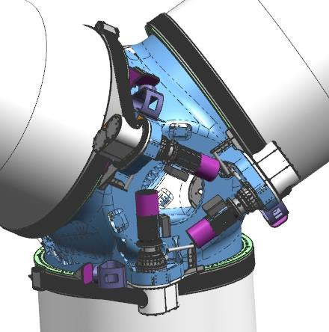
როტორი პირველად ლილვთან დაკავშირებულია ორი ერთრიგიანი კონუსური გორგოლაჭოვანი საკისარით, ხოლო პირველადი ლილვი დამაგრებულია მზიდ ჩარჩოზე. ქარის ტურბინის ტექნიკური მომსახურების დროს შესაძლებელია როტორის წკირით ჩაკეტვა.

ფრთა
გასათავლისწინებელია ძალური დანადგარების (ტურბილიზატორი) და ხმაურჩამხშობი მოწყობილობების დამატების ვარიანტი დამკვეთის მოთხოვნის შესაბამისად.
ფრთამ გაიარა გამოცდა სტატიკურ სიმტკიცეზე, მდგრადობაზე და სიხშირეზე. გარდა ამისა, გამძლეობაზე გამოცდა განხორციელდა GL IV-1-2010 (EN) სტანდარტის და საავიაციო პროდუქტის ექსპერიმენტული ტექნოლოგიების შესაბამისად. აღნიშნული გამოცდის შედეგების მიხედვით, ფრთების სასიცოცხლო ციკლის ხანგრძლივობა არანაკლებ 20 წელია.

გენერატორი
ეს არის მრავალ პოლუსიანი მუდმივი მაგნიტის სინქრონული გენერატორი, რომელიც ხასიათდება მარტივი სტრუქტურით, მაღალი ეფექტურობით, მცირე ზომითა და სხვა უპირატესობებით. GW155-4.5 V40R02C100 ტიპის მუდმივი მაგნიტის სინქრონული გენერატორის სიჩქარის დიაპაზონი 6 ბრ/წთ-დან 9.5 ბრ/წთ-მდეა; 112 პოლუსი, ნომინალური ძაბვა - 760 V±3%.
გენერატორის სქემატური დიაგრამა მოცემულია ქვემოთ:

ნახაზი 2.4.2.3.1 გენერატორის ზომები
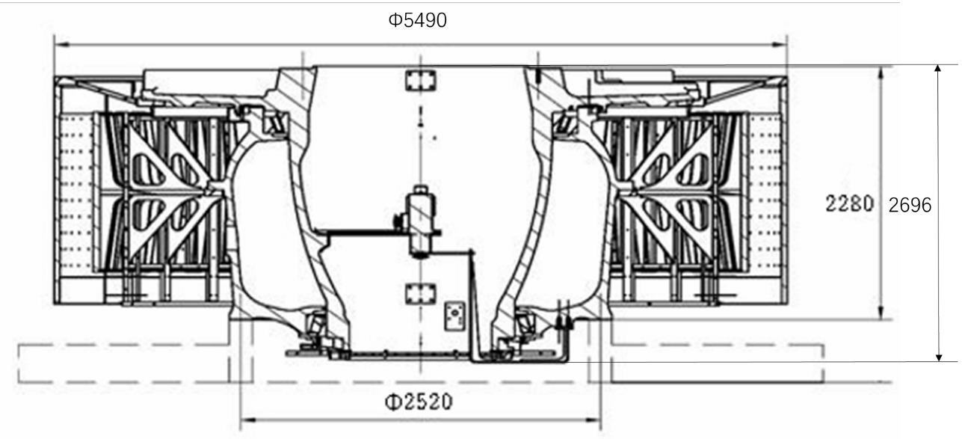
გენერატორი შედგება სტატორის, როტორის, სტატორის ლილვის და როტორის ლილვისგან. გენერატორში გამოყენებულია ერთრიგიანი კონუსური გორგოლაჭოვანი საკისრები, რაც ხდის გენერატორს უფრო კომფაქტურს. ტექნიკური მომსახურების პერსონალს შეუძლია შევიდეს როტორში გენერატორის შიგნიდან.
გენერატორში გამოყენებულია ჰაერით გაგრილების სისტემა. გენერატორის შესაბამისი კომპონენტების გასაგრილების მიზნით გამაგრილებელი ჰაერი გენერატორში შედის ჰაერსატარის საშუალებით და გადის გრაგნილის ბოლომდე რადიალურ სავენტილაციო სადინარში. ამის შემდეგ, წარმოქმნილი ცხელი ჰაერი გროვდება ჰაერშემკრები მოწყობილობის საშუალებით, საიდანაც ხდება მისი გონდოლის გარეთ გაშვება. ამავდროულად, გონდოლის შიდა და გარე ატმოსფერული წნევის სხვაობის შედეგად გონდოლაში ხდება ცივი ჰაერის დამატება. გაგრილების ამგვარი სისტემა გამოიყენება შედარებით მსუბუქ გარემო პირობებში, მაგალითად, მშრალ სახმელეთო ზონაში.
გაგრილების მიზნით გონდოლაში ჰაერის გამოყენება მნიშვნელოვნად აუმჯობესებს გენერატორის სითბოს გაფანტვის ეფექტურობას და ამცირებს გენერატორის გაბარიტებს. ამ ტიპის გაგრილების სისტემა მარტივი და საიმედოა. გარდა ამისა, გონდოლაში მტვერის მოხვედრის პრევენციის მიზნით გენერატორის შესასვლელი აღჭურვილია მტვერდამცავით, რაც ქმნის ხელსაყრელ სამუშაო გარემოს და უზრუნველყოფს გენერატორის საიმედო მუშაობას.

გონდოლა
როტორის და გენერატორის სტატიკური და დინამიური დატვირთვების ანძაზე გადაცემა ხდება მზიდი ჩარჩოს მეშვეობით. გონდოლა აღჭურვილია მართვის კარადით, ამწე მოწყობილობით, თბომცვლელი სისტემით, ქარის სიჩქარის საზომი მოწყობილობით და ა.შ. (იხ. ნახაზი 2.4.2.4.1.).

ნახაზი 2.4.2.4.1. გონდოლა
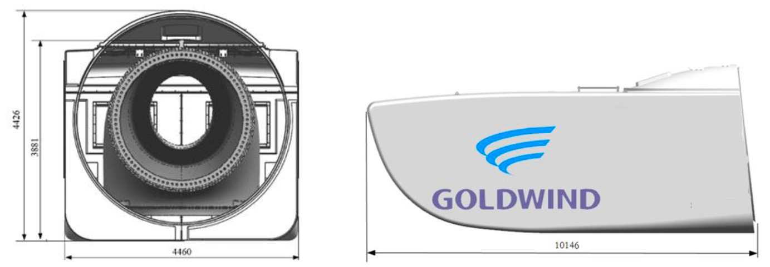

სამუხრუჭე სისტემა
Goldwind-ის 4.5 მგვტ სიმძლავრის ქარის ტურბინა აღჭურვილია სამი დამოუკიდებელი ფრთების დაყენების კუთხის მართვის მექანიზმით. ქარის ტურბინის უსაფრთხოდ გაჩერების მიზნით ქარის ტურბინას შეუძლია დამოუკიდებლად მართოს სამივე ფრთის დაყენების კუთხე. სამი სარეზერვო სისტემა უზრუნველყოფს ქარის ტურბინის უსაფრთხო მუშაობას.

ანძა
კონუსური ფოლადის ანძა წარმოადგენს ქარის ტურბინის მთავარ საყრდენ კონსტრუქციას. წარმოების და ტრანსპორტირების მიზნებისთვის, ანძა დაყოფილია რამდენიმე სექციად, რომლებიც ერთმანეთთან დაკავშირებულია ნაჭედი მილტუჩით. ქარის ტურბინის საძირკველი არის გრავიტაციული ანკერის ტიპის, სადაც ანძა და საძირკველი ერთმანეთთან დაკავშირებულია მილტუჩებით.
ანძა აღჭურვილია კიბეებით და ჩამოვარდნისგან დამცავი საშუალებებით, ასევე დამხმარე მოწყობილობებითა და ლიფტებით, დამკვეთის მოთხოვნის შესაბამისად. ანძის შიგნით გათვალისწინებულია დასასვენებელი პლატფორმები და განათება. გენერატორის გვერდითი სადენები და საკონტროლო სადენები განლაგებულია ანძის შიგნით.
GW155-4.5 V40R02C100 ქარის ტურბინებისთვის ასევე მისაღებია რკინაბეტონის ანძები

საძირკველი
არსებული გამოცდილების გათვალისწინებით საძირკვლის მოწყობისას უპირატესობა ენიჭება წრიულ რკინაბეტონის კონსტრუქციას, რომელიც ქარის სხვადასხვა მიმართულების შემთხვევაში მექანიკური დატვირთვის თანაბრად გადანაწილების საშუალებას იძლევა. ამასთანავე, ამ ტიპის კონსტრუქცია ამცირებს ბეტონის გასამაგრებელი არმატურის ძელების რაოდენობას და ბაზის ზომას სხვა, ასიმეტრიულ კონსტრუქციებთან შედარებით.
საძირკვლის ქვეშ საშუალო სტატიკური დაწნევა უნდა აკმაყოფილებდეს პირობას -
P≤γC0 γC1R
სადაც:
- P - საშუალო სტატიკური დაწნევაა საძირკვლის ქვეშ;
- γC0 - მუშაობის პირობის კოეფიციენტი (აიღება ამავე ნორმატიული დოკუმენტის ცხრილი 3-დან - γC0 =0.8);
- γC1 - ფუძე-გრუნტის მუშაობის პირობის კოეფიციენტი, ყველა სახეობის გრუნტისთვის ტოლია 1;
- R - ფუძის გრუნტის საანგარიშო წინაღობა.

სეისმურ რაიონებში მშენებლობისას, მასიური საძირკვლების სიმტკიცის ანგარიში სრულდება სეისმური ზემოქმედების გარეშე. სეისმურ ზემოქმედებაზე ანგარიშში უნდა ჩაერთოს საანგარიშო დინამიური დატვირთვებიც (განსაკუთრებული თანწყობა), შექმნილი დანადგარის ნორმალური საექსპლოატაციო რეჟიმის პირობებში, დატვირთვაზე საიმედოობის კოეფიციენტით - γf=1.
ნაგებობის ბუნებრივი ფუძეების ძირითადი დრეკადი მახასიათებელი დრეკადი თანაბარზომიერი კუმშვის კოეფიციენტი [CZ კნ/მ³ (ტძ/მ³)], საძირკვლის ძირის ფართი 200 მ²-მდე, გამოითვლება ფორმულით:
სადაც:
- bo - კოეფიციენტია, მიღებული თიხნარ-ქვიშნარებისთვის - 1.2; მსხვილნატეხოვანი გრუნტისთვის - 1.5;
- E - ფუძე-გრუნტის დეფორმაციის მოდული, კპა (ტძ/მ²);
- A10=10 m2;
- A=საძირკვლის ძირის ფართი, მ².
საძირკვლის ძირისათვის 200 მ2-ზე მეტი ფართით, Cz კოეფიციენტის მნიშვნელობა მიიღება, როგორც საძირკვლებისთვის ძირის ფართით - A=200 მ².
ქარის გენერატორი განიხილება როგორც ნაგებობა სიმძიმის ცენტრის მაღალი მდებარეობით და გასათვალისწინებელია ვერტიკალური დატვირთვის ექსცენტრისიტეტის გაზრდა ნაგებობის გადახრისას. კონსტრუქცია წარმოადგენს ხისტ ნაგებობას და მისი გადახრა გაიანგარიშება სნ და წ 2.02.01-83-ის მე-2 დანართის მე-10 ფორმულით (ამავე ნორმატიული დოკუმენტის დამხმარე სახელმძღვანელოს 78-ე ფორმულა, გვ. 150).
ქარის გენერატორის კონსტრუქცია წარმოადგენს მაღალ ნაგებობას ქარის მუდმივი ზემოქმედების ქვეშ და გაანგარიშებები უნდა შესრულდეს განსაკუთრებულ თანწყობაზე, ქარის მაქსიმალური ძალით ზემოქმედების პირობებში. ქარის ზემოქმედების საპირწონედ შეიძლება რეკომენდებულ იქნეს საძირკვლის ღრმად განთავსება (საძირკვლების საიმედოობისთვის შეიძლება რეკომენდებულ იქნეს მცირე დიამეტრის ანკერული ხიმინჯებიც, ხიმინჯების თავის საძირკველში ჩამაგრებით).
შენიშვნა: საძირკვლების მოსაწყობი ქვაბულების ფერდობების მაქსიმალური დასაშვები ქანობები მიღებული იქნეს სნ და წ 3.02.01-87-ის პპ 3.12, 3.15 და სნ და წ III-4-80-ის მე-9 თავის მოთხოვნათა მიხედვით. ელუვიური გრუნტები ღია, გახსნილ ქვაბულში დამატებით ინტენსიურად იფიტება ატმოსფერული ფაქტორების ზემოქმედებით (ფიზიკური გამოფიტვა), რაც იწვევს გრუნტების სიმტკიცის და დეფორმაციული მახასიათებლების დაქვეითებას. აღნიშნულის გათვალისწინებით დაუშვებელია ქვაბულის ღიად დატოვება ხანგრძლივი პერიოდის განმავლობაში. მშენებლობისას, გაუთვალისწინებელი შეფერხების პირობებში, დასახელებული პროცესის საწინააღმდეგოდ ქვაბულში ფუძე- გრუნტის დასაცავად რეკომენდებულია საბალასტო გრუნტის გამოყენება (გამოიყენება ქვაბულების კონსერვაციისას) .
სურათი 2.3.4.1. ქარის ტრუბნის ტიპიური საძირკველი

ქარის ტურბინის მუშაობისა და უსაფრთხოების სისტემა
GW155-4.5 V40R02C100 ქარის ტურბინა მუშაობს ავტომატურ რეჟიმში, ნებისმიერი ამინდის პირობებში. მისი მუშაობა ავტომატურად იმართება. უსაფრთხოების და დაცვის სისტემა მოიცავს კონტროლერის პროგრამული უზრუნველყოფის დაცვას, კონტროლერის გარეთ დამოუკიდებელ უსაფრთხოების ჯაჭვს და ცალკეული კომპონენტების ტექნიკურ დაცვას. ის იცავს ქარის ტურბინას ისეთი პრობლემების შემთხვევაში, როგორიცაა გადაჭარბებული ვიბრაცია და სიჩქარე, ქსელის გათიშვა და ქარის სიჩქარის შეზღუდვა.
ქარის ტურბინას გააჩნია ავტომატური გადატვირთვის ფუნქცია. მაგალითად, თუ ქსელის ძაბვა ან ქარის სიჩქარე ძალიან მაღალია, ელექტრული მართვის სისტემა ავტომატურად გადაიტვირთება სისტემის აღდგენის შემდეგ და შესაბამისად მოხდება ქარის ტურბინის ხელახლა გადატვირთვაც.

მართვის სისტემა
GW155-4.5 V40R02C100 ქარის ტურბინის ელექტრული მართვის სისტემა მოიცავს მართვის კარადებს, კონვერტერის გამაგრილებელ კამერებს, კონვერტერის კარადებს, გენერატორის გამაგრილებელ ყუთს, სენსორებს და დამაკავშირებელ კაბელებს, მართვის, მონიტორინგის და უსაფრთხოების დაცვის მიზნით.
ელექტრული მართვის სისტემა უზრუნველყოფს ქარის ტურბინის მუშაობის ავტომატურ რეჟიმს, მუშაობის სტატუსის კონტროლს და მონიტორინგს.
GW155-4.5 V40R02C100 ქარის ტურბინის ელექტრული მართვის სისტემა დაფუძნებულია PLC-ზე. მისი მართვის წრედი მოიცავს PLC-ის მტავარ კონტროლერს და მის ფუნქციურ გაფართოებულ მოდულებს. მისი საშუალებით შესაძლებელია ქარის ტურბინის ოპერირების კონტროლი, უსაფრთხოების დაცვა, ხარვეზების გამოვლენა და აღმოფხვრა, ოპერაციული პარამეტრების დაყენება, მონაცემთა ჩაწერა და ჩვენება. ელექტრული მართვის სისტემა აღჭურვილია მრავალ-საკომუნიკაციო ინტერფეისით, რაც როგორც ადგილობრივი, ასევე დისტანციური კომუნიკაციის საშუალებას იძლევა.

გარდამქმნელი სისტემა
GW155-4.5 V40R02C100 ქარის ტურბინა ქსელთან დაკავშირებულია გარდამქმნელის და ტრანსფორმატორის საშუალებით. გარდამქმნელის მთავარი წრედი იყენებს AC-DC-AC კონფიგურაციას და ტრანსფორმატორის საშუალებით ქსელს გადასემს მუდმივი მაგნიტის სინქრონული გენერატორის მიერ გამომუშავებული ელექტროენერგიას. GW155-4.5 V40R02C100 ქარის ტურბინა აღჭურვილია გარდამქმნელების ორი ჯგუფით. გარდამქმნელების სქემა ნაჩვენებია ქვემოთ:
ნახაზი 2.5.2.1. GW155-4.5 V40R02C100 ქარის ტურბინის გარდამქმნელი სისტემის მთავარი წრედის სექმატური დიაგრამა
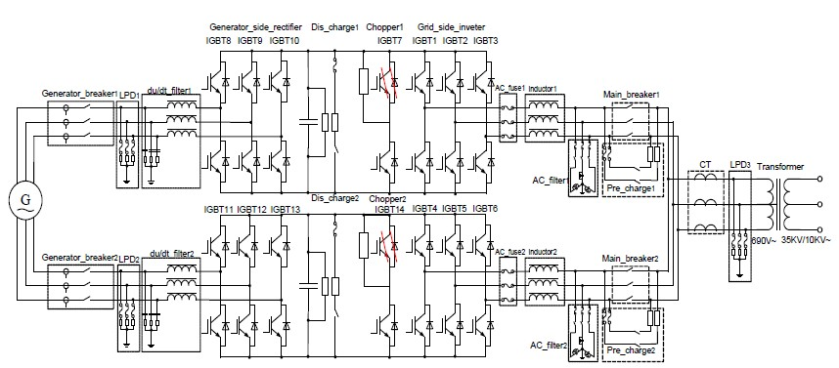

მეხამრიდი სისტემა
ქარის ტურბინის მეხამრიდი სისტემის საშუალებით შესაძლებელია ელვის დარტყმის მიწისკენ მიმართვა აღჭურვილობისა და პერსონალის მაქსიმალურად დაცვის და დანაკარგების შემცირების მიზნით. GW155-4.5 V40R02C100 ქარის ტურბინის მეხამრიდი სისტემა შემუშავებულია შემდეგი პრინციპით: ქარის ტურბინის ფრთის წვეროდან საძირკვლამდე ყველა შემადგენელი კომპონენტი დაცულია ელვის დარტყმისგან. მეხამრიდი სისტემა შემუშავებულია ყველა ელვისებური დაცვის დონის (LPL) შესაბამისად, როგორც ეს მითითებულია IEC 62305-ში.
მოქმედი სტანდარტების შესაბამისად, GW155-4.5 V40R02C100 ქარის ტურბინა იყოფა ელვისგან დაცვის რამდენიმე ზონად. გონდოლის, ანძის და მართვის მთავარი კარადის შიდა და გარე პერიმეტრი დაყოფილია სამ ზონად: LPZ0, LPZ1 და LPZ2. ელვისგან დაცვის სხვადასხვა ზონებში გათვალისწინებულია დაცვის სხვადასხვა ზომები, მათ შორის მეხმიმღები და მეხგამტარი სისტემა, ეკრანირება, გაყვანილობა და პოტენციალების გათანაბრება. აღნიშნული ზომები შემუშავებულია ელვის თვისებების სრულად გათვალისწინებით. ქარის ტურბინის ელვისგან დამცავ ზონებად დაყოფა მარტივი და ეფექტური აღმოჩნდა.

ნახაზი 2.5.3.1. ქარის ტურბინის მეხამრიდი სისტემა

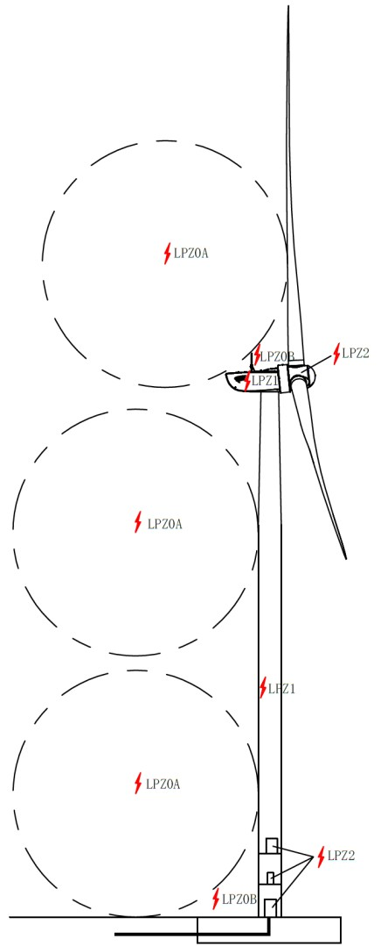
ფრთაში ჩამოტაჟებული კონდუქტორების საშუალებით ელვის დარტყმა მეხმიმღებიდან გადაეცემა ფრთის ძირში ლითონის მილტუჩს და შემდეგ გონდოლას.
მეხგანმმუხტველები დამონტაჟებულია გონდოლის ზემოდან ქარის სიჩქარის საზომი მოწყობილობის საყრდენზე, რათა მეხის დაცემის შემთხვევაში მოხდეს დარტყმის გონდოლისკენ მიმართვა დამამიწებელი სადენის მეშვეობით, ძრავაზე დარტყმის თავიდან არიდების მიზნით.
გონდოლას შიგნით ყველა კომპონენტი დამამიწებელი სადენის მეშვეობით დაკავშირებულია გონდოლას მზიდ კონსტრუქციასთან, რომელიც წარმოადგენს გრაფიტის რკინის სფეროიდულ ჩამოსხმას. დამამიწებელი სადენი უნდა იყოს შეძლებისდაგავარად მოკლე და სწორი. ელვის დარტყმის მიწისკენ მიმართვა ხდება ანძის, სპილენძის კაბელების და დამიწებული საძირკველის საშუალებით, როგორც ეს ნაჩვენებია ქვემოთ მოცემულ ნახაზზე.
ქარის ტურბინის დამიწების სისტემა შემუშავებულია GL კოდის მიხედვით და შეესაბამება IEC 62305-ის.

ნახაზი 2.5.3.2. საძირკველის დამიწება
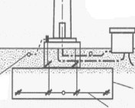

ელვის მიმღები და გამტარი სისტემა
მეხის დაცემა მეტწილად ქარის ტურბინის ფრთებზე ხდება. ისინი ქარის ტურბინის ერთ-ერთი ყველაზე ძვირადღირებული ნაწილია. შესაბამისად, ძალზედ მნიშვნელოვანია მათი ელვის დარტყმისგან დაცვა. კვლევის შედეგები აჩვენებს, რომ ფრთების სრული იზოლაციით არ მცირდება ელვის დარტყმის რისკი, თუმცა, მეორე მხრივ, იზრდება დაზიანების რისკი. გარდა ამისა, ხშირ შემთხვევაში, ელვის დარტყმა ხდება ფრთების წვეროს უკანა მხარეს. ფრთების მეხამრიდი სისტემა შექმნილია IEC 61400-24-ის შესაბამისად: ქარის ტურბინები — ნაწილი 24: მეხამრიდი სისტემა. ელვის მიმღები სისტემა დამონტაჟებულია ფრთის წვეროზე.
IEC 61400-24-ის შესაბამისად, ქარის ტურბინის ელვისგან დაცვის I დონის მიღწევის მიზნით, ფრთის მეხამრიდი სისტემის სპილენძის კონდუქტორის განივი კვეთის ფართობი არ უნდა იყოს 50 მმ²-ზე ნაკლები.
ნახაზი 2.5.4.1. ფრთების მეხამრიდი სისტემა
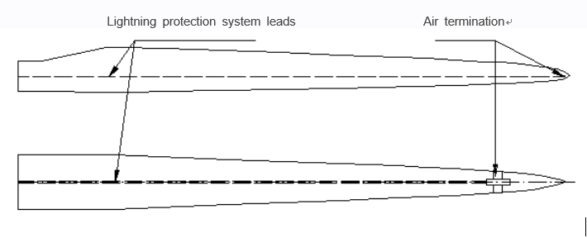

ჭარბი ძაბვისგან დაცვის და პოტენციალების გათანაბრების სისტემა
GW155-4.5 V40R02C100 ქარის ტურბინის მეხამრიდი სისტემის ჭარბი ძაბვისგან დაცვა და პოტენციალების გათანაბრება შეესაბამება IEC 62305-ის შესაბამის დებულებებს. ელვის დარტყმით გამოწვეული ზიანის თავიდან არიდების მიზნით გამოიყენეთ ელექტრ. სალტე გონდოლაში არსებული ლითონის ჩარჩოს, ლითონის მოწყობილობების და ელექტრო და საკომუნიკაციო მოწყობილობების გარე კონდუქტორებთან დასაკავშირებლად მიწასთან ახლოს, რათა მათ თანაბარი პოტენციალი ჰქონდეთ. მხოლოდ ამის შემდეგ დააკავშირეთ ისინი დამამიწებელ მოწყობილობებთან. ელვის დარტყმა გონდოლადან გადაეცემა ანძას, შემდეგ კი დამამიწებელ მოწყობილობას ანძის ძირში განლაგებული ორი AP-ის საშუალებით.

მონიტორინგის სისტემა
Goldwind-ის ქარის ტურბინის მონიტორინგის სისტემა იყოფა ცენტრალური მონიტორინგის სისტემად და დისტანციური მონიტორინგის სისტემად. ცენტრალური მონიტორინგის სისტემა მოიცავს ადგილობრივ საკომუნიკაციო ქსელს, სამონიტორინგო კომპიუტერებს, დაცვის მოწყობილობებს და ცენტრალური მონიტორინგის პროგრამულ უზრუნველყოფას. მისი ძირითადი ფუნქციები ემსახურება ოპერატორების მიერ ქარის ტურბინის ცენტრალიზებული მართვისა და კონტროლის გამარტივებას. დისტანციური მონიტორინგის სისტემა მოიცავს ცენტრალური მონიტორინგის კომპიუტერს, ქსელურ აღჭურვილობას (როუტერი, გამცვლელი, ADSL აპარატი და CDMA მოდული), მონაცემთა გადაცემის საშუალებებს (სატელეფონო ხაზი, უკაბელო ქსელი და ინტერნეტი), დისტანციური მონიტორინგის კომპიუტერს, დაცვის სისტემას და დისტანციური მონიტორინგის პროგრამულ უზრუნველყოფას. მისი ძირითადი ფუნქციები ემსახურება დისტანციურ მომხმარებლებს, რომლებსაც ეძლევათ საშუალება თვალყური ადევნონ ოპერირების სტატუსს და ისტორიულ მონაცემებს რეალურ დროში (იხ. ნახაზი 2.5.6.1.).
ნახაზი 2.5.6.1. GW155-4.5 V40R02C100 ქარის ტურბინის მონიტორინგის სისტემა
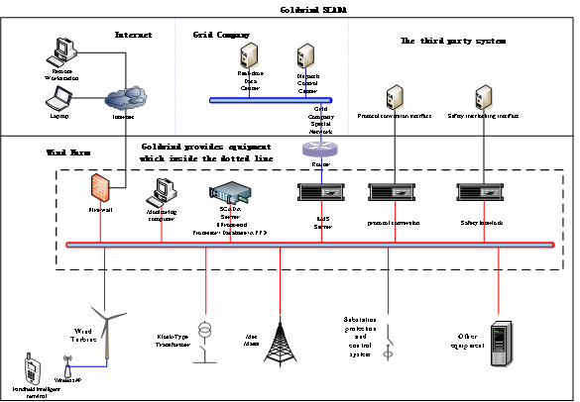

ქსელში ჩართვა
ქსელთან დასაკავშირებლად ქარის ტურბინები აღჭურვილია თითო ტრანსფორმატორით. ხარჯების დაზოგვის მიზნით, შესაძლებელია ორი ქარის ტურბინის ერთი ტრანსფორმატორით უზრუნველყოფა. ტრანსფორმატორები განთავსებულია ანძის გარეთ. უმეტესად გამოიყენება კომბინირებული ტრანსფორმატორები, რომლებიც ხასიათდებიან მთელი რიგი უპირატესობებით, როგორიცაა მაღალი უსაფრთხოება და საიმედოობა, გაუმჯობესებული თანამედროვე ტექნიკური მახასიათებლები, დაბალი დანაკარგები, მარტივი ინსტალაცია და გამოყენება, ტექნიკური მომსახურების ნაკლები საჭიროება, ეკოლოგიურად უსაფრთხო, მარტივი კონსტრუქცია, მცირე ზომა, კომბინირებული დიზაინი და ინტელექტუალური მართვა. ქსელში ჩართვის სქემატური დიაგრამა მოცემულია ნახაზზე 4.5.7.1.

ნახაზი 4.5.7.1. GW155-4.5 V40R02C100 ქარის ტურბინის ქსელში ჩართვის სქემატური დიაგრამა

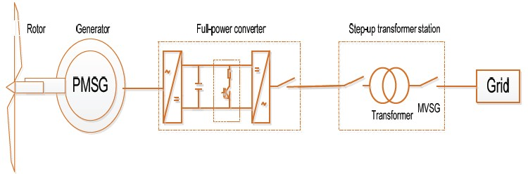
ელექტროგადამცემ სქემაში ტრანსფორმატორს და საშუალო ძაბვის ავტომატურ ამომრთველს აქვს როგორც ტრანსფორმატორის ასევე პროტექტორის ფუქნცია, რომელიც იცავს ტრანსფორმატორს დაზიანებისგან ხაზსა და ქსელში გამოვლენილი ხარვეზის შემთხვევაში. დამიწების სისტემა კაბელებით უკავშირდება ფოლადის ზოლოვანას დამიწების წერტილთან ელექტრო მართვის კარადაში. მოთუთიებული ფოლადის ზოლოვანას დამიწება ხდება ორ წერტილში, რითაც უკავშირდება ტრანსფორმატორის დამიწების სისტემას. დამიწების წინაღობა 4Ω-ზე დაბალია.
ქარის ტურბინის ამუშავების და ქსელთან მიერთების პროცესი აღწერილია შემდეგნაირად: ქარის მიმართულების სენსორის მიერ ქარის მიმართულების ამოცნობის შემდეგ ხდება ტურბინის ქარის მიმართულებით გასწორება. ამასობაში, იზომება ქარის სიჩქარე. როდესაც ქარის სიჩქარე აჭარბებს ტურბინის ამუშავებისთვის საჭირო ქარის მინიმალურ სიჩქარეს, სრული სიმძლავრის კონვერტორის მართვის შედეგად სისტემის გამოსავალი ძაბვა ქსელის ძაბვის ტოლი ხდება და შესაბამისად, სისტემის სიხშირე შესაფერისი ხდება ქსელში ჩართვისთვის. ამავდროულად, იზომება ფაზის სხვაობა ქსელის ძაბვასა და გენერატორის ტერმინალურ ძაბვას შორის. როდესაც აღნიშნული სხვაობა ნულს უტოლდება (ნულოვანი გადაკვეთის წერტილი), კონვერტერის IGBT ძალური ელემენტი ირთვება, რაც უზრუნველყოფს ქსელში ჩართვას.

ქარის ტურბინის გარემოსთან ადაპტირებადობა

სამუშაო ტემპერატურა
სხვადასხვა ტერიტორიებზე ტემპერატურის მნიშვნელოვანი სხვაობის გათვალისწინებით, Goldwind-მა მოახდინა ქარის ტურბინების სამუსაო ტემპერატურის ოპტიმიზაცია და შეიმუშავა ქარის ტურბინების სერია სამუშაო ტემპერატურის სხვადასხვა დიაპაზონისთვის, მათ შორის ქარის ტურბინები ნორმალური ტემპერატურისთვის, დაბალი ტემპერატურისთვის (ქარის ტურბინის სამუშაო ტემპერატურის დეტალური ცხრილი მოცემულია ქვემოთ).
ცხრილი 2.6.1.1. ქარის ტურბინის სამუშაო ტემპერატური დიაპაზონი
ქარის ტურბინის ტიპი | ქარის ტურბინის ტიპი
სამუშაო ტემპერატურა (°C) | -20~45（>35）
კრიტიკული ტემპერატურა (°C) | -30~50

ნომინალური სიმძლავრე
ქარის ტურბინის ნომინალური სიმძლავრის რეგულირება შესაძლებელია ადგილობრივი გარემო პირობების და დამკვეთის მოთხოვნების შესაბამისად.
ქვემოთ მოცემულ ნახაზზე ნაჩვენებია გენერატორის ნომინალური სიმძლავრის ცვლილება სიმაღლის და ტემპერატურის შესაბამისად.
ნახაზი 4.6.2.1. GW155-4.5 V40R02C100 ქარის ტურბინისთვის დასაშვები სიმაღლე და ტემპერატურა
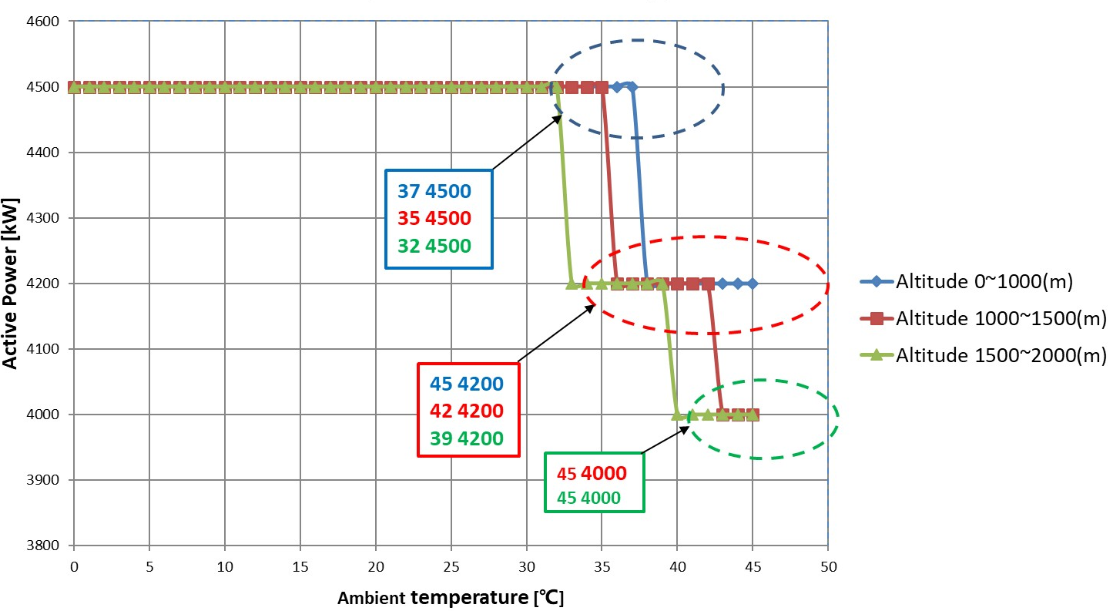

ტურბინის ტექნიკური პარამეტრები
ტურბინის ტექნიკური პარამეტრების შესახებ ინფორმაცია მოცემულია ცხრილში 2.7.1.
ცხრილი 2.7.1. GW155-4.5 V40R02C100 ქარის ტურბინის ძირითადი ტექნიკური პარამეტრები
№ | კომპონენტი | ერთეული | პარამეტრები
1 | ქარის ტურბინის ძირითადი მონაცემები |  | GW155-4.5 V40R02C100
1.1 | მწარმოებელი |  | Xinjiang Goldwind Science & Technology Co., Ltd/GW155-4.5
1.2 | ნომინალური სიმძლავრე | კვტ | 4500
1.3 | ქარის ზონის კლასი |  | IIC/IIIB
1.4 | სიმძლავრის რეგულირების მეთოდი |  | ცვალებადი სიჩქარე
1.5 | როტორის დიამეტრი | მ | 155
1.6 | მილისის სიმაღლე | მ | 110, 95, პროექტის მიხედვით
1.7 | ტურბინის გენერირებისთვის ქარის მინიმალური სიჩქარე | მ/წმ | 2.5
1.8 | ქარის ნომინალური სიჩქარე (სტატიკური) | მ/წმ | 10.8
1.9 | ტურბინის გამორთვისთვის ქარის მინიმალური სიჩქარე (საშუალო მნიშვნელობა 10 წუთში) | მ/წმ | 24
1.10 | უკიდურესად მაღალი ქარის სიჩქარე (საშუალო მნიშვნელობა 3 წამში) | მ/წმ | 52.5
1.11 | საპროექტო სასიცოცხლო ციკლი | წელი | ≥ 20
2 | ფრთები
2.1 | მწარმოებელი / მოდელი |  | GW76
2.2 | მასალა |  | მინა ბოჭკოვანი რკინა ეპოქსიდური ფისი
2.3 | წვერის წრფივი სიჩქარე | მ/წმ | 77
2.4 | როტორის ометаемая площадь | მ2 | 18869
3 | გენერატორი
3.1 | მწარმოებელი |  | Xinjiang Goldwind Science & Technology Co., Ltd.
3.2 | ტიპი |  | მუდმივი მაგნიტის
3.3 | ნომინალური სიმძლავრე | კვტ | 4800
3.4 | ნომინალური ძაბვა | ვ | 760V±3%
3.5 | ნომინალური დენი | A | 2077
3.6 | დაცვის კლასი |  | IP54
3.7 | შეზეთვის მეთოდი |  | ავტომატური შეზეთვის სისტემა
3.9 | ნომინალური სიჩქარე და სიჩქარის დიაპაზონი | ბრ/წთ | 9.5(ნომინალური სიჩქარე) 6~9.5
3.10 | იზოლაციის კლასი |  | F
3.11 | პოლუსების რაოდენობა |  | 112
3.12 | გენერატორის სიხშირის დიაპაზონი | ჰც | 5.6～8.867
4 | კონვერტერი
4.1 | ფაზების რაოდენობა | ფაზები | 3
4.2 | ტიპი |  | სრული სიმძლავრის კონვერტერი
4.3 | მოჩვენებითი სიმძლავრე | კვა | 5155
4.4 | ნომინალური გამომავალი ძაბვა | ვ | 690
4.5 | ნომინალური გამომავალი დენი | A | 4314 (სიმძლავრის კოეფიციენტი 0.9)
4.6 | გამომავალი სიხშირის ვარიაციის დიაპაზონი | ჰც | 50/60
4.7 | დაცვის კლასი |  | IP54
4.8 | ნომინალური სიმძლავრის კოეფიციენტი |  | ±0.9
4.9 | დენის ელემენტების მოდულაციის რეჟიმი |  | SVPWM
4.10 | დენის ელემენტების მოდულაციის რეჟიმი |  | IGBT
4.11 | კონვერტერის მართვის რეჟიმი |  | ციფრული ვექტორის კონტროლი
5 | ძირითადი ლილვი
5.1 | მწარმოებელი |  | SINOJIT/NISSEI/Longma
6 | ძირითადი საკისარი
6.1 | მწარმოებელი / მოდელი |  | SKF/NTN/Timken/FAG
7 | სამუხრუჭე სისტემა
7.1 | ძირითადი სამუხრუჭე სისტემა |  | მუხრუჭი მიიღწევა ფრთების დაყენების კუთხის მართვის მექანიზმით
7.2 | მეორადი სამუხრუჭე სისტემა |  | როტორის სამუხრუჭე სისტემა
8 | ჰიდროაგრეგატი
8.1 | მწარმოებელი / მოდელი |  | Hawe
9 | ელექტრო მართვის სისტემა
9.1 | ტიპი |  | PLC
9.2 | ძირითადი მანაწილებელი დაფა |  | Beijing Etechwin Electric Co., Ltd.
10 | მეხამრიდი სისტემა
10.1 | მეხამრიდი სიტემის საპროექტო კრიტერიუმები |  | IEC 61400/-24-2010-ის და IEC 62305-ის და GL-ის სახელმძრვანელო მითითებების შესაბამისად
10.2 | მეხამრიდი ღონისძიებები |  | მეხმარიდის მონტაჟი ფრთების წვერზე
10.3 | ქარის ტურბინის დამიწების წინაღობა | Ω | თუ მიწის საშუალო წინაღობა შეადგენს ρ ≤ 3000 Ω.მ-ს , თითოეული ტურბინის დამიწების წინაღობა უნდა იყოს 4 Ω-ზე ნაკლები.
11 | ანძა
11.1 | ტიპი |  | ფოლადის ან რკინაბეტონის

ქვესასდგური
ნიგოზას ქეს-ის ტურბინა-გენერატორების მიერ გამომუშავებული ელეტროენერგიის შეკრების, ამაღელების და ქვეყნის ელექტროქსელში ჩართვის მიზნით გათვალისწინებულია 35/110 კვ ძაბვის ქვესაგურის მოწყობა. ამსათანავე ქვესადგურის ტერიტორიაზე იქნება მოწყობილი ქეს-ის მართვის სისტემები.
ქვესადგურის მოწყობა დაგეგმილია საპროექტო ტერიტორიის შუა ნაწილში, ისე, რომ დაახლოებით თანაბარი მანძილბით იქნება თითოეული ტურბინა-გენერატორისაგან. საპროექტო ქვესადგური 110 კვ ძაბვის ელექტროგადამცემი ხაზით მიერთებული იქნება 220 კვძაბვის ქ/ს „გორი 220“-თან. ელექტროგადამცემი ხაზის პროექტის გარემოზე ზემოქმედების შეფასება, მიმდინარეობს დამოუკიდებელი პროცედურით და წინამდებარე ანაგარიშის განხილვის საგანს არ წარმადგენს.
ქვესადგურისათვის შერჩეული ტერიტორიის კუთხის წვეროების გეოგრაფიული კოორდინატები მოცემულია ცხრილში 2.5.1, ხოლო სიტუაციური სქემა სურათზე 2.5.1.
ცხრილი 2.5.1. ქვესადგურის განთავსების ტერიტორიის წვეროების კუთხეების გეოგრაფიული კოორდინატები
წერტ.  N | X | Y
1 | 442756 | 4649526
2 | 442808 | 4649513
3 | 442791 | 4649451
4 | 442739 | 4649466
სურათი 2.5.1. ქვესადგური განთავსების ტერიტორიის სიტუაციური სქემა
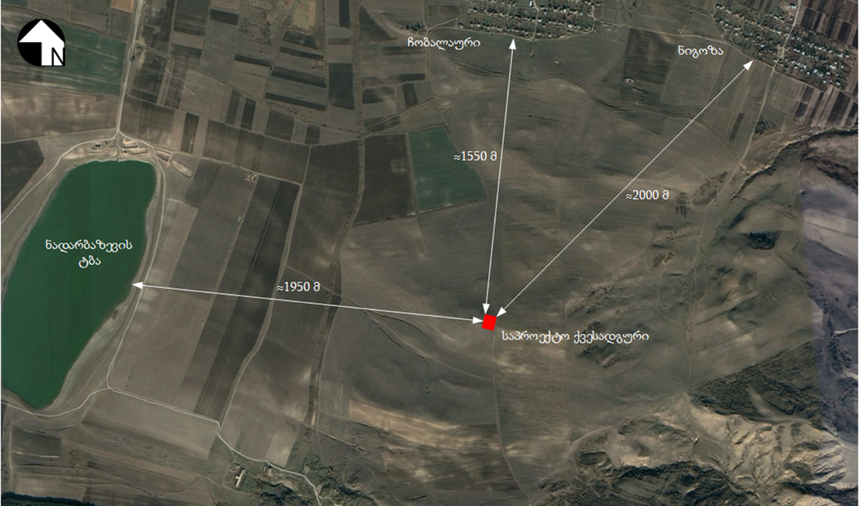
ქვესადგურისათვის შერჩეული ტერიტორია წარმოადგენს სახელმწიფო საკუთრებაში არსებულ სასოფლო-სამეურნეო დანიშნულების მიწის ნაკვეთს (ფართობით 3500 მ²). ტერიტორიაზე მცენარეული საფარი პრაქტიკულად არ არსებობს, ხოლო ნიადაგის ნაყოფიერი ფენის სისქე საშუალოდ შეადგენს 15 სმ-ს. უახლოესი საცხოვრებელი ზონიდან დაცილების მინიმალური მანძილი შეადგენს 1550 მ-ს, ნადარბაზევის ტბიდან კი დაცილებულია 1950 მ-ით.
სურათი 2.5.2. ქვესადგურის განთავსების ტერიტორიის ხედი
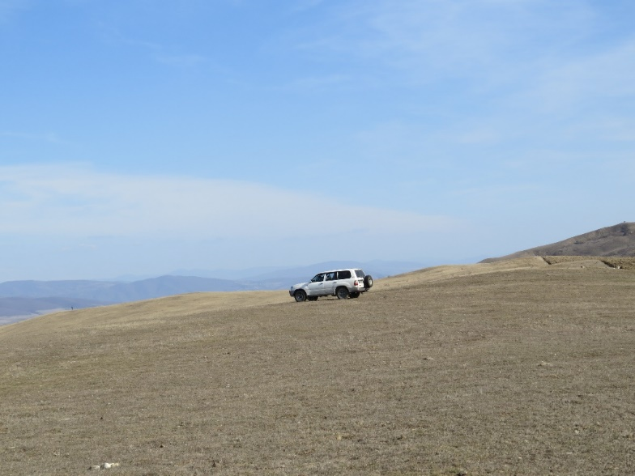
35/110 კვ ქვესადგურის შემადგენლობაში იქნება:
- საშუალო ძაბვის სისტემა;
- მაღალი ძაბვის სისტემა;
- კონდენსატორული ბატარეები;
- დამხმარე ინფრასტრუქტურა;
- კონტროლის, კომუნიკაციის, უსაფრთხოების დაცვის და სახანძრო დაცვის სისტემები, SCADA სერვერის ჩათვლით.
საშუალო ძაბვის სისტემა შედგება სალტეების, გამთიშველების, ავტომატური ამომრთველების და დენის ტრანსფორმატორისგან.
მაღალი ძაბვის სისტემის კომპლექტაციაშია - ტრანსფორმატორები (დენის და ძაბვის), დამიწების სისტემა, განმმუხტველები, ავტომატური გამთიშველი.
ქვესადგურის ტერიტორიაზე განთავსდება შემდეგი აღჭურვილობა:
- 80 MVA ტრანსფორმატორი - 110კვ/35კვ Uk: 12% YNyn0 ± 12x 1.25% ONAN/ONAF;
- 160კვა დამხმარე ტრანსფორმატორი - 35კვ/400V Uk: 6% Dyn11 ± 2x 1.25% Off-LTC 110კვ გამანაწილებელი - ძირითადი სალტე, გადამცემი სალტე, ტრანსფორმატორის ფიდერი, ხაზის ფიდერი, ცარიელი (სათადარიგო) ხაზის და ტრანსფორმატორის ფიდერები;
- დიზელ გენერატორი და დამცავი მეორადი შემოღობვით - ავარიულ შემთხვევაში გამოსაყენებლად;
- ნეირტ. წინაღობა - 1000 A 20 ომი;
- 36კვ დაბალი ძაბვის პანელი;
- 110 VDC და 48 VDC აკუმულატორის გამმართველები და პლატები;
- სალტეები, საყრდენი იზოლატორი, იზოლატორების გირლანდები;
- გამანაწილებლის ფოლადის კონსტრუქცია;
- რელე, გაზომვის და დაცვის პანელები, გამანაწილებლის ავტომატიზირებული სისტემა;
- გამზომი სისტემა;
- მეხამრიდები;
- დამიწების სისტემა;
- საკონტროლო საექსპლუატაციო შენობა.
ავარიულად დაღვირლი ზეთის აღჭწურვილი იქნება ზეთშემკრებ ავზებით. ზეთების შენახვისათვის ქვსადგურის შენობაშიუ გამოყოპფილი იქნება ცალკე სათავსი.
ქვესადგურის გეგმა მოცემულია ნახაზზე 2.5.1.
ნახაზი 2.5.1. ქვესადგურის გეგმა
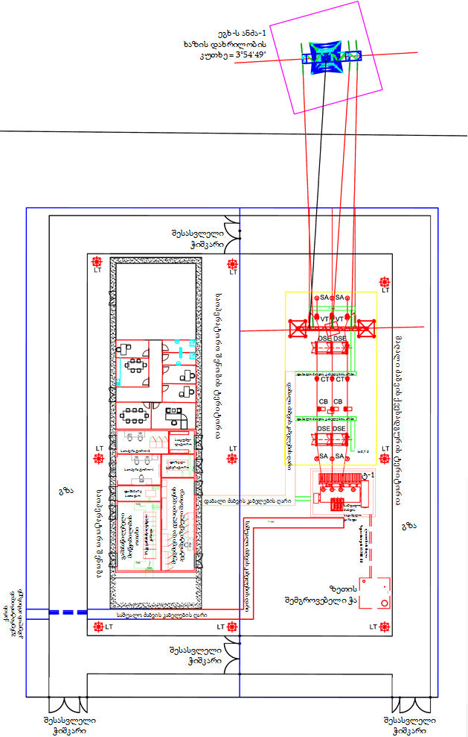

ტურბინა-გენერატორების ქვესადგურთან დამაკავშირებელი მიწისქვეშა საკაბელო ხაზები
ქარის ელექტროსადგურის ტურბინები ქვესადგურთან დაკავშირებული იქნება 35კვ საკაბელო ხაზით. თითოეული კაბელი რომელიც აერთიანებს რამდენიმე ქარის ტურბინას შედგება სამი ცალფაზა კაბელისგან რომელიც განლაგდება სამკუთხა კონფიგურაციით. კაბელისთვის გამოყენებული იქნება XLPE ალუმინის WTG to Step-up T. : 0,69-33 kV ძაბვის კაბელი. კაბელები განლაგებული იქნება გზის გასწვრივ.
საკაბელო არხის სიღრმე გზის გასწვრივ იქნება 1 მეტრი, მხოლოდ იმ ადგილებში სადაც კაბელი გადაკვეთს სასოფლო-სამეურნეო გზას ან და სამშენებლო ტერიტორიას, კაბელის დაზიანების რისკის შესამცირებლად ტრანშეის სიღრმე იქნება 1.2-1.4 მეტრი.
არხის სიგანე განისაზღვრება კაბელის დეტალური პარამეტრების ანგარიშის დროს, ტრანშეის მაქსიმალური სიგანე არ იქნება 2.5 მ-ზე მეტი.
კაბელთან ერთად ერთ ახში იქნება განთავსებული ოპტიკურ ბოჭკოვანი კაბელი, ტურბინა-გენერატორებთან კომუნიკაციისა და დისტრნციური მართვისათვის.
ტიპიური საკაბელო არხის ჭრილი მოცემულია ნახაზზე 2.6.1.
ნახაზი 2.6.1. ტიპიური საკაბალო ახის ჭრილი
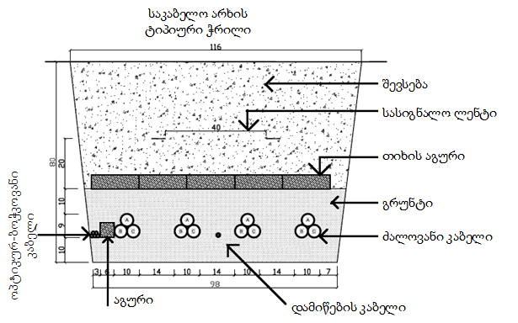

ბუნებრივ და სოციალურ გარემოზე ზემოქმედების შეფასება და შემარბილებელი ღონისძიებები
ქარის ენერგია განახლებადი რესურსის გამოყენებას ემყარება და შესაბამისად ელექტროსადგურის ექსპლუატაციის პროცესში ატმოსფერულ ჰაერში მავნე ნივთიერებათა ემისია პრაქტიკულად არ ხდება. მნიშნელოვანია ის ფაქტიც, რომ თვით ტურბინების განთავსებისათვის დიდი ფართობის მიწის ნაკვეთების გამოყენება საჭირო არ არის, ხოლო ტურბინებს შორის დარჩენილი ტერიტორიები შესაძლებელია გამოყენებული იქნას, როგორც სასოფლო-სამეურნეო, ასევე სარეკრეაციო დანიშნულებით, ენერგიის ალტერნატიული წყაროების განთავსებისათვის და სხვ.
მშენებლობისას მოსალოდნელი ზემოქმედების ფაქტორები არ განსხვავდება ზოგადად სამშენებლო სამუშაოებისას მოსალოდნელისგან (მტვერი, ხმაური, სხვ).
ოპერირებისას არსებობს ფრინველებზე და ხელფრთიანებზე ზემოქმედების რისკი; ქარის ტურბინები ლანდშაფტურ - ვიზუალურ ცვლილებების გამომწვევია. თუმცა, არსებული სტატისტიკით და გორის ქარის ელექტროსადგურის მონაცემებით, ქარის ტურბინებთან შეჯახების შედეგად დაღუპვის შემთხვევების წილი გაცილებით მცირეა სხვა ხელოვნური ნაგებობა-დანადგარებით გამოწვეულ ზანთან შედარებით. ასეთი ზემოქმედებების პრევენცია და შერბილება პირდაპირ კავშირშია ტურბინების ადგილმდებარეობის შერჩევასა და მათ ოპერირებასთან. ხოლო, რაც შეეხება ლანდშაფტურ-ვიზუალურ ზემოქმედებას - მისი ხარისხი რეცეპტორების სიახლოვეზეა დამოკიდებული.
პროექტის სიცოცხლის ციკლის ყველა ეტაპზე გარემოზე. მოსალოდნელი ზემოქმედებების ჩამონათვალი პროექტის ცალკეული ეტაპისათვის მოცემულია ცხრილში (ცხრილი 3.1.).
ქარის ელექტროსადგურის მშენებლობის მოსამზადებელი, სამშენებლო სამუშაოების ექსპლუატაციის ეტაპებზე ზემოქმედება გარემოზე აღწერილია ქვემოთ.

ცხრილი 3.1. დაგეგმილი ქმედებები და მათთან დაკავშირებული ზემოქმედება გარემოზე
დაგეგმილი ქმედებები/სამუშაოები | ზემოქმედება
მოსამზადებელი ეტაპი:  - ნებართვების აღება პროექტთან დაკავშირებით;  - მასალების წყაროს/ მიმწოდებლების იდენტიფიცირება - მომწოდებლებთან შეთანხმების გაფორმება, მასალის მოპოვებაზე ლიცენზიის არსებობის შემთხვევაში - დოკუმენტის წარდგენა; ან, საჭიროების შემთხვევაში, საკუთარი საბადოს გამოსაყენებლად (რაც ნაკლებსავარაუდოა) შესაბამისი ლიცენზიის აღება;  - დროებითი ბანაკებისათვის, მასალის, ნიადაგის ნაყოფიერი ფენის, გრუნტისა და ნარჩენების (დროებითი, ხანმოკლე) განთავსების ადგილების შერჩევა- დაზუსტება გარემოს დაცვის და უსაფრთხოების მოთხოვნების გათვალისწინებით.  - ტექნიკის და ტურბინის ნაწილების შემოტანის გზის დაზუსტება.  - პროექტისთვის დროებითი და მუდმივი სარგებლობისთვის ტერიტორიის შეთანხმება- გამოყენების უფლების მოპოვება. | გარემოზე ზემოქმედება მოსალოდნელი არ არის
- სამუშაო უბნების, ტექნიკის განთავსების, დროებითი სამშენებლო ბანაკების და მისასვლელი გზის მოსაწყობად ტერიტორიის მომზადება - ეს მოიცავს მცენარეული საფერის მოხსნას (სადაც ეს აუცილებელია), ნაყოფიერი ნიადაგის მოხსნას და დროებით დასაწყობებას რეკულტივაციისას გამოყენებამდე, სამუშაო ტერიტორიის პროფილირებას;  - ტექნიკის და აღჭურვილობის შემოტანა - დასაწყობება. | - არაორგანული მტვრის და წვის პროდუქტების ემისია;  - ხმაური და ვიბრაცია;  - ნარჩენების წარმოქმნა, ტერიტორიის დანაგვიანება - დაბინძურება;  - საწვავის/ზეთების შემთხვევითი დაღვრა - ნიადაგისა და წყლის დაბინძურების რისკი;  - ნიადაგის ეროზია, დატკეპნა;  - ზემოქმედება ფლორასა და ფაუნაზე;  - ვიზუალური ზემოქმედება;  - საგზაო მოძრაობის ზრდა- ზემოქმედება ფონურ სატრანსპორტო ნაკადზე და ინფრასტრუქტურაზე;  - სამუშაოების წარმოების და ტრანსპორტის/ტექნიკის გადაადგილებისას შესაძლო უსაფრთხოების რისკები - პერსონალის და მოსახლეობის უსაფრთხოება;  - კერძო საკუთრების შემთხვევითი დაბინძურების რისკი;  - დროებითი დასაქმება (შენიშვნა: დადებითი ზემოქმედება).
სამშენებლო სამუშაოები:  - ინერტული მასალების შემოტანა გზის ვაკისის მოსაწყობად;  - მასალის/აღჭურვილობის დასაწყობება სპეციალურად გამოყოფილ ადგილას;  - მისასვლელი გზის მოწესრიგება, უშუალოდ ტურბინებთან მისასვლელი მონაკვეთების მოწყობა;  - ვაკისის მოწყობა - ფორმირება, დატკეპნა;  - ანძების მოედნების მოწყობა;  - ანძის საძირკვლის მომზადება;  - ანძის მონტაჟი;  - შემაერთებელი მიწისქვეშა კაბელის გაყვანა;  - ქვესადგურის მშენებლობა. | - ემისიები – მტვერი, გამონაბოლქვი, შედუღების აეროზოლები;  - ხმაურისა და ვიბრაციის გავრცელება;  - ნავთობპროდუქტების ავარიული დაღვრის შემთხვევაში - ნიადაგის დაბინძურების შესაძლებლობა;  - ნიადაგის ეროზია, დატკეპნა;  - ნარჩენების წარმოქმნასა და მართვასთან დაკავშირებული საკითხები, ტერიტორიის ნარჩენებით დანაგვიანების/ დაბინძურების რისკი;  - ფაუნაზე ზემოქმედება;  - ზემოქმედების რისკი მცენარეულობაზე;  - სატრანსპორტო ნაკადის ზრდა;  - ზემოქმედება საგზაო ინფრასტრუქტურაზე;  - დროებითი დასაქმება მშენებლობის დროს (დადებითი ზემოქმედება);  - სამუშაოების წარმოების და ტრანსპორტის/ტექნიკის გადაადგილებისას შესაძლო უსაფრთხოების რისკები - პერსონალის და მოსახლეობის უსაფრთხოება;  - სატელიტური ბიზნესის ხელშეწყობა (დადებითი ზემოქმედება).
დემობილიზაცია  - დროებითი ნაგებობების და კონსტრუქციების დემონტაჟი;  - ტექნიკის/მექანიზმების და ნარჩენების ტერიტორიიდან გატანა;  - მშენებლობის დროს დაზიანებული საიტების აღდგენა-რეკულტივაცია (მშენებელი კონტრაქტორის მიერ მომზადებული - ტერიტორიაზე მორგებული რეკულტივაციის გეგმის შესაბამისად). | - ემისიები – მტვერი, გამონაბოლქვი  - ხმაური და ვიბრაცია;  - ნარჩენების წარმოქმნა, ტერიტორიის დანაგვიანება;  - ნიადაგისა დაბინძურების რისკი;  - ზემოქმედება ფინურ სატრანსპორტო ნაკადზე;  - სამუშაოების წარმოების და ტრანსპორტის/ტექნიკის გადაადგილებისას შესაძლო უსაფრთხოების რისკები - პერსონალის და მოსახლეობის უსაფრთხოება.
ექსპლუატაცია  - ტურბინების და ქვესადგურის ტექმომსახურება - რემონტი  - სატრანსფორმატორო ზეთის გამოცვლა. | - ხმაური და ვიბრაცია;  - ზემოქმედება ცხოველთა სამყაროზე;  - სტრობოსკოპული ეფექტი;  - ყინულის ცვენით გამოწვეული ზემოქმედება;  - ხანძრის გაჩენის რისკი;  - ელექტრომაგნიტური ველი;  - შრომის უსაფრთხოების რისკები;  - ნარჩენების წარმოქმნა;  - ზემოქმედება ტექმომსახურების/შეკეთების დროს - ზემოქმედების სახეები და რისკები მსგავსია მშენებლობის დროს მოსალოდნელის, თუმცა ნაკლები სიდიდის და უფრო ლოკალური.

ფიზიკური გარემო

ატმოსფერული ჰაერის ხარისხი

მოსამზადებელი და მშენებლობის ფაზა
მოსამზადებელ და მშენებლობის ეტაპზე ემისიის ძირითად წყაროს მანქანები/ტრანსპორტი და სამშენებლო ტექნიკა წარმოადგენს.
მოსამზადებელი და სამშენებლო სამუშაოების დროს ჰაერის ხარისხზე ზემოქმედება მოსალოდნელია მიწის სამუშაოების (ტერიტორიების მომზადება, გზის ვაკისის მოწყობა), ბეტონის მომზადების, ტერიტორიაზე სამშენებლო ტექნიკის გადაადგილება- მუშაობის და ტერიტორიის გარეთ მანქანების გადაადგილების დროს.
აღნიშნული საქმიანობის პროცესში წარმოიქმნება მტვერი, ტექნიკის მუშაობისას გაიფრქვევა ნახშირბადის, აზოტის, გოგირდის მონოქსიდი, აზოტის ოქსიდი და მყარი შეტივნარებული ნაწილაკები.
პროექტისთვის შერჩეული ტერიტორია დასახლებული პუნქტებიდან მოშორებულია.
მოდელირება გვიჩვენებს, რომ ობიექტიდან 500 მ დაშორებით ემისიის წყაროების (სამშენებლო ტექნიკა, ამწე, გენერატორი, სხვ.) მიერ გაფრქვეული ნივთიერებების კონცენტრაციები ზღვრულად დასაშვებზე გაცილებით ნაკლებია (მაგალითისთვის იხილეთ ცხრილები 3.1.1.1.1. და 3.1.1.1.2.), საპროექტო უბნიდან უახლოესი დასახლებული პუნქტის დაშორების (3კმ) გათვალისწინებით, ზემოქმედება მოსალოდნელი არ არის.
საპროექტო უბნიდან უახლოესი დასახლებული პუნქტის დაშორების (550 მ) გათვალისწინებით, ზემოქმედება მოსალოდნელი არ არის.
ცხრილი 3.1.1.1.1.
№ | მავნე ნივთიერების დასახელება | კოდი | ზღვრულად დასაშვები კონცენტრაცია (ზ.დ.კ) მგ/მ³
№ | მავნე ნივთიერების დასახელება | კოდი | მაქსიმალური ერთჯერადი | საშუალო დღეღამური
1 | აზოტის დიოქსიდი | 301 | 0,2 | 0,04
2 | აზოტის ოქსიდი | 304 | 0,4 | 0,06
3 | ჭვარტლი | 328 | 0,15 | 0,05
4 | გოგირდის დიოქსიდი | 330 | 0,35 | 0,125
5 | გოგირდწყალბადი | 333 | 0,008 | -
6 | ნახშირბადის ოქსიდი | 337 | 5,0 | 3,0
7 | ნახშირწყალბადების ნავთის ფრაქცია | 2732 | 1,2 | -
8 | ნაჯერი ნახშირწყალბადები C₁₂-C₁₉ | 2754 | 1 | -
9 | მტვერი, შეწონილი ნაწილაკები | 2902 | 0,5 | 0,15
ცხრილი 3.1.1.1.2. დამაბინძურებელ ნივთიერებათა მაქსიმალური კონცენტრაციები ობიექტიდან 500 მ-ის დაშორებით, ზდკ-წილებში
მავნე ნივთიერებიათა |  | მავნე ნივთიერებათა ზღვრულად დასაშვები კონცენტრაციის წილი ობიექტიდან
კოდი | დასახელება | უახლოესი დასახლებული პუნქტის საზღვარზე | 500 მ რადიუსის საზღვარზე
1 | 2 | 3 | 4
0301 | აზოტის დიოქსიდი (აზოტის (IV) ოქსიდი) | 0,05 | 0,05
0304 | აზოტის (II) ოქსიდი (აზოტის ოქსიდი) | 0,00 | 0,00
0328 | ნახშირბადი (ჭვარტლი) | 0,01 | 0,01
0330 | გოგირდის დიოქსიდი (გოგირდის ანჰიდრიდი) | 0,00 | 0,00
0337 | ნახშირბადის ოქსიდი | 0,00 | 0,00
2732 | ნავთის ფრაქცია | 0,00 | 0,00
2902 | შეწონილი ნაწილაკები | 0,01 | 0,01
6204 | არასრული ჯამური ზემოქმედების ჯგუფი "1.6" კოეფიციენტით: აზოტის დიოქსიდი, გოგირდის დიოქსიდი | 0,03 | 0,03
ჩატარებული გაბნევის გაანგარიშების შედეგების მიხედვით, მავნე ნივთიერებათა კონცენტრაციები საკონტროლო წერტილებში (უახლოესი დასახლება სოფ. ჩოლაბაური და 500 მეტრიანი ნორმირებული ზონის საზღვარი) არ აღემატება ნორმატიულ მნიშვნელობებს. ამდენად სამშენებლო სამმუშაოების შესრულება არ გამოიწვევს ჰაერის ხარისხის გაუარესებას.
ემისიით გამოწვეული დისკომფორტის წყაროს შეიძლება წარმოადგენდეს მხოლოდ ტერიტორიის გარეთ, მასალის და აღჭურვილობის ტრანსპორტირებისას მტვერი და გამონაბოლქვი. თუმცა ეს ზემოქმედება დროში შეზღუდული, და სამუშაოს მასშტაბის გათვალისწინებით მცირე იქნება.
გენერატორების გამოყენება სამუშაოების წარმოებისას ნავარაუდევი არ არის.
მოსამზადებელი და სამშენებლო სამუშაოებისას ზემოქმედება შეიძლება ასე დავახასიათოთ:
- ალბათობა - მაღალი;
- ხანგრძლივობა - მოკლევადიანი;
- სივრცული ზღვრები - ლოკალური;
- სიდიდე - დაბალი/საშუალო ადგილმდებარეობის მიხედვით.
ტერიტორიაზე და მის გარეთ მოძრაობისას ზემოქმედება შეიძლება შემცირდეს შემარბილებელი ღონისძიებების გატარებით.

ოპერირების ფაზა
ქარის ენერგიის გამომუშავების პროცესში ატმოსფერულ ჰაერში მავნე ნივთიერებების ემისიები მოსალოდნელი არ არის. საწვავის და ზეთის შენახვა ადგილზე ნავარაუდევი არ არის. შესაბამისად არ გამოიყოფა ისეთი ნივთიერებები როგორიცაა: ნახშირბადის დიოქსიდი, ნახშირბადის მონოქსიდი, გოგირდის დიოქსიდი, აზოტის დიოქსიდი, მჭვარტლი, მეთანი, რადიაქტიური ნარჩენები ან სხვა დამაბინძურებლები.
აქროლადი ორგანული ნაერთების უმნიშვნელო ემისიები მოსალოდნელი იქნება ტურბინების ტექმომსახურების დროს, როდესაც ტურბინები მუშავდება საპოხი მასალით.
გარდა ამისა, ნახშირბადის მონოქსიდის და აზოტის ოქსიდის ემისიები მოსალოდნელია ავარიული დიზელის გენერატორების პერიოდული მუშაობისას.
ექსპლუატაციის ეტაპზე ინტენსიური სატრანსპორტო მოძრაობა საჭირო არ არის, რაც იმას ნიშნავს, რომ გამონაბოლქვი და მტვრის ემისია მაღალი არ იქნება და არ გადააჭარბებს ჰაერის ხარისხისთვის დადგენილ სტანდარტებს.
ექსპლუატაციის ფაზაზე ზემოქმედება შეიძლება ასე დავახასიათოთ:
- ალბათობა - დაბალი;
- სივრცული საზღვრები - ლოკალური
- სიდიდე - უმნიშვნელო.
შემარბილებელი ღონისძიებების გატარება საჭირო არ არის, თუმცა, საჭიროების შემთხვევაში (მაგ. ტექმომსახურების/რემონტის დროს) გათვალისწინებული იქნება მოსამზადებელი და სამშენებლო ეტაპებისთვის განსაზღვრული შემარბილებელი ღონისძიებები.

შემარბილებელი ღონისძიებები- მოსამზადებელი და მშენებლობის ფაზა
- მტვერის შემცირების ღონისძიებების გატარება, მაგ. მორწყვა სამშენებლო სამუშაოების მიმდინარეობის პერიოდში. გრუნტის გზების წყლით პერიოდული დანამვა (საჭიროებისამებრ);
- სატრანსპორტო საშუალებებისთვის სიჩქარეების შეზღუდვა განსაკუთრებით დასახლებული ტერიტორიის საზღვრებში მუშაობისას;
- ჩართული ძრავით მანქანების უქმად გაჩერების აკრძალვა;
- სატვირთო მანქანებში მიწის ჩატვირთვამდე მისი დანოტივება;
- ფხვიერი მასალის ჩატვირთა/გადმოტვირთვისას სატვირთო მანქანებიდან ჩატვირთვის დროს ტვირთის „ვარდნის“ სიმაღლის შემცირება;
- ფხვიერი მასალის ტრანსპორტირებისას სატვირთო მანქანების გადაფარვა;
- მანქანების და ტექნიკური საშუალებების ტექნიკური გამართულობის უზრუნველყოფა;
- პერსონალის ინსტრუქტაჟი გარემოსდაცვით საკითხებზე.
შემარბილებელი ღონისძიებების გატარების შემთხვევაში ნარჩენი ზემოქმედება იქნება დაბალი.

შემარბილებელი ღონისძიებები- ოპერირების ფაზა
ჰაერის ხარისხზე ზემოქმედება ოპერირების პროცესში, გარდა სარემონტო სამუშაოებისა მოსალოდნელი არ არის. შესაბამისად შემარბილებელი ღონისძიებების გატარება ნავარაუდევი არ არის. სარემონტო სამუშაოების წარმოების პროცესში გასათვალისწინებელია მშენებლობის ფაზისთვის შემოთავაზებული ღონისძიებები.
ოპერირების ეტაპზე ტექმომსახურების ტიპიური პროცედურა გულისხმობს წელიწადში ორჯერ ტურბინების ტექნიკური დათვალიერებას და მომსახურებას (ზეთის შეცვლა, შეზეთვა). თითო გენერატორის მიმდინარე მომსახურებისთვის საჭირო დრო ½ დღეა. გენერატორების რაოდენობის გათვალისწინებით ამ საქმიანობას წელიწადში 40 დღე დასჭირდება. ამგვარად ოპერირების პროცესში ინტენსიური სატრანსპორტო მოძრაობა, და შესაბამისად, ჰაერის ხარისხზე ზემოქმედების (მტვერი, გამონაბოლქვი) რისკი - მოსალოდნელი არ იქნება.
შემარბილებელი ღონისძიებების გატარების შემთხვევაში ნარჩენი ზემოქმედება იქნება უმნიშვნელო.

ხმაურის გავრცელება

მოსამზადებელი და მშენებლობის ფაზა
მშენებლობის ფაზაზე ხმაურის წყაროს სამშენებლო ტექნიკა, სატრანსპორტო საშუალებების გადაადგილება და ოპერირება წარმოადგენს.
სამშენებლო სამუშაოებისას გამოყენებული იქნება შემდეგი ტექნიკა:
ცხრილი 3.1.2.1.1. მშენებლობისას საჭირო ტექნიკის ჩამონათვალი, რაოდენობის და ხმაურის სავარაუდო მახასიათებლების მითითებით
დასახელება | რაოდ-ბა, ცალი | ხმაურის მაქსიმალური დონე 15მ დაშორებით* , დბა
ამწე (მძიმე ტვირთების ასაწევი) | 1 | 85
ტელესკოპური ამწე (მიახლ 200-300ტ ტვირთამწეობის) | 1 | 85
დამხმარე მობილური ამწეები | 3 | 85
ფორკლიფტი | 1 | 85
სატვირთო | 5 | 84
ტრაილერი | 1 | 85
ექსკავატორი | 5 | 85
უკუციცხვიანი ექსკავატორი | 2 | 80
სატვირთველი | 2 | 80
გრეიდერი | 1 | 85
‘კატოკი’ | 1 | 80
ბულდოზერი | 1 | 85
ბეტონის შემრევი მანქანები, მსუბუქი მანქანები, პიკაპები | 6 | 85
მობილური ბეტონის ქარხანა* | 1 | 83
წყარო: FWHA
• შენიშვნა: სამშენებლო სამუშაოებისთვის საჭირო ბეტონის მცირე რაოდენობის საჭიროების გათვალისწინებით შესაძლებელია ბეტონის უახლოესი მწარმოებლისგან შეძენა.
ხმაურის გაანგარიშებისთვის გამოყენებულ იქნა შემდეგი განტოლებები:
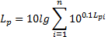
სადაც:
- Lp– ხმაურის წყაროს სიმძლავრის დონე წყაროს უშუალო სიახლოვეს;
- Lрi –არის i-ური ხმაურის წყაროს სიმძლავრე, n= ხმაურის წყაროთა საერთო რიცხვი;
ხმაურის წყაროს სიმძლავრე წყაროდან r მანძილზე (შორეულ ზონაში) გაანგარიშებულ იქნა ქვემოთ მოცემული ფორმულის მეშვეობით:
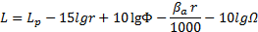
სადაც:
- Lp– ხმაურის წყაროს სიმძლავრის დონე წყაროს უშუალო სიახლოვს;
- Ф – ხმაურის წყაროს მიმართულების ფაქტორი (ჩვენს შემთხვევას მიღებულია 1-ს ტოლად;
- r – მანძილი ხმაურის წყაროდან საანგარიშო წერტილამდე (მ);
- Ω – ბგერის გამოსხივების სივრცითი კუთხე (Ω = 2π ხმაურის წყაროს დედამიწის ზედაპირზე განთავსებისას და Ω = 4π ხმაურის წყაროს საჰაერო სივრცეში განთავსებისას) - ჩვენ შემთხვევაში აღებულია Ω = 4π;
- βа – ატმოსფეროში ბგერის მილევადობა (ცხრილური მახასიათებელი, ჩვენს შემთხვევაში მიღებულია 10.5 დბ/კმ) ან შესრულებულია გათვლა ყველა ოქტავური დონისათვის).
ოქტავური ზოლების საშუალო გეომეტრიული სიხშირეები, H ჰც. | 63 | 125 | 250 | 500 | 1000 | 2000 | 4000 | 8000
βа დბ/კმ | 0 | 0.3 | 1.1 | 2.8 | 5.2 | 9.6 | 25 | 83
ცხრილში 6.1.2.1.1. ჩამოთვლილი სამშენებლო ტექნიკიდან ერთდროულად შეიძლება იმუშაოს 4-5 ერთეულმა, შესაბამისად სამშენებლო მეოდანზე ხმაურის გავრცელების დონე გაანგარიშებულია 5 ერთეული ტექნიკის ერთდროული მუშაობის პირობებში.
10lg (10^{0,1x85}+ 10^{0,1x85}+100^{,1x85}+ 10^{0,1x85} + 10^{0,1x85})= 91.09 დბა.
უახლოესი სამშენებლო მოედნიდან საცხოვრებელი ზონის (სოფ ჩობალაური) დაცილება შეადგენს 550 მ-ს. მონაცემების ფორმულაში ჩასმით მივიღებთ ხმაურის დონეს საცხოვრებელი ზონის საზღვარზე:
= 91.0– 15*lg550+10*lg2–10.5*550/1000-10xlg2 π=39.0დბა
„საცხოვრებელი სახლების და საზოგადოებრივი/საჯარო დაწესებულებების შენობების სათავსებში და ტერიტორიებზე აკუსტიკური ხმაურის ნორმების შესახებ“ საქართველოს მთავრობის 2017 წლის 15 აგვისტოს #398 დადგენილებით დამტკიცებული ტექნიკური რეგლამენტის მიხედვით, ხმაურის საცხოვრებელი ზონის ტერიტორისათვის ხმაურის დასაშვები დონე დღის საათებისათვის შეადგენს 45 დბა-ს, ხოლო ღამის საათებისათვის 40 დბა-ს. აღნიშნულიდან გამომდინარე, ყველაზე უარესი სცენარის დროსაც კი, მოსახლეობაზე ზემოქმედება არ იქნება მაღალი. აქვე უნდა აღინიშნოს, რომ ქარის ტურბინების სამშენებლო მოედნები განთავსებული იქნება ფრდობის მაღალ ნიშნულებზე და სავხოვრებელი ზონიდან გამოყოფილია ბუნებრივი შემაღლებით, რაც ასევე შემაცირებს ხმაურის გავრცელების დონეებს
მასალის და ტექნიკის ტრანსპორტირებისას ხმაურის შერბილება შემცირება და კონტროლი შესაძლებელი იქნება შემარბილებელი ღონისძიებების გატარებით.
მოსამზადებელი და სამშენებლო სამუშაოებისას ხმაური შეიძლება ასე დავახასიათოდ:
- ალბათობა - მაღალი;
- ხანგრძლივობა - მოკლევადიანი;
- სივრცული ზღვრები - ლოკალური;
- სიდიდე - დაბალი/საშუალო, ადგილმდებარეობის მიხედვით.

ოპერირების ფაზა
ქარის ტურბინების ექსპლუატაციის პროცესში გავრცელებული ხმაურის წყაროებია:
- ქარის ტურბინების მიერ წარმოქმნილი მექანიკური და აეროდინამიკური ხმაური;
- ტრანსფორმატორები/ქვესადგური;
- სატრანსპორტო მიმოსვლა და ტრანსპორტი
- ტექნიკური მომსახურების სამუშაოები.
მექანიკური ხმაურის შემცირება გონდოლის ხმაურიზოლაციით ხდება. ამიტომ დომინანტ წყაროს - აეროდინამიკური ხმაური წარმოადგენს.
ხმაური რეცეპტორთან დამოკიდებულია ქარის სიჩქარეზე, გარემოს მახასიათებლებზე (რელიეფი, მცენარეული საფარი) და ხმაურის წყაროდან დაშორების მანძილზე. ქარის ტურბინის ხმაური ქარის სიჩქარის ზრდისას მატულობს. თუმცა, ძლიერი ქარის ხმაური გარკვეულწილად ფარავს ტურბინის მიერ წარმოქმნილს.
ტურბინის, ისევე როგორც ნებისმიერო სხვა წყაროს ხმაური მცირდება წყაროდან დაშორებით. ერთი ტურბინის მუშაობის პროცესში წარმოქმნილი ხმაურის დონედ აღებულია 102 დბა, ხოლო ხმაურის გავრცელების ჯამური დონეების გაანგარიშება შესრულებულია საცხოვრებელ ზონასთან სამი უახლოესი ქარის ტურბინისათვის, რომელთა დაცილების მანძილებია 600, 900 და 1000 მ. გაანგარისება შესრულებულია 600 მ მანძილის გათვალისწიებით. სამი ტურბნის ერთდროული მუშაობის პროცესი ხმაურის გავრცელების ჯამური დონე იქნება
10lg (10^{0,1x102}+ 10^{0,1x102}+100^{,1x1-2})= 106.8 დბა.
საცხოვრბელი ზონის საზღვარზე გაანგარიშებული ხმაურის დონე იქნება:
= 106.8– 15*lg600+10*lg2–10.5*600/1000-10xlg2 π=53.8 დბა
როგორც 31.2.1. პარაგრაფშია მოცემული ქარის ტურბინები განლაგებული იქნება ფერდობის მაღალ ნიშნულებზე არსებულ ზეგანზე და სოფლის ტერიტორიიდან გამოყოფილია ბუნებრივი რელიეფით, რაც დაახლოებით 15 დბა-მდე შეამცირებს ხამურის დონეს. შეაბამისად სოფლის ტერიტორიაზე ხმაურის დონე არ იქნება 38.8 დბა-ზე მაღალი. აღნიშნული დასტურდება 3.1.2.2.1. ნახაზზე მოცემული პროგრამული გაანგარიშების შედეგებით
ნახაზი 3.1.2.2.1. ხმაურის დონე ტურბინის მომდებარე ტერიტორიაზე (102 დბა-ს მქონე ტურბინის შეთხვევაში)
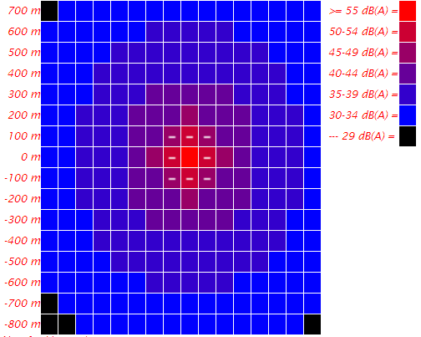
ზემოთ აღნისნულიდან გამომდინარე, ქარის ტურბინების მუშაობის პროცესში წარმოქმნილი აეროდინამიკური ხმაურის გავრცელებით სოფლის მოსახლეობაზე ზემოქმედება არ იქნება მნიშვნელოვანი.
ოპერირების ეტაპზე ინტენსიური სატრანსპორტო მოძრაობა საჭირო არ არის, ამგვარად ოპერირების პროცესში ტრანსპორტის მოძრაობასთან დაკავშირებული ხმაური - მოსალოდნელი არ არის.

შემარბილებელი ღონისძიებები - მოსამზადებელი და მშენებლობის ფაზა
ხმაურის გავრცელებასთან დაკავშირებული ზემოქმედების შემარბილებელი ღონისძიებები შემდეგია:
- ხმაურის გამომწვევი საქმიანობისთვის დროის შეზღუდვა და სამუშაოს წარმოება დღის საათებში, სამუშაო საათების მკაცრი დაცვა;
- მოძრაობის ოპტიმალური სიჩქარის შერჩევა და დაცვა, განსაკუთრებით დასახლებული ტერიტორიის ფარგლებში მოძრაობისას;
- ყველა აღჭურვილობისთვის ხმაურის კონტროლი, ტექნიკის გამართულობის უზრუნველყოფა, სამშენებლო აღჭურვილობის დროული შეკეთება. საჭიროების შემთხვევაში ხმაურდამცავი ეკრანების გამოყენება;
- ჩართული ძრავით მანქანების უქმად გაჩერების აკრძალვა;
- შეძლებისდაგვარად, მძიმე სატრანსპორტო ტექნიკის მარშრუტის დაგეგმვა დასახლებული პუნქტებისა და სხვა მგრძნობიარე რეცეპტორებისგან მოშორებულ მონაკვეთებზე;
- პერსონალის ინსტრუქტაჟი გარემოსდაცვით საკითხებზე.
ზემოქმედება მოკლევადიანი და, შამარბილებელი ღონისძიებების გატარების შემთხვევაში - პრაქტიკულად უმნიშვნელო იქნება.

შემარბილებელი ღონისძიებები - ოპერირების ფაზა
ოპერირების პროცესში შემარბილებელი ღონისძიებები ნავარაუდევი არ არის.
ანძების განთავსების ადგილის გათვალისწინებით, ხმაურის გავლენა მოსახლეობაზე მოსალოდნელი არ არის. ცხოველთა სამყაროზე ხმაურის სავარაუდო ზემოქმედება ცხოველთა სამყაროზე განხილულია შესაბამის პარაგრაფში.
ტექმომსახურების დროს გასატარებელი ქმედებები მშენებლობის ეტაპისთვის განსაზღვრულის ანალოგიურია. თუმცა, დამოკიდებულია ჩასატარებელ სამუშაოს ტიპზე და მოცულობაზე.

ბიოლოგიური გარემო

მშენებლობის ფაზა

ზემოქმედება ფლორასა და ჰაბიტატებზე
სამშენებლო სამუშაოებმა შესაძლოა გამოიწვიოს უარყოფითი ზემოქმედება მცენარეულ საფარზე/ფლორაზე და ცხოველთა სამყაროზე.
საპროექტო ელექტროსადგურის განთავსების ტერიტორია არ წარმოადგენს კრიტიკულ ჰაბიტატს.
მცენარეული საფარი/ფლორა და ჰაბიტატები. ტურბინების მოედნების, ქვესადგურის, გზისა და სხვა ხაზოვანი სტრუქტურების გავლენა მცენარეულ საფარზე დაკავშირებულია:
- გასხვისების ზოლში მცენარეული საფარის მოცილებასთან (საპროექტო არეალში მცენარეული საფარის ამოღების სამუშაოები იქნება მინიმალური);
- ნიადაგის დატკეპნასთან და დაბინძურებასთან - რამაც შეიძლება დააზიანოს არსებული მცენარეული საფარი და ხელი შეუშალოს მის/ახლის ზრდას;
- მიწის ზედაპირის ხელოვნური საფარით შეცვლასთან - რის შედეგადაც იკარგება მცენარეული საფარისთვის „ხელმისაწვდომი“ ფართობები;
- ინვაზიური სახეობების გავრცელებასთან;
- მცენარეული საფარის მოხსნის შედეგად ეროზიული პროცესების წარმოქმნასთან. რომლის შედეგადაც შესაძლებელია დაზიანდეს მიმდებარე ტერიტორიის მცენარეული საფარი.
დაგეგმილი საქმიანობის განხორცილებისთვის გათვალისწინებული ტერიტორიის დიდი ნაწილი წარმოადგენს ანთროპოგენიზებულ (მეორადი სამანქანო გზები) და სასოფლო-სამეურნეო (ხორბლის ყანები) დანიშნულების მქონე ტერიტორიებს, სადაც კვლევის პროცესში სენსიტიური ჰაბიტატები ინდენტიფიცირებული არ ყოფილა. ტერიტორიის დიდ ნაწილხე ხე მცენარეები პრაქტიკულად არ არსებობს და მხოლოდ ფერდობის ზედა ნიშნულბზე 5 ტურბინის მიმდებარე ტერიტორიაზე წარმოდგენილი ხელოვნურად გაშენებული ფიჭვნარი (Pinus kochiana) ტყე, რომლის მიმდებარედ ვხვდებით იფანისა (Fraxinus excelsior) და თრიმლის (Cotynus coggygria) მცირე ფრაგმენტებს.
საპროექტო დერეფნის არეალში საქართვლოს წითელ ნუსხაში შეტანილი საცეოებები დაფიქსირებული არ ყოფილა, მხოლოდ საპროექტო დერეფნის მიმდებარედ დაფიქსირდა საქართველოს წითელი ნუსხით დაცული ერთი სახეობის კაკლის (Juglans regia) რამოდენიმე ინდივიდი. შესაბამისად პროექტის განხორციელება საქართველოს წითელ ნუსხაში შეტანილ სახეობებზე ნეგატიურ ზემოქმედებასთან დაკავშირებული არ იქნება. ამასთანავე მნიშვნელოვანია, რომ საპროექტო დერეფანში არ გამოვლენილა სენსიტიური ჰაბიტატები.
ზემოთ აღნიშნულიდან გამომდინარე შეიძლება ითქვას, რომ მცენარეულ საფარსა და ადგილობრივი ჰაბიტატის მთლიანობაზე ზემოქმედება შეიძლება შეფასდეს როგორც დაბალი მნიშვნელობის მქონე.

ზემოქმედება ფაუნაზე
ზემოქმედება ფაუნაზე მოსალოდნელია უშუალოდ საპროექტო დერეფანში, ტურბინების მოწყობის უბნების, დამხმარე ნაგებობების და მისასვლელი გზების მახლობლად.
ქარის ელექტროსადგურის მშენებლობისას ზემოქმედება ცხოველთა სამყაროზე დაკავშირებულია ფიზიკურ შეშფოთებასთან, ქიმიურ დაბინძურებასთან, ხმაურთან, გარემოს დეგრადაციასთან და ბრაკონიერობის რისკის ზრდასთან.
მოსამზადებელი და სამშენებლო სამუშაოების ეტაპზე მშენებლობის გავლენა ფაუნაზე ზოგადად მოიცავს:
- მცენარეული საფარის მოცილების შედეგად თავშესაფრის დაკარგვას;
- საგზაო ავარიებით გამოწვეულ ცხოველთა დაღუპვას;
- ღია თხრილების გამო ღამის საათებში ცხოველთა დაშავების რისკს;
- შეშფოთებას და სტრესს მომატებული ხმაურის და ტერიტორიაზე ხალხის და ტექნიკის არსებობის გამო;
- ბარიერის ეფექტს - გადაადგილების შესაძლო შეზღუდვას - ბარიერი აცალკევებს მისაღებ ჰაბიტატებს და მათ ხელმიუწვდომელს ხდის ცხოველთა სამყაროსთვის, ხოლო სხვა ფაქტორები (ხმაური, დაბინძურება, ზედაპირული ჩამონადენის რეჟიმის შესაძლო ცვლილება) ამცირებენ დარჩენილი ჰაბიტატების გამოყენების შესაძლებლობას;
- გამონაბოლქვით და მტვრით გამოწვეულ არაპირდაპირ ზემოქმედებას. მაგ. ზემოქმედება ცხოველთა სამყაროზე საკვებ ბაზაზე პროექტის ზემოქმედების შედეგად. აქ იგულისხმება მტვრის გავლენა მცენარეულ საფარზე. მცენარეული საფარის მოხსნისას საკვების ხელმისაწვდომობის შეზღუდვა;
- ღამის საათებში სინათლით შესაძლო „დაბინძურებით“ გამოწვეულ შეშფოთებას;
- დაღვრილი საწვავის/ზეთის, ნარჩენების არასათანადო მართვის შედეგად დაბინძურებული ნიადაგითა და/ან წყლით გამოწვეულ არაპირდაპირ ზემოქმედებას;
- ნიადაგის დატკეპნის, გზის საფარის მოწყობისას მიწის ზედაპირის „დახურვის“ გამო პოტენციურ ზემოქმედებას უხერხემლოებზე (ჭიაყელებზე);
- ბრაკონიერობის შემთხვევების ზრდას.
გამომდინარე იქედან, რომ საპროექტო არეალში ხე მცენარები წარმოდგენილია მხოლოდ მცირე ფართობზე და ჭრას დაექვმდებარება რამდენიმე ათეული ეგზემპლიარი ფიჭვის ხე, ასევე შენობა ნაგებობი წარმოდგენილი არ არის ხელფრთიანების სამყოფელი ადგილების განადგურების რისკი მინიმალურია. გამომდინარე აღნიშნულიდან პოპულაციაზე ძალზე დაბალია.
გარდა ამისა, უარყოფითი ზემოქმედება ველურ ბუნებაზე შეიძლება დაკავშირებული იყოს ისეთ სამშენებლო სამუშაოებთან (და მათთან დაკავშირებულ ხმაურთან და ვიბრაციასთან), რომლებიც გავლენას ახდენენ ფაუნის წარმომადგენელთა ქცევაზე (მაგალითად კვება და რეპროდუქცია). მცენარეების მტვრით დაფარვამ გავლენა შეიძლება იქონიებს ხერხემლიან და უხერხემლო ცხოველთა საკვებ ბაზასა და მათ აღწარმოებაზე.
ხმაური მშენებლობის დროს დამაფრთხობელ ეფექტს ახდენს ცხოველთა სამყაროზე. სხვადასხვა სახეობის მგრძნობელობა ხმაურზე დამოკიდებულია ხმაურის სიხშირეზე და ხმაურის იმ მინიმალურ დონეზე, რომელსაც ისინი აღიქვამენ. ცხოველების რეაქცია ხმაურზე სხვადასხვაა – ზოგი ცხოველი თითქმის არ რეაგირებს მასზე, ზოგიც – მაშინვე თავს არიდებს. ცხოველის ქცევითი რეაქცია ხმაურზე დამოკიდებულია ხმაურის წყაროზე, ხმაურის მოულოდნელობაზე, ხმაურის აკუსტიკურ მახასიათებლებზე (ტონის სიმაღლე, ხანგრძლივობა, სიხშირე), ცალკეული ცხოველის „პირად გამოცდილებაზე“ და სხვა სტრეს-ფაქტორების არსებობაზე (მაგ. ტერიტორიაზე მყოფი ადამიანები, ქიმიური და ფიზიკური აგენტები).
ცხოველთა სამყაროს წარმომადგენელთა სხვადასხვა ჯგუფს ხმაურისადმი სხვადასხვა მგრძნობიარობა ახასიათებს:
- ძუძუმწოვრები < 10 ჰც-დან 150 კჰც-მდე ; მგრძნობიარეა 20 დბ-დმი;
- ფრინველები (მათთვის სახეობებს შორის განსხვავება ხმაურისადმი მგრძნობიარობის თვალსაზრისით ნაკლებ შესამჩნევია) - 100 ჰც-10 კჰც; მგრძნობიარეა 0-10 დბ-დმი;
- რეპტილიები (ნაკლებ მგრძნობიარენი არიან ფრინველებთან შედარებით) - 50 ჰც- დან 2 -კჰც-მდე, მგრძნობიარეა 40-50 დბ-დმი;
- ამფიბიები - 100 ჰც-დან 2 კჰც-მდე, მგრძნობიარეა 10-60 დბ-დმი.
ხმაურის პირობებში ცხოველების/მწერების ქცევა სხვადასხვაგვარია. მაგალითად ფუტკარი დაახლოებით 20 წუთით წყვეტს მოძრაობას 300-დან 1კჰც-ამდე სიხშირის და 107-120დბ ინტენსივობის ხმაურის შემთხვევაში. ჭიაყელები ამოდიან მიწის ზედაპირზე დაახლოებით 5 ჰც სიხშირის შემთხვევაში, რაც მათ ფრინველებისადმი ადვილად ხელმისაწვდომ ნადავლად ხდის. სავარაუდოდ, ხმაურის ზემოქმედების შედეგად მცირდება მწერის ზოგიერთი სახეობის სიცოცხლის ხანგრძლივობა, იცვლება მათი გამრავლების უნარი და ქცევა.
ფრინველებს სმენის დაკარგვა აღენიშნებათ 95-100დბ ხმაურის შემთხვევაში. (ტყის ზონის ფრინველები რეაგირებენ 40 დბა ხმაურის დონეზე.) ხმაურის ზემოქმედებით შესაძლებელია მოხდეს გულისცემის სიხშირის და კვერცხისდების პერიოდების ცვლილება. ხმაურის გამოწვეულ ქცევით ცვლილებაში ასევე შედის შიშის რეაქცია, შეცვლილი ქცევა შეჯვარებისას. ხმაურის გამო ფრინველი შეიძლება დაფრთხეს ან უფრო სერიოზულ შემთხვევებში – მიატოვოს ბუდე. ჩვეულებრივ ფრინველები სცილდებიან ხმაურის წყაროს და შემდგომ, ხმაურის შეწყვეტის მერე, ისევ უბრუნდებიან ჩვეულ ტერიტორიას. გარიდების მანძილი შეიძლება იცლებოდეს რამდენიმე მეტრიდან 3კმ-მდე.
ძუძუმწოვრებზე ჩატარებული კვლევები ცხადყოფს, რომ ხმაურის პირობებში ცხოველებს აღენიშნებათ ქცევითი რეაქციები - გაშეშება ან შიში, თავის დაღწევის მცდელობა და სხვ.
მოსამზადებელი სამუშაოების დროს ძლიერი ხმაურის წარმოქმნა ნავარაუდევი არ არის.
სამშენებლო სამუშაოების განმავლობაში ხმაურის ფონის მნიშვნელოვანი შეცვლა მოსალოდნელი არ იქნება. ხმაური გარიდების რეაქციის გამომწევი დონის იქნება. ცხოველები დროებით მოსცილდებიან სამუშაო ზონას. საპროექტო რეგიონში ამის შესაძლებლობა არსებობს, ანალოგიური ჰაბიტატები ფართოდ არის გავრცელებული რეგიონში. საპროექტო დერეფანი არ წარმოადგენს კრიტიკულ ჰაბიტატს რეგიონში არსებული სახეობებისთვის. სამუშაოს დასრულების შემდეგ ცხოველებს ტერიტორიაზე დაბრუნების საშუალება ექნებათ.
კვლევის დროს უშუალო ზემოქმედების ზონაში ცხოველთა სამყოფელები არ დაფიქსირებულა. მოსამზადებელ და მშენებლობის ეტაპზე ცხოველთა სამყაროზე პროექტის გავლენა შეიძლება შეფასდეს როგორც საშუალო.
ნადაბაზევი ტბიდან დაცილების მანძილის და საპროექტო ქარის ტურბინების ადგილმდებარეობის გათალისწინებით, ტბის ქთიოფაუნაზე ზემოქმწედების რისკი მინიმალურია
მოსამზადებელი და სამშენებლო სამუშაოებისას ხმაური შეიძლება ასე დავახასიათოთ:
- ალბათობა - მაღალი;
- ხანგრძლივობა - მოკლევადიანი;
- სივრცული ზღვრები - ლოკალური;
- სიდიდე - საშუალო.
მოსალოდნელი ზემოქმედების შემარბილებელი ღონისძიებების ჩამონათვალი მოცემულია ქვემოთ.

ოპერირების ფაზა
საპროექტო ქარისსადგურის მოწყობა დაგეგმილია მაღალი ანთროპოგენური დატვირთვის მქონე ტერიტორიაზე, სადაც კრიტიკული ჰაბიტატები წარმოდგენილი არ არის. პროექტის მიხედვით, დაგეგმილია 16 ქარის ტურბინის მოწყობა, რომელთაგან ხელოვნურად გაშენები ტყის სიახლოვეს განთავსებული იქნება 5 ტურბინა.

მცენარეული საფარი/ფლორა.
ოპერირების ფაზაზე მცენარეულ საფარზე ზემოქმედება მოსალოდნელი არ არის. გარკვეული ზეგავლენას შეიძლება ადგილი ჰქონდეს ტექმომსახურების/რემონტის დროს. თუმცა ნორმალური ფუნქციონირებისას და ნიადაგის/წყლის დაცვის ღონისძიებების გატარების პირობებში მნიშვნელოვანი უარყოფითი ეფექტი სავარაუდო არ არის. ზემოქმედება შესაძლებელია ავარიულ სიტუაციებში (საწვავის/ზეთის/საპოხი მასალების დაღვრა, ხანძარი).

ფაუნა.
ჩვეულებრივ, ქარის ელექტროსადგურის გავლენა ცხოველთა სამყაროზე ანძის მოედნის კიდიდან 700 მ-ან ბუფერულ ზონაში შეიძლება დაფიქსირდეს. ზემოქმედება შეიძლება გამოწვეულ იქნას ჰაბიტატის მოდიფიცირებით/განადგურებით /ფრაგმენტაციით, ხმაურის დონის მომატებით, ვიზუალური ცვლილებით, ვიბრაციით და სტრობოსკოპული ეფექტით, ელექტრომაგნიტური ველით, ხანძრის რისკის გაზრდით, მისასვლელ გზებზე შესაძლო ავარიებით. ზემოქმედების ხარისხი დამოკიდებულია ობიექტის განთავსების ტერიტორიაზე, ქეს-ის სიდიდეზე და ტიპზე.
სამეცნიერო ლიტერატურაში მოცემული ინფორმაციიდან ჩანს, რომ ძუძუმწოვრებზე და ცხოველთა სამყაროს ‘ხმელეთზე მცხოვრები’ სხვა წარმომადგენლებზე ქარის ელექტროსადგურების გავლენა ნაკლებად შესწავლილია. არსებული წყაროებით - ქეს-ის ოპერირებისას მნიშვნელოვანი ზემოქმედება არ ფიქსირდება. ცხოველი ეჩვევა ხმაურის ფონური დონის ცვლილებას და ახდენს ახალ პირობებთან ადაპტაციას.
ცხოველთა სამყაროს რეაქცია შეშფოთებაზე დამოკიდებულია ლანდშაფტზე ტიპზე და გარემო პირობებზე. სასოფლო-სამეურნეო ლანდშაფტებზე და მოდიფიცირებულ გარემოზე ზემოქმედება ნაკლებია ტყის ზონაში ან მთაში ქეს-ის განთავსებისას შესაძლო ეფექტთან შედარებით. ზემოქმედების სიდიდე დამოკიდებულია ქეს-ის სიდიდეზე. დიდი ქეს-ის შემთხვევაში მცირე, ლოკალური ზემოქმედებების ჯამური ეფექტი შეიძლება პოპულაციის დონეზე გავლენის მქონე აღმოჩნდეს.
ჰაბიტატზე ზემოქმედების სიდიდეს განსაზღვრავს მისი სენსიტიურობა. ზემოქმედება მაღალია თუ ჰაბიტატი კრიტიკულია ან მცირე ფართობის მქონე. გარდა ამისა, ზემოქმედების შესაძლებლობა და ხარისხი სახეობაზეა დამოკიდებული. მაგალითად, მგელი ინაცვლებს მიახლოებით 2.5 კმ-ზე მეტით ზემოქმედების წყაროდან. ამიტომ, მაშინაც კი, თუ ქარის ელექტროსადგურით დაკავებული ფართობი დიდი არ არის, ზემოქმედებაზე მსჯელობისთვის გასათვალისწინებელია პროექტის უშუალო ზემოქმედების ზონის გარეთ ანალოგიური ჰაბიტატის ხელმისაწვდომობა. ზემოქმედება შეიძლება მნიშვნელოვანი იყოს თუ ასეთი ანალოგი პროექტის სიახლოვეს არ არსებობს ან არასაკმარისია. ამ შემთხვევაში, თუ პროექტი კრიტიკული ჰაბიტატის ტერიტორიაზე ხორციელდება, ზემოქმედება მაღალია. თუმცა ანალოგიური პროექტის ეფექტი შესაძლებელია იყოს მცირე, თუ ქეს-ის განთავსების ტერიტორია სწორად არის შერჩეული.
ქეს-ის ექსპლუატაციისას გარიდების ნაცვლად შესაძლებელია უკუეფექტიც დაფიქსირდეს. მაგალითად, თუ ობიექტი აფრთხობს მტაცებელს „მსხვერპლი“ ასეთ ტერიტორიაზე თავს უფრო დაცულად გრძნობს. შესაბამისად, იზრდება „დაცულ“ უბანზე სახეობის ინდივიდების კონცენტრაცია. მაგალითად მცირე ზომის ძუძუმწოვრები (მღრღნელების) ასეთ შემთხვევაში უფრო დაცულნი არიან მელასგან (Vulpes vulpes), რომელიც ჩვეულებრივ ქეს-ს ტერიტორიას თავს არიდებს.
ძუძმწოვრების ყური აღიქვამს სიხშირეთა ფართე დიაპაზონს. ტურბინების მახლობლად მობინადრე ცხოველები მექანიკური და აეროდინამიკური ხმაურის ზონაში ექცევიან.
ტურბინების აეროდინამიკური ხმაური უწყვეტია. ის გარკვეულად ფარავს გარემოს ხმაურს, რაც მცირე ძუძუმწოვრებში ზრდის კორტიოსტერონის დონეს. ცხოველი მუდამ დაძაბულია, იზრდება სტრესის დონე. ხმაური გავლენას ახდენს სოციალური ცხოველების კომუნიკაციაზე. დიდ ძუძუმწოვრებზე ამგვარი ზემოქმედება ნაკლებია. ხმაური წყაროდან მანძილის ზრდით იკლებს, შესაბამისად, მცირდება მცირე ძუძუმწოვრებზე და სხვა სახეობებზე ზემოქმედების ალბათობა.
მექანიკური ხმაური, მიუხედავად იმისა, რომ ის ‘დომინანტ’ ხმაურს არ წარმოადგენს, მაინც ყურადსაღებია. აეროდინამიკურ ხმაურთან შედარებით, რომელთან ადაპტაციას ცხოველი ახერხებს, ეს ხმაური უწყვეტი არ არის. ცხოველი მისი გაჩენის პროგნოზირებას ვერ ახდენს. მოულოდნელობის გამო ის უფრო დამაფრთხობელია და დამატებით სტრესს იწვევს.
ვიბრაციის გავლენა ცხოველებზე არ მიიჩნევა მნიშვნელოვანი ეფექტის მქონედ. მართალია ის ვრცელდება რამდენიმე კილომეტრის მანძილზე, თუმცა სიდიდით მცირეა - ანძასთან ის არ აღემატება 120 ნმ-ს. ხოლო 90 მ მანძილზე არ განსხვავდება სიარულის ან სირბილისას გამოწვეულს. ლაბორატორიული კვლევებით დადგენილია, რომ ამ სიდიდის ვიბრაცია არ იწვევს ცხოველში კორტიკოსტერონის მომატებას.
ზემოთქმულის გათვალისწინებით შეიძლება ითქვას, რომ ქეს-ის ოპერირებისას ხმაური და ვიბრაციის გავლენა ძუძუმწოვრებზე მაღალი არ იქნება.
ტურბინების ელექტრომაგნიტური ველის სიდიდე დამოკიდებულია ტრანსფორმატორის განთავსების ადგილზე. გონდოლაში განლაგებული ტრანსფორმატორის შემთხვევაში ანძის ძირთან ელ-მაგნიტური ველის საშუალო მნიშვნელობა 0.9 მილიგაუსს (mG) შეადგენს. 2 მეტრის რადიუსში ანძიდან ველი ფონურ დონემდე - 0.2–0.3 mG მცირდება. ქარის ტურბინის ძირში განთავსებული ტრანსფორმატორის შემთხვევაში გენერირებული ველი ანძის ძირში 67 mG უტოლდება. დონე ფონურამდე (0.2–0.3 mG) კლებულობს ანძიდან 8-10მ დაშორებით. ამგვარად, შეიძლება ითქვას, რომ ველი „ფიქსირდება“ ძირითადად ანძის სიახლოვეს, მიახლოებით 2-10 მ რადიუსში. ანძის მიმდებარე უბანი ცხოველებისთვის ხელსაყრელ სამყოფელების არ წარმოადგენს (ხმაურის გათვალისწინებით), შესაბამისად არსებობა სავარაუდო არ არის.
ქარის ელექტროსადგურებთან დაკავშირებულ ყველაზე მწვავე საკითხს წარმოადგენს ფრინველებზე და ხელფრთიანებზე ზემოქმედება.
ზემოქმედება ღამურებზე. ქარის ტურბინების ზემოქმედება ღამურებზე რამდენიმე მიზეზით შეიძლება იყოს გამოწვეული:
- შეჯახება,
- ბაროტრავმა,
- ჰაბიტატის დაკარგვა.
ლიტერატურული წყაროებით, აშშ მონაცემებით 1 მეგავატ-ზე წელიწადში 1-დან 50 ღამურამდე იღუპება. რაც საკითხის მნიშვნელოვნებაზე მიუთითებს. საქართველოში, ქარის ტურბინებზე ღამურების დაღუპვის სტატისტიკას რაც შეეხება, ქეს-ის ოპერატორი კომპანიის ინფორმაციით მსგავსი შემთხვევები არ დაფიქსირებულა. ღამურებს ექოლოკაციის უნარი გარკვეულწილად ამცირებს შეჯახების რისკს, თუმცა ზოგჯერ, ისინი ტურბინის მბრუნავ ფრთებს წინაღობად არ აღიქვამენ, რაც ინდივიდის დაღუპვით მთავრდება.
ქარის ელექტროსადგურის გამო ღამურების სიკვდილიანობის შესახებ არსებული სტატისტიკით მონაცემები განსხვავდება. ცხადია, გავლენა ბევრ ფაქტორზეა დამოკიდებული - ტურბინის ადგილმდებარეობაზე, მცენარეული საფარის ტიპზე, რელიეფზე, სახეობის თავისებურებებზე და სხვა. ამ დროს გასათვალისწინებელია ტურბინის ფრთის სიგრძე, ანძის და სახეობის ფრენის სიმაღლე და სხვ. ფაქტორები.
სტატისტიკის მიხედვით უბედური შემთხვევების 90% აგვისტოდან ოქტომბრის დასაწყისამდე, ხოლო 10% - მასიდან ივნისის დასაწყისამდე პერიოდში ხდება. სეზონურობის გარდა, შეჯახების რისკი ქარის სიჩქარეზეა დამოკიდებული. ღამურები უფრო მოძრავნი არიან თბილ, სუსტ ქარიან (<6მ/წმ) პერიოდში; არ დაფრინავენ წვიმიან ამინდში და/ან როდესაც ქარის სიჩქარე 8მ/წმ-ს აღემატება.
ღამურები ძირითადად ტურბინის ფრთებთან შეჯახებისას იღუპებიან. აღსანიშნავია, რომ რაც უფრო გრძელია ფრთა - მით მეტია შეჯახების რისკი. თუ გონდოლა ღამის საათებში განათებულია, ის იზიდავს მწერებს და შესაბამისად ღამურებს. ღამურას ასევე იზიდავს ტურბინის ხმაური. გარდა ამისა, ღამურა ვერ ანსხვავებს ტურბინას ხისგან, ტურბინით გამოწვეული ჰაერის ნაკადი მას ხის ტოტების მოძრაობით გამოწვეულ ნაკადში ერევა.
დაბალ სიმაღლეზე მფრინავი სახეობები [ცხვირნალები (Rhinolophus spp.), მცირე ზომის მღამიობები (მაგ.M. emarginatus, M. nattereri, M. mystacinus) და Plecotus-ები] შეჯახების ნაკლები რისკი მქონე სახეობებს წარმოადგენენ, დიდი სიმაღლეზე მფრინავი [მეღამურები (Nyctalus spp.) და Vespertilio spp. ღამურები] ხალფრთიანებისთვის შეჯახების ინდექსი მაღალია. არსებული სტატისტიკით, ასევე მცირეა Barbastella სახეობების შეჯახების შესაძლებლობაც.
გავლენა ასევე დამოკიდებულია სიმაღლეზე გატარებულ დროზე. აღნიშნულის საილუსტრაციოთ, ნახაზზე 3.1.6.2.1., მოცემულია 20-45 მ სიმაღლეზე ფრენის აქტიურობის მონაცემები ევროპაში გავრცელებული 16 სახეობისთვის (საფრანგეთსა და ბელგიაში ჩატარებული კვლევების საფუძველზე).

ნახაზი 3.1.6.2.1. სიმაღლეზე გატარებული დროის წილი
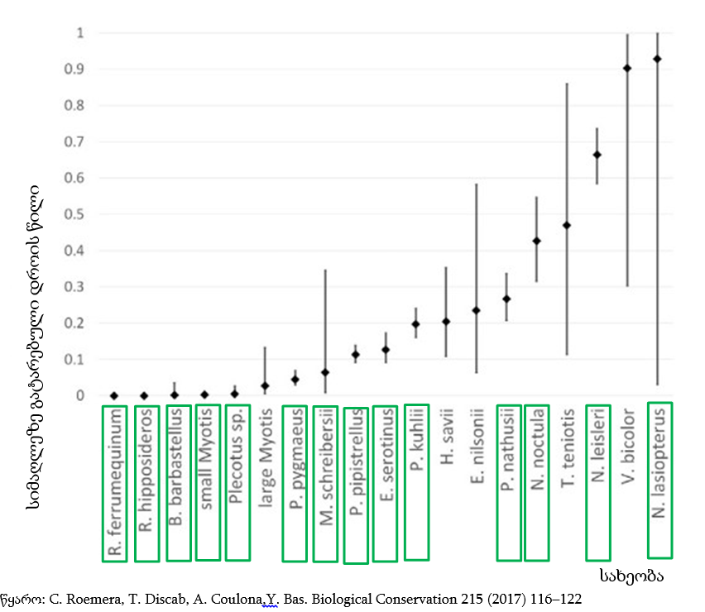

როგორც ამ გრაფიკიდან ჩანს ყველაზე ნაკლებ დროს სიმაღლეზე დიდი (R.ferrumequinum) და მცირე (Rhinolophus hipposideros) ცხვირნალები, მცირე ზომის მღამიობები (Myotis.spp) ატარებენ, რაც, ფრენის დაბალ სიმაღლესთან ერთად, შეჯახების შედეგად ამ სახეობის წარმომადგენლების დაღუპვის მცირე რისკზე მიუთითებს.
აღსანიშნავია, რომ ფრენის სიმაღლე, და შესაბამისად, ტურბინებთან შეჯახების შესაძლებლობა, დამოკიდებულია ისეთ აბიოტურ და ბიოტურ ფაქტორებზეც როგორიცაა - ქარის სიჩქარე, მწერების კონცენტრაცია, მცენარეული საფარის სიმაღლე. ასევე იმაზე მიგრანტია სახეობა თუ რეზიდენტი. არსებული სტატისტიკით ლეტალური შემთხვევების 70-80% მიგრანტი სახეობებისთვის ფიქსირდება.
საპროექტო ზონაში არსებული სახეობები განსხვავდებიან მანევრირების უნარით და ქცევით (მცენარეული საფარის და ზედაპირის ახლოს; ღია სივრცეში, მაღლა).
საპროექტო რეგიონში არსებული სახეობების ფრენის სიმაღლის და მანევრირების უნარის შესახებ ინფორმაცია მოცემულია ცხრილში 3.1.6.2.1.
ცხრილი 3.1.6.2.1. სახეობების დახასიათება
N | ქართული დასახელება | ლათინური დასახლება | ფრენის სიმაღლე და ქცევა
N | ქართული დასახელება | ლათინური დასახლება | მცენარეული საფარის და ზედაპირის ახლოს |  |  | ღია სივრცეში, მაღლა
N | ქართული დასახელება | ლათინური დასახლება | A | B | C | D | E
1 | მურა ყურა | Plecotus auritus | x
2 | ჩვ.ღამურა | Vespertilio murinus |  |  |  |  | x
3 | დიდი ცხვირნალა | Rhinolophus ferrumequinum |  | x
4 | მცირე ცხვირნალა | Rhinolophus hipposideros | x
5 | ჩვ. ფრთაგრძელი | Miniopterus schreibersii |  |  |  | x
6 | მეგვიანე ღამურა | Eptesicus serotinus |  |  |  | x
7 | ევროპული მაჩქათელა | Barbastella barbastellus |  |  |  | x
8 | ჯუჯა ღამორი | Pipistrellus pipistellus |  |  | x
9 | პაწია ღამორი | Pipistrellus pygmaeus |  |  | x
10 | მცირე მეღამურა | Nyctalus leislerii |  |  |  |  | x
11 | წითური მეღამურა | Nyctalus noctula |  |  |  |  | x
12 | გიგანტური მეღამურა | Nyctalus lasiopterus |  |  |  |  | x
13 | ნატერერის მღამიობი | Myotis nattereri | x
14 | ულვაშა მღამიობი | Myotis mystacinus |  | x
15 | ყურწვეტა მღამიობი | Myotis blythii |  |  | x
16 | ხმელთაშუაზღვის ღამორი | Pipistrellus kuhlii |  |  | x
17 | სამხრეთული ცხვირნალა | Rhinolophus euryale |  | x
18 | ტყის ღამორი | Pipistrellus nathusii |  |  | x
19 | სამფეროვანი მღამიობი | Myotis emarginatus

- მანევრირების ძალიან კარგი უნარის მქონე სახეობა, რომელიც სხვადასხვა სიმაღლეზე დაფრინავს. გადაადგილებისას ხშირად მიუყვება ხაზოვან და ლანდშაფტის გრძივ ელემენტებს. ღია სივრცეზე გადაადგილებისას დაფრინავს მცირე სიმაღლეზე (ჩვეულებრივ<2მ).
- მანევრირების კარგი უნარის მქონე სახეობა. ნადირობს ფოთლებში. გადაადგილებისას ხშირად მიუყვება ხაზოვან და ლანდშაფტის გრძივ ელემენტებს. ღია სივრცეზე გადაადგილებისას დაფრინავს დაბალ და საშუალო სიმაღლეზე (ჩვეულებრივ < 5 m).
- მანევრირების საშუალო უნარის მქონე სახეობა. ნადირობს და გადაადგილდება სხვადასხვა სიმაღლეზე, მაგრამ იშვიათად მცენარეული საფარის ახლოს ან ფოთლებში. შეიძლება ასევე იყენებდეს ღია სივრცეს. ღია სივრცეში გადაადგილებისას დაფრინავს დაბალ ან საშუალო სიმაღლეზე (ჩვეულებრივ 2- 10მ). ამ ნიშნულზე დაბლა არ ჩამოდის.
- მანევრირების საშუალო უნარის მქონე სახეობა. გადაადგილდება უფრო სწორხაზოვნად, ვიდრე C კატეგორიის სახეობების ინდივიდები. ნადირობს და გადაადგილდება მცენარეული საფარისგან და კონსტრუქციებისგან შორს, სხვადასხვა სიმაღლეზე. ზოგჯერ შესაძლებელია ნადირობდეს მცენარეულ საფარში. ღია სივრცეზე გადაადგილებისას მოძრაობს საშუალო სიმაღლეზე 2-10მ. ამ ნიშნულზე დაბლა არ ჩამოდის.
- მანევრირების დაბალი უნარის მქონე სახეობა. დაფრინავს ძირითადად ღია სივრცეში, მცენარეული საფარიდან შორს. გადაადგილდება საშუალო ან მაღალ სიმაღლეზე (10მ და მეტი). ღია სივრცეში ნადირობისას შესაძლებელია ჩამოვიდეს დაბლა, მაგ. თბილ (გზის) ზედაპირთან ახლოს მწერებზე ნადირობისას ან სამყოფელიდან გამოსვლისას.
შესაბამისად, შეიძლება ვივარაუდოთ, რომ მცირე სიმაღლეზე მფრენ სახეობებზე ტურბინასთან შეჯახების რისკი ნაკლებია. აღსანიშნავია, რომ ნადირობის პროცესში ღამურების გადაადგილების სიმაღლე არ აჭარბებს 10-15მ, ამიტომ მათი მოხვედრა ტურბინის ფრთების ზონაში (32-38 მ) ნაკლებად ალბათურია.
ზოგიერთი მონაცემებით, ხელფრთიანების დაღუპვა უფრო ხშირად ტურბინის ფრთების ზონაში ჰაერის წნევის გავლენის მიზეზით ხდება. ბაროტრავმის (ტურბინის ფრთების ზონაში გავლისას წნევის ცვლილებით გამოწვეული ტრავმა) მიზეზი როგოც მაღალი წნევა, რომელიც იწვევს ლიმფური მემბრანების დაზიანებას, ასევე დაბალი წნევა, რომელიც აზიანებს ფილტვებს შეიძლება გახდეს.
ტურბინის მოსაწყობად მშენებლობის ფაზაზე საჭიროა 200-500 მ რადიუსში ხეების მოჭრა. რამაც შესაძლებელია გამოიწვევს ღამურების დროებითი სამყოფელების და საბინადრო ჰაბიტატების კარგვა. ჩნდება პოპულაციაზე ზემოქმედების რისკი, განსაკუთრებით თუ გამრავლების ან გამოზამთრების სამყოფელს ადგება ზიანი. ამავე დროს, შესაძლებელია შეიქმნას ახალი სანადირო ადგილები. რაც, თავის მხრივ გამოიწვიოს ღამურების აქტივობას ტურბინების სიახლოვეს და გაზრდის ზემოქმედების რისკს.
ღამურებზე ზემოქმედების ხარისხი დამოკიდებულია წლის პერიოდზე (იხილეთ ცხრილი 3.1.6.2.2., რაც გასათვალისწინებელია ქეს-ის ექსპლოატაციისას.
ცხრილი 3.1.6.2.2. ყველაზე მნიშვნელოვანი, პოტენციური ზემოქმედება, რომელიც დაკავშირებულია ქარის ტურბინების მუშაობასთან.
ქარის ტურბინებზე დაჯდომით გამოწვეული ზემოქმედება
გავლენა | ზაფხული | მიგრაციის პერიოდი
საფრენი დერეფნების კარგვა ან შეცვლა | საშუალო გავლენა | მცირე გავლენა
მშენებლობით გამოწვეული (მისასვლელი გზები, შენობა ნაგებობები) სანადირო ჰაბიტატების კარგვა | მცირე ან საშუალო გავლენა, დამოკიდებულია  ადგილზე და სახეობებზე, რომლებიც მოხვდებიან საპროექტო ზონაში | მცირე გავლენა
მშენებლობით გამოწვეული  (მისასვლელი გზები, შენობა ნაგებობები) სამყოფელების განადგურება | მაღალი ან ძალიან მაღალი,  (დამოკიდებულია ადგილზე და სახეობებზე, რომლებიც ბინადრობენ საპროექტო ზონაში) | მაღალი ან ძალიან მაღალი,  (დამოკიდებულია გასამრავლებლად ხელსაყრელი ადგილების კარგვაზე)
სიკვდილიანობა (მოკვდინება) | მცირე ან მაღალი (დამოკიდებულია სახეობაზე) | მაღალი ან ძალიან მაღალი ზემოქმედება
ზემოქმედება ფრინველებზე. ქარის ელექტროსადგურები მსოფლიო მასშტაბით მრავალი სახეობის ფრინველისათვის ერთ-ერთ მნიშვნელოვან და პრობლემატურ საკითხს წარმოადგენს. განსაკუთრებით მწვავეა მტაცებელი და ღამით მიგრანტი ფრინველებისათვის, რადგან სწორედ ამ ჯგუფებში ფიქსირდება ყველაზე მაღალი მოწყვლადობის მაჩვენებელი.
ქარის ტურბინების ზემოქმედების პოტენციური წყაროებია ფრინველთა ჰაბიტატების კარგვა/განადგურება და ქარის ტურბინებზე ფრინველების შეჯახება.
საპროექტო ტერიტორიაზე ქარის ელექტროსადგურის მშენებლობა დაგეგმილია ტყიან ზონაში, სადაც ადგილი ექნება ტყის ნაწილობრივ გაჩეხვას და ფრინველთა საბინადრო ჰაბიტატის კარგვას. ელექტროსადგურამდე მისასვლელი გზების მოწყობა-მოწესრიგება და სამშენებლო სამუშაოები შემდეგის სახით გავლენას იქონიებს აქ მობინადრე ფრინველთა სახეობებზე, კერძოდ:
სამშენებლო სამუშაოების შესრულებისას გაიზრდება ხმაური, ვიბრაცია და ატმოსფერულ ჰაერში ემისიები. ადგილი ექნება ადამიანის საქმიანობას შეუჩვეველი ფრინველების მიგრაციას უსაფრთხო ადგილებში.
ადამიანთა არსებობის და ტრანსპორტის მომატებული გადაადგილების გამო გაიზრდება შეწუხების ფაქტორი იქ მობინადრე ფრინველებისათვის. აღნიშნულმა შესაძლოა პირდაპირი ზემოქმედება მოახდინოს ფრინველთა არსებობაზე. მაგალითად, ზემოქმედება ბუდობის ადგილებზე გამრავლების სეზონის დროს.
ქარის ელექტროსადგურების ექსპლუატაციის ეტაპზე ფრინველებზე პირდაპირი ზემოქმედების რისკები
ქარის ელექტროსადგურების გავლენა ფრინველებზე გამოიხატება ორი სახით:
- ტურბინის ფრთებთან შეჯახებით გამოწვეული ფრინველთა დაზიანება/დაღუპვა;
- ფრინველთა დაზიანება/დაღუპვა ქარის ტურბინის ანძასთან შეჯახების შედეგად.

ტურბინის ფრთებზე შეჯახებებით გამოწვეული გავლენა
ყოველწლიურად ასი ათასობით ფრინველი იღუპება ქარის ტურბინის ფრთებზე შეჯახებით.
შეჯახებას განაპირობებს მრავალი ფაქტორი. ძირითად შემთხვევაში ეს ხდება მაშინ, როდესაც ტურბინის ფრთები ტრიალებს მაღალი სიჩქარით და ხდება მისი გაბუნდოვანება, ფრინველებს უჭირთ მისი აღქმა და შესაბამისად ეჯახებიან მას. ასევე შეჯახება ხდება იმ შემთხვევაში, როდესაც ზოგიერთი მტაცებელი ფრინველი მსხვერპლის ძებნისას იყურება და კონცენტრირდება ქვემოთ. ამ დროს კარგავენ გარემოს აღქმადობას და ეჯახებიან ტურბინებს. მაგალითად, ნადირობისას ჩვეულებრივი კირკიტა (Falco tinnunculus) ლივლივებს ჰაერში და კონცენტრირებულია მსხვერპლზე, რის გამოც მაღალია მისი ტურბინაზე შეჯახების რისკები. ასეთი შემთხვევები განსაკუთრებით ხშირია დიდ ფრინველებში როგორებიც არიან (ბუები (STRIGIFORMES), არწივები და ლეშიჭამია ფრინველები (ACCIPITRIFORMES).
ქარის ტურბინის სიმაღლე გარკვეულწილად ახდენს გავლენას შეჯახების რისკების გაზრდა-შემცირებაში, თუმცა კვლევებით ნაჩვენებია, რომ ეს შემთხვევა ინდივიდუალურია და დამოკიდებულია ფრინველის სახეობაზე, ადგილმდებარეობაზე და კლიმატურ პირობებზე. მაღალ სიმაღლეზე მფრენი მიგრანტი ფრინველები ცუდი განათების და ხილვადობის პირობებში ჩამოდიან დაბალ სიმაღლეებზე და შესაბამისად ექცევიან ტურბინასთან შეჯახების რისკის ზემოქმედების ზონაში (Powlesland, R.G., 2009.) ზოგადად ფრინველთა ის სახეობები, რომლებიც ხვდებიან ტურბინის ფრთის სიმაღლეზე უფრო მოწყვლადები არიან ვიდრე სხვა სახეობის ფრინველები (e.g. Band et al., 2007; Furness et al., 2013; Garthe and Hüppop, 2004).
საფრთხეს წარმოადგენს ასევე მძიმე სხეულისა და გრძელი ფრთების მქონე ფრინველებისათვის, ვინაიდან მათ მოულოდნელი დაბრკოლებების მიმართ დაგვიანებული რეაქციები ახასიათებთ. ასეთ ფრინველთა შორის არიან: ქორისნაირნი (ACCIPITRIFORMES), ქათმისნაირნი (GALLIFORMES), წეროსნაირნი (GRUIFORMES), ყარყატისნაირნი (CICONIIFORMES).
ძირითადად ტურბინის ფრთებზე შეჯახების შემთხვევები ხდება ხეებს მოკლებულ გაშლილ ადგილებში, როგორიცაა სტეპები, უდაბნოები და ჭარბტენიანი ადგილები. მაგალითად, სამიგრაციოდ და სანადიროდ ფრინველთა სხვადასხვა სახეობები ხშირად იყენებენ ისეთ გაშლილ ადგილებს როგორიცაა მთის ქედები და ხეობები (Barrios and Rodríguez, 2004; Drewitt and Langston, 2008; Katzner et al., 2012; Thelander et al., 2003).
მოცემული პროექტისთვის ასეთი ხასიათის ზემოქმედების შესაფასებლად გასათვალისწინებელია ორი მნიშვნელოვანი ფაქტორი:
- საპროექტო ტერიტორია მთლიანად მდებარეობს ანთროპოგენული ლანდშაფტის ფარგლებში და წარმოადგენს დამუშავებულ მინდვრებს, ხელოვნურ ფიჭვნარ ტყეს, ქარსაცავ ზოლებს, საძოვრებს, სხვა ეკონომიკურ კონსტრუქციებს, გზებს და ა.შ. ფრინველთა სახეობრივი შემადგენლობა, რომელიც კვერნაკის ქედის ჩრდილო მაკრო ფერდობის ვაკე ადგილებზე აღირიცხა, ნადარბაზევის ტბისა და ქედის აღმოსავლეთ კიდეს შორის, წარმოდგენილია ფართოდ გავრცელებული, ტიპიური და მრავალრიცხოვანი ფრინველთა სახეობებით.
- საპროექტო არეალში აღრირიცხა მხოლოდ ხუთი სახეობა, ყველა მათგანი მტაცებელი ფრინველი (Falconiformes), არის იშვიათი და საფრთხის წინაშე მყოფი. ორი სახეობის სტატუსი არის „EN” - საფრთხის წინაშე მყოფი - ველის არწივი (Aquila nipalensis) და ფასკუნჯი (Neophron percnopterus), ერთი მტაცებელი სახეობა ბექობის არწივი (Aquila heliaca) არის მოწყვლადი - „VU” სტატუსის მქონე და ორი სახეობა - საფრთხესთან ახლო მდგომი “NT” - სვავი (Aegypius monachus) და ველის ძელქორი (Circus macrourus).
- აღსანიშნავია, რომ აღნიშნული ხუთი სახეობიდან ოთხი არის შემთხვევითი ვიზიტორი ან გამსვლელი მიგრანტი და არარეგულარულად, ხანმოკლე პერიოდში და ძალიან მცირე რაოდენობით, ძირითადად ცალკეული ინდივიდები ფიქსირდება საკვლევი არეალის ფარგლებში. გამონაკლისია მხოლოდ ერთი სახეობა - ფასკუნჯი (Neophron percnopterus), რომლის ორი წყვილიც ბუდობს ნიგოზას ქარის ელექტროსადგურის პროექტისთვის შერჩეულ კვერნაკის ქედის სიახლოვეს - ქედის სამხრეთ მაკრო ფერდობზე.
ყოველივე აღნიშნულის გათვალისწინებით შეიძლება ითქვას, რომ ქარის ტურბინის ექსპლუატაციის პროცესში ფრინველებზე ტურბინის ფრთებზე შეჯახებით გამოწვეული ზემოქმედების ალბათობა იქნება საშუალო.

ქარის ანძებთან შეჯახების რისკები
ფრინველთა დაზიანება/დაღუპვას ტურბინის ფრთებთან შეჯახების გარდა იწვევს მათი უშუალოდ ტურბინის ანძებთან შეტაკება და შემდგომ მიწაზე დანარცხებით მიყენებული ჭრილობები. შეჯახების რიცხვი იზრდება სამიგრაციო დერეფნებში, სადაც ხდება ფრინველთა დიდი გუნდების კონცენტრირება. კვლევებით ნაჩვენებია, რომ გუნდური გადაფრენისას ტურბინებზე შეჯახების შანსები მეტია ვიდრე ინდივიდუალური მიგრირებისას (e.g. Janss, 2000). მნიშვნელოვანია სეზონურობის გათვალისწინებაც, რადგან ფრენის აქტივობა იზრდება გამრავლების და მიგრაციების სეზონზე და შესაბამისად ტურბინებზე შეჯახების რისკებიც მატულობს (Furness et al., 2013).
შეჯახებისგან განსაკუთრებით დაუცველები დიდი ფრინველები არიან, რადგან მათ არ აქვთ კარგი მანევრირების უნარი. სიბნელე (ღამის პერიოდი) და ცუდი კლიმატური პირობები, როგორიცაა წვიმა, ნისლი და თოვლი, ქარის ტურბინებს უფრო მეტად შეუმჩნეველს ხდის.
მთავარი ფაქტორები, რომლებთაც გავლენა აქვთ ქარის ტურბინებზე ფრინველთა შეჯახების რისკზე, არის:
- საპროექტო დერეფანში წარმოდგენილი ფრინველთა სახეობები (მორფოლოგია, სენსორული აღქმადობა, ფენოლოგია, ქცევა, გავრცელება, სამიგრაციო მარშრუტები);
- გეოგრაფიული მდებარეობა (ლანდშაფტის ტიპი, ფრინველთა საკვები ადგილები და კლიმატური პირობები);
- ქარის ტურბინის ტიპი (ფორმა, განათება და მისი განლაგება ბუნებრივ ჰაბიტატებთან მიმართებაში.

საპროექტო დერეფანში გავრცელებული ფრინველთა სახეობები და სამიგრაციო გზები
იმ ფრინველთა სახეობებისთვის რომლებიც სწრაფად დაფრინავენ და გამოირჩევიან დიდი ტანით და პატარა ფრთებით ქარის ტურბინებზე შეჯახების რისკები მაღალია, რადგან მოულოდნელი დაბრკოლებების მიმართ ახასიათებთ შეზღუდული თავიდან აცილების უნარი. მაგალითად, დიდი ფრინველები მიგრაციისას ხშირად იყენებენ საჰაერო ნაკადებს სხვადასხვა სიმაღლის სარტყლებს შორის მანევრირებისას, რის დროსაც ხვდებიან ტურბინებთან შეჯახების რისკის ქვეშ. გარდა ზომისა, დაჯახების რისკები დამოკიდებულია ფრინველის ასაკზეც. მაგალითად, შემოდგომის მიგრაციებზე (როცა გუნდში მოზარდი ინდივიდებიც არიან) ფრინველები უფრო ნელა მიფრინავენ ვიდრე გაზაფხულის მიგრაციის დროს. გარდა ამისა, გამოცდილების არმქონე ახალგაზრდა ინდივიდები ვერ აღიქვამენ ტურბინებს საფრთხედ და შესაბამისად ეჯახებიან მას. მიგრირებადი ინდივიდების შემთხვევაშიც დაჯახების რისკები მაღალია.

გეოგრაფიული მდებარეობა
ლანდშაფტის და ხე-მცენარეების არსებობა მნიშვნელოვნად განაპირობებს ფრინველთა ფრენის სიმაღლეს. ხეობებში ფრინველები დაფრინავენ დაბალ სიმაღლეებზე, ხოლო მთაგორიანი რელიეფის პირობებში - შედარებით მაღალ სიმაღლეებზე. ასევე, რაც უფრო მაღალია მცენარეული საფარი, მით მაღლა დაფრინავენ ფრინველები და პირიქით.
აქედან გამომდინარე მნიშვნელოვანია ქარის ტურბინების განლაგება არსებულ ტოპოგრაფიულ და ხე-მცენარეულ საფართან მიმართებაში.
ამინდი იწვევს ფრინველთა ფრენის სიმაღლის ცვლილებას. მაგალითად ამინდი მონავარდე ფრინველების ფრენის სიმაღლეზე მნიშვნელოვან გავლენას ახდენს. ასევე იმ ფრინველების ფრენის სიმაღლეზეც მოქმედებს, რომლებიც საჰაერო ართროპოდებით იკვებებიან. ამინდის შესაბამისად ზემოთხსენებული ფრინველები არჩევენ ნადირობის სიმაღლეს. გარდა ამისა, ამინდი განაპირობებს ფრინველთა მხედველობას - ნისლიან ამინდში მხედველობა და სენსორული აღქმადობა დაბალია, შესაბამისად იმატებს ტურბინებთან შეჯახების რისკები.

ქარის ტურბინის ტიპი და ორიენტაცია
ტურბინის ტიპი დიდ როლს თამაშობს ფრინველთა შეჯახების რისკების გაზრდა- შემცირებაში. მაგალითად, მაღალ ქარის ტურბინას შესაბამისად აქვს განიერი ფრთები და ფრთებს შორის დაშორება, შესაბამისად ფრინველთა შეჯახების რისკები მაღალია (De Lucas et al., 2008; Thelander et al., 2003). თუმცა, ზოგიერთ შემთხვევაში ტურბინის სიმაღლეს არანაირი გავლენა აქვს ფრინველთა სიკვდილიანობაზე (Barclay et al., 2007; Everaert, 2014). შესაბამისად, ტურბინის სიმაღლე და შეჯახების რისკები დამოკიდებულია სახეობების და ადგილმდებარეობის სპეციფიურობაზე.
მნიშვნელოვანია ტურბინის ფრთების ბრუნვის სიჩქარე. რაც უფრო სწრაფად ტრიალებს ის შესაბამისად მეტი ფრინველთა სიკვდილიანობის გამომწვევია (Thelander et al., 2003). ფრინველთა ქარის ტურბინებზე შეჯახება ყველაზე ხშირად ფიქსირდება ისეთ ორიენტაციის ტურბინებზე, რომლებიც განლაგებულია პერპენდიკულარულად ფრინველთა მთავარი სამიგრაციო მარშრუტების მიმართ (შესასვენებელი და საკვები არეალები), შესაბამისად გამომწვევია ფრინველთა დიდი რაოდენობით სიკვდილიანობის (Everaert et al., 2002 & Isselbacher and Isselbacher, 2001 in Hötker et al., 2006). რეკომენდირებულია, ტურბინების სერიულად განლაგება, რომლებიც ქარისგან ქმნიან წინაღობას და რომელიც გაცილებით უსაფრთხოა ფრინველებისათვის, რადგან ისინი აღიქვამენ ქარის ტურბინებს, როგორც დაბრკოლებებს და შესაბამისად ერიდებიან მას. საბერძნეთში ჩატარებული კვლევებით ასევე ნაჩვენებია, რომ რაც უფრო დიდია დაშორება ქარის ტურბინებს შორის მით მეტია შანსები მტაცაბლებმა უსაფრთხოდ გადაკვეთონ შუა მონაკვეთი (Cárcamo et al., 2011).
ყოველივე ზემოაღნიშნულის მხედველობაში მიღებით ქარის ელექტროსადგურის ფრინველებზე გავლენის შეფასებისთვის გასათვალისწინებელია შემდეგი:
- როგორც აღინიშნა, ქეს-ის განტავსება დაგეგმილია მაღალი ანთროპოგენური დატვირთვის მქონე ტერიტრიაზე, სადაც მცენარეული საფარი მხოლოდ მცირე ფართობებზეა წარმოდგენილი. ტურბინების განთავსება მოხდება შემაღლებულ ადგილებზე, ანუ ისეთ ადგილებში სადაც შესაძლებელია შესვენებისას და ნადირობისას მოხვდნენ ტერიტორიაზე გავრცელებული სახეობები, მათ შორის საქართველოს წითელ ნუსხაში შეტანილი სახეობები: ველის არწივი (Aquila nipalensis) და ფასკუნჯი (Neophron percnopterus), ბექობის არწივი (Aquila heliaca), სვავი (Aegypius monachus) და ველის ძელქორი (Circus macrourus).
გასათვალისწინებელია ის, რომ ჩამოთვლილ ფრინველთა ფრენას სხვადასხვა სიმაღლეზე განაპირობებს ისეთი ფაქტორები როგორიცაა ამინდის პირობები, დღის პერიოდი, სეზონურობა და სახეობის მახასიათებლები. აღსანიშნავია ის ფაქტი, რომ საპროექტო დერეფანი არ წარმოადგენს ფრინველთა მთავარ სამიგრაციო მარშრუტს, რაც გარკვეულწილად ამცირებს ზემოქმედების რისკებს;
- საპროექტო დერეფანი გადის ისეთ კლიმატურ ზონაში, სადაც ნისლიანი დღეების რიცხვი არ არის დიდი და შესაბამისად ფრინველებისთვის მეტწილად შესამჩნევია ხელოვნური ბარიერები;
- ქარის ტურბინების განთავსება არ მოხდება პერპენდიკულარულად ფრინველთა მთავარი სამიგრაციო მარშრუტების მიმართ, რაც შეამცირებს ფრინველთა სიკვდილიანობის რისკებს;
- საპროექტო დერეფანი არ გადის ფრინველთა მიგრაციის მნიშვნელოვან მარშრუტებზე.
ზემოთ წარმოდგენილი მონაცემების გათვალისწინებით, ქარის ტურბინების ექსპლუატაციის პროცესში ფრინველებზე ზემოქმედება შეიძლება შეფასდეს როგორც საშუალო. ზემოქმედების მიმართ მეტად მგრძნობიარე შეიძლება იყოს შემდეგი სახეობის ფრინველები: ჩვ. კაკაჩა, ძერა, ქორი, ველის ძელქორი, ბექობის არწივი, ჩვეულებრივი კირკიტა, ქორცქვიტა, ფასკუნჯი და ველის არწივი.
ზემოქმედების შემცირებისთვის საჭირო იქნება გარკვეული შემარბილებელი ღონისძიებების გატარება.
ფასკუნჯზე ზემოქმდების რისკები განხილულია ქვემოთ ცალკე პარაგრაფში.

შემარბილებელი ღონისძიებები
Birdlife International-ის მიხედვით ფრინველთა სიკვდილიანობის შემცირება შესაძლებელია ერთობლივი გარემოსდაცვითი ღონისძიებების გატარებით.
საწყისი და ერთ-ერთი ყველაზე ეფექტური გზა ფრინველებზე ზემოქმედების შესამცირებლად არის ისეთი გეოგრაფიული ადგილმდებარეობის შერჩევა სადაც არ ხვდება არც ფრინველთა მთავარი სამიგრაციო მარშრუტი და შესაბამისად დიდი რაოდენობით ფრინველთა კონცენტრირება, არც რომელიმე დაცული სახეობის განსაკუთრებული საბინადრო ან საბუდარ ჰაბიტატი და არც ისეთი სახეობების გუნდები, რომლებიც განსაკუთრებით მოწყვლადები არიან ქარის ტურბინების მიმართ ( დიდი ზომის მტაცებელი და ღამით მიგრანტი ფრინველები). ამ მხრივ საპროექტო არეალში ნაკლებად არის წარმოდგენილი ფრინველთა მთავარი სამიგრაციო მარშრუტები რაც ამცირებს საფრთხეს. ტერიტორია არ წარმოადგენს ასევე რომელიმე დაცული სახეობის განსაკუთრებულ საბუდარ ან საბინადრო გარემოს. საყურადღებოა ასევე:
- სამშენებლო სამუშაოების დაწყებამდე შემოწმებული იქნას მისასვლელი გზები და ქარის ელექტროსადგურის დერეფანი მობინადრე ფრინველთა ბუდეების დასაფიქსირებლად;
- დაცული იქნება სამშენებლო დერეფანი, რათა მიწის სამუშაოები არ გაცდეს მონიშნულ ზონას და არ მოხდეს ფრინველების ბუდეების დამატებითი დაზიანება.
ექსპლუატაციის ეტაპზე შემარბილებელი ღონისძიებები ძირითადად ფრინველებზე ნეგატიური ზემოქმედების შემცირებისკენ უნდა იყოს მიმართული.
იმის გათვალისწინებით, რომ საპროექტო ტერიტორია არ მდებარეობს ფრინველების აქტიური მიგრაციის დერეფანში ზემოქმედების შერბილება შესაძლებელი იქნება 6.1.6.4.1. პარაგრაფში მოცემული შემარბილებელი ღონისძიებების გატარებით
ოპერირების ფაზაზე ცხოველთა სამყაროზე ქარის ელექტროსადგურის უარყოფითი ზემოქმედება, ზემოთ აღწერილი ხმაურის, ვიბრაციის, ელექტრომაგნიტური ველის გავლენის, შეჯახების შედეგად ღამურების და ფრინველების სიკვდილიანობის და, ღამურების შემთხვევაში, ბაროტრავმის გარდა მოიცავს:
- ტექმომსახურების დროს ადამიანის საქმიანობით გამოწვეულ შეშფოთებას;
- გზაზე ტრანსპორტის გადაადგილების შედეგად ცხოველის დაზიანება-დაღუპვას;
- ბიოტას სხვადასხვა დამაბინძურებლებით;
- ქვესადგურის ტერიტორიაზე არსებულ ტრანსფორმატორებთან და ძაბვის ქვეშ მყოფ ნაწილებთან შეხების შედეგად ელექტროშიკის რისკს.
ექსპლუატაციის ფაზაზე ზემოქმედება შეიძლება ასე დავახასიათოთ:
- ალბათობა - მაღალი;
- სივრცული საზღვრები - ლოკალური
- სიდიდე - მაღალი/საშუალო.
მოსალოდნელი ზემოქმედების შემარბილებელი ღონისძიებების ჩამონათვალი მოცემულია ქვემოთ.

შემარბილებელი ღონისძიებები- მოსამზადებელი და მშენებლობის ფაზა
მოსამზადებელი და სამშენებლო სამუშაოების დროს დაცული იქნება შემდეგი პირობები:
მცენარეული საფარისთვის:
- მცენარეული საფარის მაქსიმალური შენარჩუნება;
- ნიადაგის ტკეპნის გამოწვეული ზემოქმედების თავიდან ასაცილებლად და მუშაობის პროცესში ხეების მექანიკური დაზიანების თავიდან აცილების მიზნით ხეების ფესვთა სისტემის გარშემო შემოზვინვის ან დროებითი შემოღობვის მოწყობა;
- ფესვთა კრიტიკულ ზონაში მასალის დასაწყობების/დალაგების აკრძალვა;
- სადაც ამის საშუალება არსებობს, მოჭრილი მცენარის ფესვების მიწაშივე დატოვება მომავლში აღმოცენებისთვის;
- ყოველი მოჭრილი ხის აღრიცხვა. მოჭრილი ხების მართვა კანონით განსაზღვრული პროცედურის დაცვით; მოჭრილი ხეები/მცენარეების დროულად გატანა ტერიტორიიდან ლპობის თავიდან ასაცილებლად;
- საპროექტო დერეფანის გარეთ არსებული წითელი ნუსხის სახეობის (კაკალი) მაქსიმალურად გვერდის ავლა;
- ნიადაგის სტაბილურობის კონტროლი;
- ტექნიკის გამართულობის უზრუნველყოფა ნიადაგის დაბინძურების თავიდან ასაცილებლად;
- სახანძრო უსაფრთხოების ნორმების დაცვა;
- ინვაზიური მცენარეების გავრცელების თავიდან აცილება სატრანსპორტო საშუალებების და აღჭურვილობის სუფთად შენახვის გზით;
- მავნე და ინვაზიური მცენარეების კონტროლის გეგმის შემუშავება. (ინვაზიური სახეობების დაფიქსირების შემთხვევაში სასურველია მათი მოცილება ქიმიური ნივთიერებების გამოყენების გარეშე, მექანიკური მეთოდით);
- სადაც შესაძლებელია ცოცხალი ძალით მუშაობა (მძიმე ტექნიკის გამოყენების გარეშე);
- ბანაკების/სამშენებლო უბნების და სამოძრაო გზების საზღვრების დაცვა მცენარეული საფარის ზედმეტად დაზიანების რისკის მინიმუმამდე დაყვანის მიზნით;
- პერსონალის ინსტრუქტაჟი მცენარეული საფარის დაცვის აუცილებლობის და წესების შესახებ;
- მშენებლობის დასრულების შემდეგ რეკულტივაციის სამუშაოების ჩატარება (შეთანხმებული გეგმის შესაბამისად).
- სარეკულტივაციო სამუშაოების დროს ადგილობრივი მცენარეების გამოყენება;

ცხოველთა სამყაროსთვის:
- მეტეოროლოგიური მონიტორინგის კოშკებზე საჭიმის გამოყენების მინიმიზაცია;
- ემისიების და ხმაურის მინიმიზაციის ღონისძიებების შესრულება;
- ნიადაგის და ჰაერის დაცვის ღონისძიებების გატარება, მათ შორის ეროზიის და მტვრის გავრცელების კონტროლი;
- მცენარეული საფარის მაქსიმალური შენარჩუნება;
- მშენებლობის დაწყებამდე სპეციალისტის (ბიოლოგი) მიერ დამხმარე ინფრასტრუქტურის, ქარის ფერმის განთავსების ტერიტორიის და მისასვლელი გზების გაყვანის ადგილების დათვალიერება, ბუსნაირთა, მტაცებელ მობინადრე ფრინველთა ბუდეების, ცხოველთა, მათ შორის ღამურების, სამყოფელების დასაფიქსირებლად. აღმოჩენის შემთხვევაში სენსიტიური ტერიტორიების მონიშვნა;
- კანონით დაცულ ფრინველთა სახეობების ბუდეებთან მისვლის და ხეების მოჭრის აკრძალვა აპრილიდან ივლისამდე პერიოდში.
- კანონით დაცულ ხელფრთიანთა თავშესაფრების (დიდი ფუღუროებიანი ხეები, მიტოვებული შენობა-ნაგებობები) დაფიქსირება. აღმოჩენის შემთხვევაში, ქვემოთ აღწერილი ღონისძიებების გატარება.
- ბრაკონიერობის აკრძალვა;
- მიწის სამუშაოების წარმოებისას დღის ბოლოს, სამუშაოს დასრულებისას თხრილების/ქვაბულების შემოღობვა ღამის საათებში ცხოველების ჩავარდნის თავიდან ასაცილებლად – დიდი ზომის სახეობებისათვის მკვეთრი ფერის ლენტით, მცირე ზომის ცხოველებისათვის შეიძლება გამოყენებულ იქნას ყველანაირი ბრტყელი მასალა – თუნუქი, პოლიეთილენი და სხვ. თხრილში ფიცრის ან ხის ტოტების ჩაშვება, შემოღობვის მიუხედავათ თხრილში შემთხვევით მოხვედრილი ცხოველისთვის ამოსვლის საშუალების მისაცემად;
- ტერიტორიაზე და მოს გარეთ ოპტიმალური სიჩქარის დაცვა შეჯახების/ავარიების თავიდან ასაცილებლად;
- ხმოვანი სიგნალის აკრძალვა (გარდა სასიცოცხლოდ მნიშვნელოვანი შემთხვევებისა);
- თხრილის ამოვსებამდე მისი შემოწმება შემთხვევით მოხვედრილი ცხოველის აღმოსაჩენად;
- ღამის საათებში ტერიტორიის განათებისთვის (თუ ამის საჭიროება არსებობს) მიმართული სინათლის მოქონე სანათების გამოყენება;
- სამუშაოების დაწყებამდე პერსონალის ინსტრუქტაჟი ცხოველთა სამყაროს დაცვის მოთხოვნების და შემარბილებელი ღონისძიებების საკითხებში;
შემარბილებელი ღონისძიებები ხელფრთიანებისთვის
- სამუშაოს დაწყებამდე ტერიტორიის დათვალიერება საპროექტო დერეფანში ხელოვნურად გაშენებეული ფიჭვის კორომები) ღამურების სამყოფელების დასადგენად.
- ვინაიდან სამყოფელების უმეტესობა მხოლოდ სეზონური ხასიათისაა, ზემოქმედების თავიდან აცილების სამუშაოების დაგეგმვა ნაკლებად სენსიტიური პერიოდში. ისეთ ტერიტორიებზე, სადაც აღმოჩენილია გამოსაზამთრებელი თავშესაფრები, სამუშაოების განხორციელების ოპტიმალური პერიოდია მაისი- ოქტომბერი.
- ჰაბიტატის გაუმჯობესება - რაც გულისხმობს მცენარეული საფარის გაშენებას, არსებულის ხარისხის გაუმჯობესებას. თუმცა, როგორც უკვე ითქვა, ღამურასთვის მისაღები ჰაბიტატის ჩამოყალიბებას დიდი დრო სჭირდება, ასევე დიდი დრო სჭირდება ახალი საკვები და სამყოფელი ტერიტორიების მოძებნას.
რეკომენდაცია: პროექტის განხორციელების დაწყებამდე საჭიროა მიგრაციებზე მონიტორინგის დაწესება. მაგალითად, მოძრავი ორნითოლოგიური რადიოლოკაციური სადგურის Merlin XS 2530e (Avian Radar System) გამოყენება, რომელიც საშუალებას იძლევა არა მარტო განვსაზღვროთ ორნითოლოგიური სიტუაცია, არამედ შეუძლია ექსპლუატაციის პირობებში დიდი გუნდის მოახლოების ადრეული შეტყობინება და ძალოვანი დანადგარების მოძრავი ელემენტების დროებით გაჩერება.
შემარბილებელი ღონისძიებების გატარების შემთხვევაში ზემოქმედება ცხოველთა სამყაროზე შეიძლება შეფასდეს როგორც დაბალი.
შემარბილებელი ღონისძიებების გატარების შემთხვევაში ნარჩენი ზემოქმედება შეფასებულია როგორც დაბალი/საშუალო (რეცეპტორის და ადგილმდებარეობის მიხედვით).

შემარბილებელი ღონისძიებები- ოპერირების ფაზა
- ხანძრის პრევენციის გეგმის შესრულებაზე კონტროლი. ტურბინის ფრთის ბოლოდან 200 მ სიახლოვეს ბუჩქების, ხეების მოცილება/დარგვის აკრძალვა;
- ბუფერული მანძილის დაცვა ასევე მნიშვნელოვანია ღამურებზე ზემოქმედების შესამცირებლად. მეთოდი განსაკუთრებით ეფექტურია იმ სახეობებზე ზემოქმედების შესამცირებლად, რომლებიც ერიდებიან ღია სივრცის გადაკვეთას.
- ორნითოფაუნაზე და ღამურებზე ზემოქმედების მონიტორინგი, საჭიროების შემთხვევაში დამატებითი შემარბილებელი ღონისძიებების შემუშავება;
- ღამურების შემთხვევაში - მონიტორინგი უპირატესად ზაფხულში და ადრე შემოდგომაზე. ზემოქმედების დაფიქსირების შემთხვევაში შემარბილებელი ღონისძიებები შეიძლება იყოს:
- გენერატორის ჩართვის ქარის სიჩქარის გაზრდა (ტურბინები იწყებენ ენერგიის გამომუშავებას საშ 3 მ/წმ ქარის სიჩქარის დროს). ღამურები ჩვეულებრივ 6 მ/წმ (დაბალი) ქარის სიჩქარის დროს დაფრინავენ. გენერატორის ჩართვის სიჩქარის გაზრდა 4-6.5 მ/წმ-მდე ამცირებს შეჯახების რისკს 79-90%-ით. ამ დროს ენერგიის დანაკარგი მხოლოდ 0.3- 1%-ია. ჩართვის სიჩქარის 6.5 მ/წმ-ზე მეტად ზრდა შეჯახების რისკზე გავლენას აღარ ახდენს. აღნიშნული შემარბილებელი ღონისძიებების გატარება მიზანშეწონილია ზაფხულში და შემოდგომაზე, მზის ჩასვლამდე ნახევარი საათით ადრე და ჩასვლის შემდეგ ნახევარი საათის განმავლობაში.
- ტურბინების ღამურებზე ზემოქმედების თავიდან ასაცილებლად შესაძლებელია Bat Conservation International და Deaton engineering-ის თანამშრომლობით შემუშავებული ზებგერითი “პორტატული ყუთების” გამოყენება, რომელიც გამოიმუშავებს მაღალი სიხშირის სიგნალს (10-დან 100-მდე კილოჰერცს) ღამურების ტერიტორიიდან ასარიდებლად.
სურათი 3.1.6.3.2.1. Deaton Engineering-ის მიერ შემშავებული ღამურების დასაფრთხობი მოწყობილოა
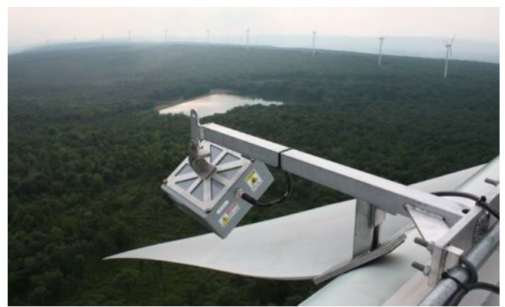
არსებობს სხვა მოდიფიკაციებიც მაგ. NRG Systems-ის მიერ შემუშავებული მოწყობილობა (იხილეთ ქვემოთ) რომელიც მაგრდება გონდოლაზე და ასხივებს იგივე სიხშირის ულტრაბგერას, რომელსაც იყენებს ღამურა გარემოში ორიენტირებისას. ამ წყაროს მოქმედების ზონაში მოხვედრისას სიგნალი „ხელს უშლის“ ღამურის ბიოსონარს, რაც ამცირებს მის ამ ზონაში მოხვედრის ალბათობას. სიგნალი არ ახდენს უარყოფით ზემოქმედებას ღამურაზე და ტურბინიდან დაშორებით იფანტება. ის ასევე არ ახდენს გავლენას ადამიანზე და ფაუნაზე. აღნიშნული „დამაფრთხობელი" საშუალებების გამოყენება ღამურებისთვის სეზონურად არსებობს (ზამთარში მათი გამოყენება საჭირო არ არის)
- ქარის ტურბინების ექსპლუატაცია შეზღუდვა შემოდგომის მიგრაციების და კოლონიების ჩამოყალიბების პერიოდებში. კრიტიკულ შემთხვევაში, ექსპლუატაციის შეზღუდვა შესაძლოა გულისხმობდეს ტურბინების გათიშვას ღამღამობით, წლის კრიტიკულ პერიოდებში.
- რადარული სისტემების გამოყენება ფრინველთა გუნდების მოახლოვების დასაფიქსირებლად და მუშაობის წყვეტის ან შენელებისთვის. ეს არ გულისხმობს მთლიანად ქეს-ის გათიშვას - ითიშება მხოლოდ ის ტურბინა, რომელსაც უახლოვდება ფრინველი;
სურათი 3.1.6.3.2.2. ღამურებისა და ფრინველების მიახლოების დეტექტორების სისტემები (წყარ: The Ecological Sozieti of America. www.esa.org)
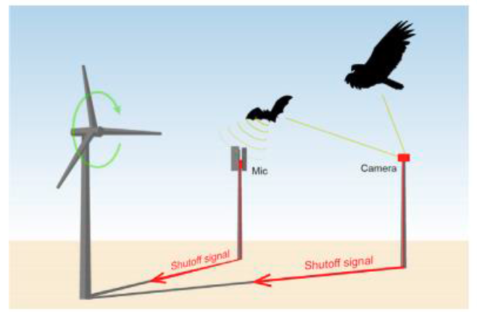
- ჰაბიტატის მენეჯმენტი - ტურბინების მიმდებარე ტერიტორიის მიმზიდველობის შემცირება ტურბინის მიმდებარე ტერიტორიის მდგომარეობის კონტროლი მწერების (ღამურების და ფრინველების საკვები) მოზიდვის თავიდან ასაცილებლად.
- ტერიტორიის განათების გამოყენება მხოლოდ საჭიროების შემთხვევაში, გარდა იმ შემთხვევისა, როდესაც ეს სავალდებულოა უსაფრთხოებისთვის. საჭიროების შემთხვევაში ისეთი განათების გამოყენებით, რომელიც არ იზიდავს მწერებს;
- ტურბინის განათებისას მიზანშეწონილია ღამურებისა და ღამე მიგრანტი ფრინველებისათვის. უპირატესობს უნდა მიენიჭოს მცირე სიკაშკაშის, მოციმციმე განათებას, რადგან ის უფრო ეფექტურია მუდმივად მანათობელ და სტანდარტულ წითელ სინათლესთან შედარებით. სასურველია სენსორების გამოყენება, რომელიც გამორთავს მანათობელს, როდესაც ის საჭირო არ არის. სინათლე მიმართული უნდა იყოს ისე, რომ მინიმუმამდე იქნას დაყვანილი საჭირო ტერიტორიის საზღვრებს გარეთ განათებულობა;
- ქვესადგურის ტერიტორიაზე ელექტროშიკის რისკის თავიდან ასაცილებლად - ძაბვის ქვეშ მყოფი ნაწილების იზოლირება, დაკიდული იზოლატორების და ვერტიკალური გამთიშებისთვის გამოყენება; ჰორიზონტალური გამთიშველების არსებობის შემთხვევაში - მათი დაფარვა.
- მოწყობილობების სათანადო მდგომარეობაში შენარჩუნება;
- ცხოველთა სამყაროზე - ფრინველებზე და ღამურებზე ზემოქმედების მონიტორინგი (2 წლის განმავლობაში). მონიტორინგი გულისხმობს აკუსტიკურ დეტექტირებას და დაღუპული ინდივიდების დაფიქსირება-აღრიცხვას. დათვალიერებულ უნდა იქნას ტურბინიდან არანაკლებ 50 მ რადიუსში (რას ასევე EUROBATS ანგარიშის შესაბამისად არის რეკომენდებული). დაკვირვების ხანგრძლივობა სასურველია იყოს 5 დღე.
- დეტექტორების დაყენება სიმაღლეზე - ღამურების აქტივობის დასაფიქსირებლად.
- ბიომრავალფეროვნების სპეციალისტის/ეკოლოგის მიერ მობუდარი და გადამფრენი ფრინველების მონიტორინგი: მობუდარი ფრინველების - მინიმუმ სამჯერ მარტი-აპრილის პერიოდში. გადამფრენი ფრინველებზე დაკვირვება (გაზაფხულის და შემოდგომის მიგრაციის პერიოდებში) - თითო სეზონზე 36 საათის განმავლობაში (სხვადასხვა დღეს 6 საათიანი დაკვირვება მიგრაციის განმავლობაში) 5 წლის მანძილზე. შედეგების მიხედვით შემდგომი მონიტორინგის საჭიროების განსაზღვრა.
- პერსონალის ინსტრუქტაჟი.
აღსანიშნავია, რომ არსებული კვლევების მიხედვით ღამურების შემთხვევაში ძირითადი შემარბილებელი ღონისძიების ეფექტურობის რეიტინგი ასე გამოიყურება:
ცხრილი 3.1.6.3.2.1. შემარბილებელი ღონისძიებების ეფექტურობა ღამურების სიკვდილიანობის შემცირებაში
ღონისძიება | ეფექტურობა | სიკვდილიანობის შემცირება, % | განმარტება
ჩართვის სიჩქარის გაზრდა* | მაღალი | 36%-82% | ეფექტურია ღამურების ყველა სახეობისთვის.  მეთოდი არ საჭიროებს დამატებით ხარჯებს. მისი საჭიროება ზამთარში და ღამურების არააქტიურ პერიოდებში საჭირო არ არის. ასევე არ არის მისი გამოყენების საჭიროება დღის საათებში. სახეობების მიხედვით, მეთოდის გამოყენება შესაძლებელია მაგ მზის ჩასვლიდან 30 წთ-დან მზის ამოსვლის შემდეგ 30წთ-მდე.  აღნიშნული შემარბილებელი ღონისძიების გატარებისას გენერაციის დანაკარგი წელიწადში 1% მცირდება.
აკუსტიკური სიგნალის (ულტრაბგერა) გამოყენება დასაფრთხობად | საშუალო | ზუსტი მონაცემები არ არსებობს | ეფექტურობა - დამოკიდებულია. სახეობაზე და საიტის თავისებურებებზე კვლევებმა აჩვენა, რომ იმის გამო, რომ ხმოვანი სიგნალი მანძილის შესაბამისად მცირდება და, ამასთანავე, დამოკიდებულია ტენიანობაზე - ამ მეთოდის ეფექტურობა მხოლოდ გარემოს გარკვეულ პირობებში ფიქსირდება
ვიზუალური დამაფრთხობელი (ტურბინის განათება, ულტრაიისფერის ამრეკლი საღებავით ფრთების  შეღებვა) | დაბალიდან საშუალომდე | ზუსტი მონაცემები არ არსებობს | ეფექტურობა დამოკიდებულია სახეობაზე და საიტის თავისებურებებზე.
*ბრუნვის განსაზღვრული სიჩქარის ქვემოთ ტურბინა ჩერდება. ეს მიიღწევა ტურბინის დამუხრუჭების სისტემის ან ფრთების ქარის მიმართულების პარალელურად შემობრუნებით რა დროსაც ბრუნვის სიჩქარე კლებულობს ითქმის 0-მდე ან ხდება ტურბინის გათიშვა.
შემარბილებელი ღონისძიებების გატარების შემთხვევაში ზემოქმედება ცხოველთა სამყაროზე შეიძლება შეფასდეს როგორც საშუალო.

ზემოქმედება ფასკუნჯზე
ფასკუნჯი (Neophron percnopterus) შეყვანილია საქართველოს წითელ ნუსხაში (2006 წელი) როგორც მოწყვლადი, ხოლო IUCN-ის წითელ ნუსხაში, როგორც გადაშენების საფრთხის წინაშე მყოფი სახეობა - Endangered species (EN). ნიგოზას სადგურის პროექტის გარემოზე ზემოქმედების შეფასების ფარგლებში, ფასკუნჯზე შესაძლო ზემოქმედების საკითხი ერთ-ერთი უმნიშვნელოვანესია.
კვლევის დროს ორჯერ აღირიცხა 3 ზრდასრული ინდივიდი. ერთ შემთხვევაში ფრინველი დავინახეთ 2020 წლის 7 ივლისის დილას, საკვლევი ტერიტორიის ცენტრალურ ნაწილში არსებული ქედების გასწვრივ ლივლივისას (სურათი 3.1.6.4.1.). ამას გარდა, მეორედ კერძოდ კი 21 ივლისს დაფიქსირდა ფასკუნჯის 2 ზრდასრული ინდივიდი საკვლევ ტერიტორიის მიმდებარედ (სურათი 3.1.6.4.2.). დაკვირვების დროს ეს ფრინველები 100-250 მ სიმაღლეებზე მიფრინავდნენ.
მიმდებარე ტერიტორიაზე, კერძოდ კი პროექტის ტერიტორიის კიდიდან დაახლობით 4.5 კმ-ის დაცილებით ნაპოვნი იქნა ორი დაკავებული ბუდე (სურათი 3.1.6.4.3. და 3.1.6.4.4., ხოლო პროექტის ტერიტორიის მეორე მხარეს 4.9 კმ-ში ნანახი იქნა ფასკუნჯის მესამე ბუდე. აღნიშნული ბუდეები მოქმედია, რაც დასტურდება ადგილზე ჩატარებული კვლევის შედეგების მიხედვით.
კვლევის პროცესში, არაერთხელ მოხდა არასმთავრობო ორგანიზაცია „საბუკო“-ს მიერ აღწერილი მე-4 ბუდის სავარაუდო განთავსების არეალის შესწავლა მაგრამ ფასკუნჯის ბუდის არსებობის დამადასტურებელი ნიშნების დაფიქსირება ვერ მოხერხდა. აღნიშნულ ტერიტორიაზე წარმოდგენილია ფასკუნჯისთვის ხელსაყრელი საბუდარი და საბინადრო ადგილები, თუმცა კვლევის შედეგად არ დაფიქსირებულა ფასკუნჯის ბუდე. აღნიშნული უბნიდან ნიგოზას პროექტის უაცლოესი ქარის ტურბინიდან დაცილების მანზილი შეადგენს 2.8 კმ-ს.
ამ სახეობის ბუდობის ადგილები საპროექტო უბნის მიმდებარე ტერიტორიაზერ ცნობილია ჯერ კიდევ 70-იანი წლებიდან (აბულაძე, 2003 წ.). იგი მდებარეობს პროექტის არეალის სამხრეთით მდებარე ხევში კვერნაკის ქედის სამხრეთი ფერდის ქცედა ნიშნულებზე.
ორნითოლოგიური კვლევის მთავარი ექსპერტი დოქტორი ა. აბულაძე, რომელიც ხელმძღვანელობდა და უშუალოდ მონაწილეობდა პროექტის ორნითოლოგიურ კვლევებსა აქვს მრავალწლიანი დაკვირვების მასალა, რომელიც მოიცავს ინფორმაციას აქ მობუდარი ფასკუნჯის სივრცულ გადაადგილებაზე, ბუდობის და ნადირობის არეალზე, და ფრენის საპროექტო ტერიტორიის გადაკვეთის და ფრენის სიმაღლის შესახებ. ფასკუნჯი იკვებება მეტწილად ლეშით და ასევე ნადირობს ცოცხალ მცირე ზომის ხერხემლიანებზე (მცირე ზომის ძუძუმწოვრებზე, ფრინველებზე, ხვლიკებსა და გველებზე). კვების ამ ჩვევებზე დაყრდნობით და სრულ შესაბამისობაში მრავალწლიან დაკვირვებებთან, დადგენილია, რომ ფასკუნჯის კვების არე მოიცავს ჰაბიტატებს, სადაც მრავლად მოიპოვება ის ცხოველები, რომლებზეც ნადირობს ფრინველი.
სურ. 3.1.6.4.1. ფასკუნჯი Neophron percnopterus E – 443651 N - 4649271  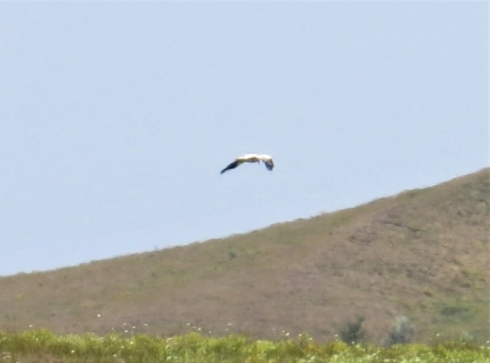 | სურ. 3.1.6.4.2. ფასკუნჯი Neophron percnopterus E – 440778 N - 4646263  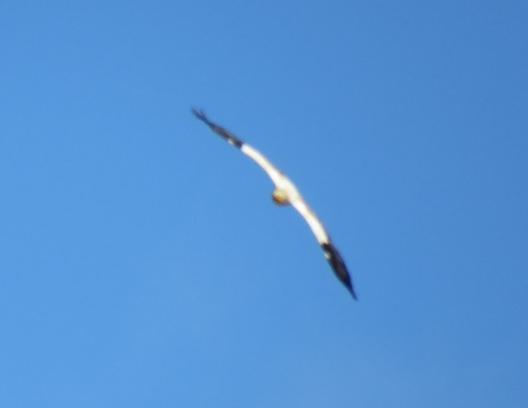
სურ. 3.1.6.4.3. ფასკუნჯის ბუდე  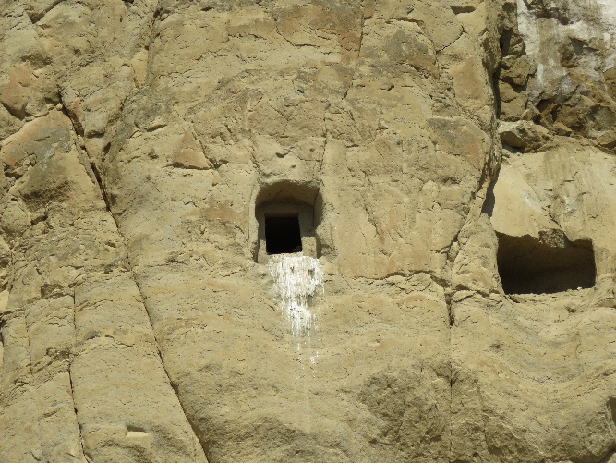 | სურ. 3.1.6.4.4. ფასკუნჯის ბუდე  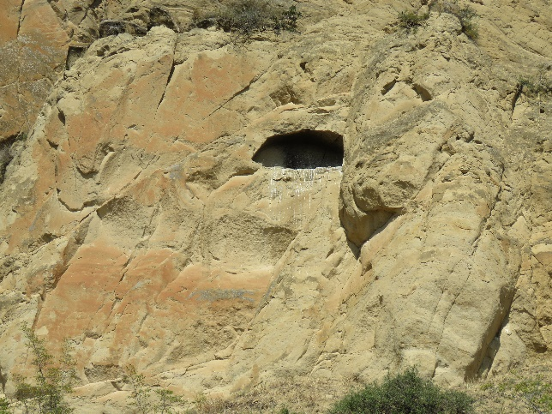
კვების არის ფარგლებში, გარდა ბუდობის ადგილისა დაფიქსირებული არის 2 დროებითი „შეჩერების“ და „დასვენების“ ადგილები (ბუდობის მაგვარ ნიშებში კლდეში), სდაც ფრინველი ისვენებს ნადირობის ან უამინდობის დროს.
ფასკუნჯის კვების არეალი არის ის ტერიტორია, სადაც ფრინველი გხვდება უფრო ხშირად. როგორც ჩანს საველე კვლევის შედეგებიდან, ფასკუნჯი ასევე ჩნდება საპროექტო ტერიტორიაზე, მაგრამ შედის საპროექტო ზონაში იშვიათად, ვინაიდან პროექტის ტერიტორია არ წარმოადგენს მისთვის კვების ჰაბიტატს. იმ იშვიათ შემთხვევებში, როცა ფასკუნჯი შედის საპროექტო ტერიტორიაზე, ის დაფრინავს მეტწილად 200 – 300 მ-ის სიმაღლეზე და ძალიან იშვიათად ჩამოდის 100 მ-მდე. ტურბინის სიმარლე ვერტიკალურად აღმართული ფრთით არ აჭარბებს 200 მ-ს.
სურათზე 3.1.6.4.5. მოცემულია ფასკუნჯის აქტივობის არეალის სვარაუდო სქემა. ნიგოზას ქეს-ის ტერიტორია ხვდება ფასკუნჯის აქტივობის საშუალო ან დაბალი სიხშირის ზონაში.
სურათი 3.1.6.4.5. ფასკუნჯის აქტივობის არეალის სქემა
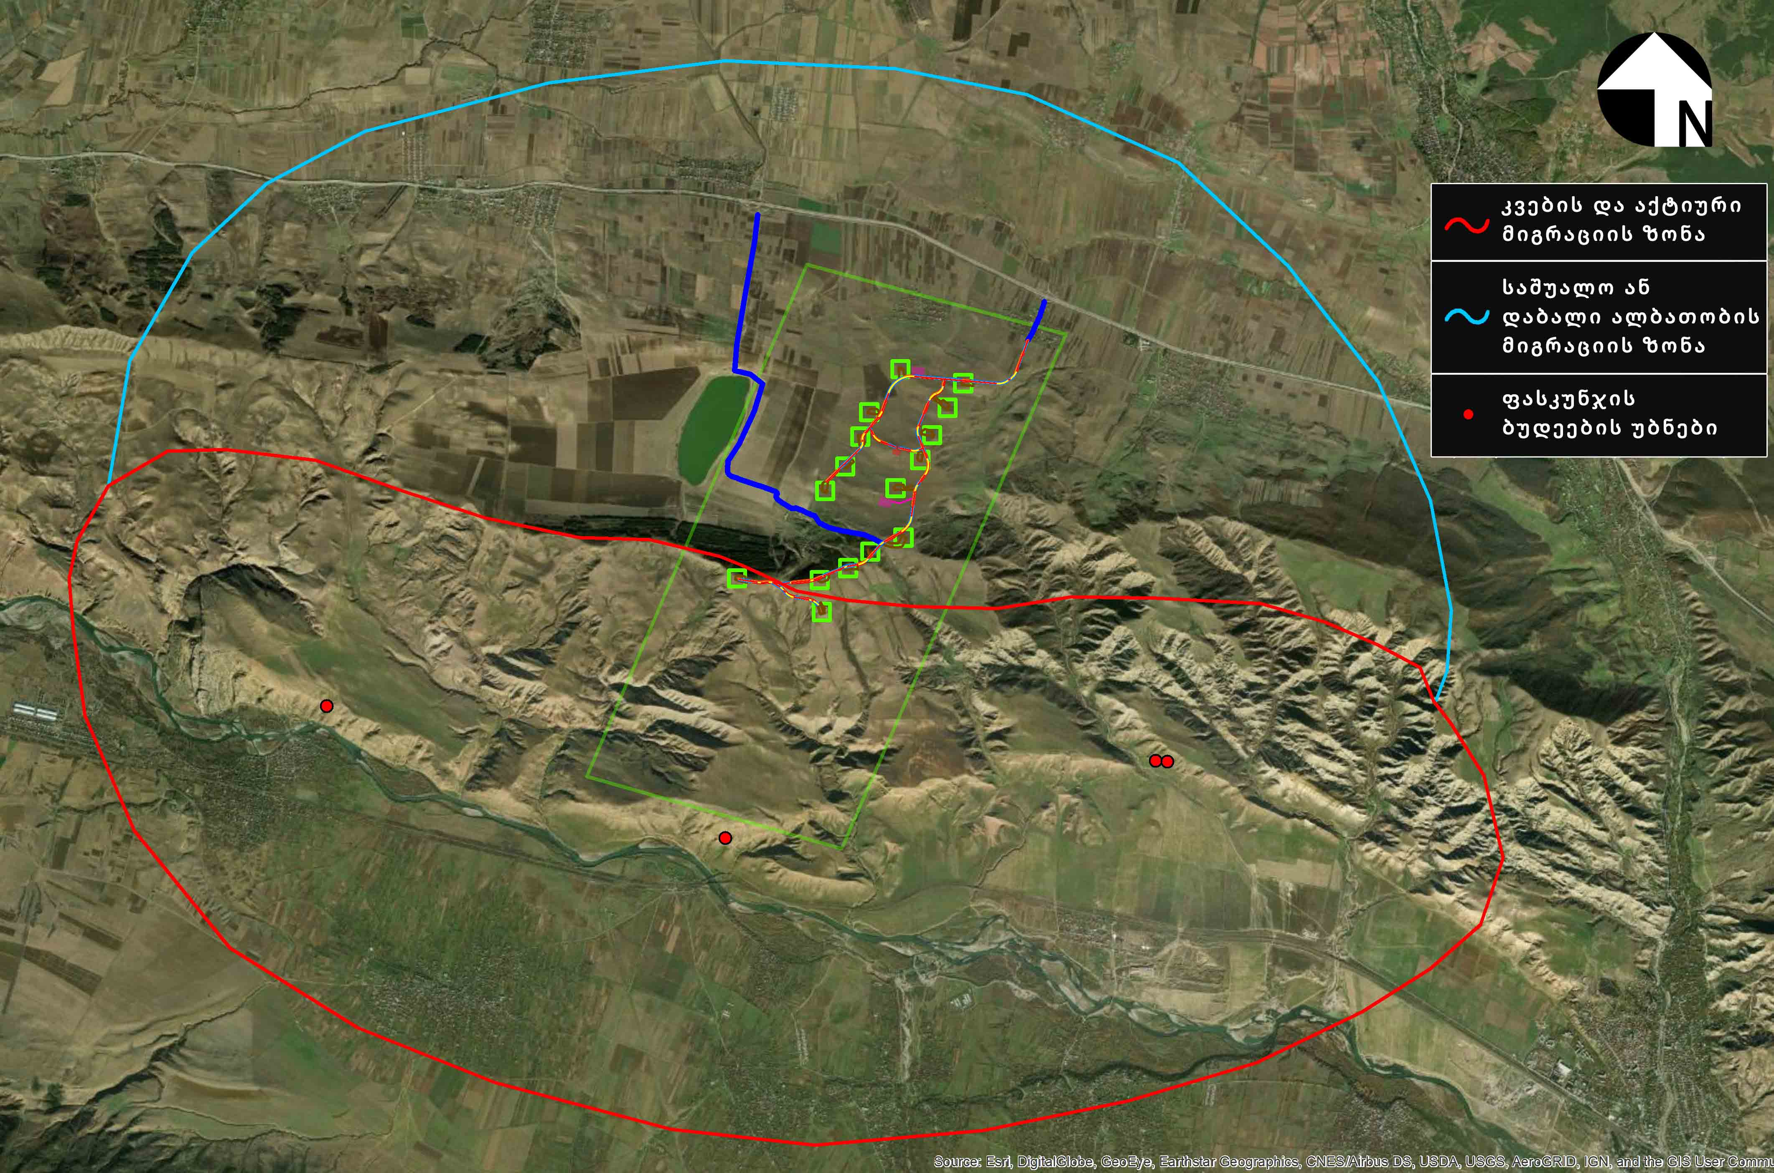

ზემოქმედება მშენებლობის ეტაპზე და პრევენციული ღონისძიებები:
ზოგადად, თუ მშენებლობა ხორციელდება ფასკუნჯის საბუდარიდან 1კმ-ს მანძილზე, სამშენებლო საქმიანობის განხორციელება მისაღები არ არის, რადგან ზემოქმედების მაღალი რიკი არსებობს განსაკუთრებით გამრავლების პერიოდში, კერძოდ: ზრდასრულმა ფრინველმა შეიძლება შეიცვალოს ბინადრობის ადგილი და მიატოვოს ჯერ ფრენას შეუჩვეველი ახალგაზრდა ფრინველები. ასეთი ზემოქმედების ალბათობა ნიგოზას ქეს-ის პროექტისათვის პრაქტიკულად არ არსებობს, რადგან უახლოესი ქარის ტურბინის დაცილება მოქმედი ბუდეების ადგილებიდან შეადგენს 4.5-და 4.9 კმ-ს, ხოლო დაუდასტურებელი ბუდის ადგილიდან 2.8 კმ-ს. გარდა აღნიშნულისა, პროექტი არ ითვალისწინებს ხმაურის გავრცელების სმაღალი დონეების მქონე სამუაოებს, მგალითად აფერთქებით სამუშაოებს.

ფასკუნჯზე ზემოქმედების პრევენციის ღონისძიებები:
- ფასკუნჯის ბუდობის არეზე ქეს-ის ობიექტების მშენებლობის შესაძლო ზემოქმედების ძალიან მცირე ალბათობის მიუხედავად, წინასამშენებლო პერიოდში განხორციელდება დამატებითი ორნითოლოგიური რეკოგნოსცირება, რომლის მიზანიც არის იმის გადამოწმება/დადასტურება, რომ სამშენებლო მოედნებიდან 1კმ-ს მანძილზე არ ხვდება ფასკუნჯის საბუდარი. ასეთი წინასამშენებლო რეკოგნოსცირება მნიშვნელოვანია, რადგან ფასკუნჯი საბუდრად იყენებს არა ერთადერთ ნიშას, არამედ რამდენიმეს. ეს საბუდარი ნიშები, როგორც წესი განლაგებული არის ძალიან ახლოს ერთმანეთთან, მაგრამ თავის დაზღვევის მიზნით, აუიცილებელი იქნება გადამოწმება და დადასტურება იმის, რომ მართლაც სამშენებლო ზონაში ფასკუნჯის საბუდარის არსებობა არ ფიქსირდება.
- იმ ნაკლებად სავარაუდო შემთხვევაში, თუ წინასამშენებლო რეკოგნოსცირების პროცესში. სამშენებლო მოედნებიდან 1კმ-ს რადისუში დაფიქსირდა ფასკუნჯის საბუდარის არსებობა, მნიშვნელოვანი იქნება სამშენებლო სამუშაოების იმგვარად დაგეგმვა, რომ გამოირიცხოს საბუდარიდან 1კმ-ის მანძილზე სამშენებლო საქმიანობა მანამ, სანამ მართვეები არ შეიმოსება ბუმბულით და არ დატოვებენ ბუდეს. კვერცხიდან მართვეს გამოჩეკვას სჭირდება 39-45 დღე, ხოლო მართვეს დაფრთიანებას და დამოუკიდებლად ნადირობის დაწყებას კიდევ 71 – 85 დღე.

ფასკუნჯზე შესაძლო ზემოქმედება ოპერირების ეტაპზე და პრევენციული ღონისძიებები
როგორც ზემოთ აღვნიშნეთ, ნიგოზას ქეს-ის ობიექტები და 110კვ ეგხ-ს ხაზის ტერიტორია არ ხვდება ფასკუნჯის კვების არეში, სადაც ფასკუნჯის გამოჩენა ხდება მაღალი ალბათობით. იმისათვის რომ ეს მდგომარეობა არ შეიცვალოს და ქეს-ის ტერიტორიაზე არ შეიქმნას ფასკუნჯისათვის მიმზიდველი „კვების არეები“, გასატარებელია შემდეგი ღონისძიებები:
- იმის გათვალისწინებით, რომ ფასკუნჯი ლეშით და მცირე ზომის ცხოველებით იკვებება, ქეს-ის ობიექტებზე უზრუნველყოფილ უნდა იქნას (მშენებლობის და ოპერირების ეტაპზე) ნარჩენების მართვა იმგვარად, რომ გამოირიცხოს ქეს-ის მიმდებარე ტერიტორიაზე ორგანული ნარჩენების დაგროვება, რაც მიიზიდავდა მღრღნელებს და ფრინველებს.
- მშენებლობის დასრულების და დროებითი სამშენებლო მოედნების რეკულტივაციის დაგეგმვისას, გათვალისწინებული უნდა იქნას შემდეგი პირობები: ტურბინის საძირკველის ირგვლივ შენარჩუნებულ უნდა იქნას მცენარეულობისაგან გაწმენდილი არე (ტურბინის ფრთების დიამეტრის, ანუ დაახლოებით 155-160 მ დიამეტრის წრიული ფართი). ეს ფართი მოპირკეთებული ან მოხრეშილი იქნება, რათა ამ სივრცეში შეიზღუდოს მწერების არსებობა, რომლებიც იზიდავნე ღამურებს და მცირე ზომის ფრინველებს, ხოლო მცირე ზომის ფრინველები, - თავის მხრივ, მტაცებელ ფრინველებს (მათ შორის ფასკუნჯს).
- მშენებლობის პერიოდში და შემდგომ ოპერირების ფაზაზე პირველი 5 წლის განმავლობაში დაგეგმილი მონიტორინგის შედეგების მიხედვით, დამატებით იქნება შესწავლილი ფასკუნჯის აქტივობა და მოხება ამ სახეოებაზე შესაძლო ზემოქმედების რისკების შეფასება. მონიტორინგის შედეგების გათვალისწინებით, საჭიროების შემთხვევაში განისაზღვრება დამატებითი შემარბილბელი ღონისძიებები;
- სამშენებლო სამუშაოების დაწყებამდე ქარის ტურბიების მომწოდებელი კომპანიის მიერ ტურბინების ტექნიკური პარამეტრების დაზუსტების შემდეგ დიდი ალბათობის ადგილი ექნება მათი რაოდენობის შემცირებას. ფასკუნჯზე ზემოქმედების რისკეების მინიმიზაციის მიზნით, ქარის ტურბინების რაოდენობის შეცირება მოხდება ქედის თხემზე დაგეგმილი ტურბინების ხარჯზე.

კუმულაციური ზემოქმედება
ნიგოზას ქეს-ის საპროექტო ტერიტორიის განთვასების რეგიონში (კასპისა და გორის მუნიციპალიტეტების ტერიტორიებზე) დღეისათვის ექსპლუატაციაშია ქართლის ქარის ელეტროსადგური (ქ. გორის მიმდებარე ტერიტორიაზე) და კასპის მუნიციპალიტეტის ტერიტორიაზე დაგეგმილია 2 ქარის სადგურის მოწყობა, მათ შორის: 50 მგვტ დადგმული სიმძლავრის სს „კავკასიის ქარის კომპანია“-ს კასპის (სოფ. ზემო რენეს მიდებარე ტერიტორიაზე) და 11,93 მგვტ დადგული სიმძლავრის შპს „ამპერაქს ენერჯი ჯორჯია“-ს (სოფ. ჩოჩეთის მიმდებარე ტერიტორიაზე) ქარის ელექტროსადგურები.
გამომდინარე იქედან, რომ ექსპლუატაციაში არსებული ქართლის ქესი, საპროექტო ნიოგაზას ქეს-ის საპროექტო ტერიტორიიდან დაცილებულია დაახლოებით 21 კმ-ით, კუმულაციური ზემოქმედების რისკი მინიმალურია და განხილვა არ ჩათვალა მიზანშეწონილად. მიზანშეწონილად არ ჩაითვალა, ასევე კუმულაციური ზემოქმედების რისკების განხილვა ქ. თბილისის შემოგარენში დაგეგმილ სადგურებთან მიმართებაში, რადგან დაცილების მანძილი დაახლოებით 35 კმ-ზე მეტს შეადგენს და შესაბამისად კუმულაციური ზემოქმედების რისკები პრქტიკულად არ არსებობს.
მოსამზადებელი და სამშენებლო სამუშაოები წარმოების მშენებლობის პერიოდში კუმულატიური ზემოქმედება იქნება მოკლევადიანი და ლოკალური. ზემოქმედების შერბილება მოხდება პროექტებით გათვალისწინებული შემარბილებელი ღონისძიებების გატარებით.
საპროექტო კასპის ქეს-ის საპროექტო ტერიტორიიდან დაცილების მანძილი შეადგნს დაახლობით 2.7 კმ-ს, ხოლო შპს შპს „ამპერაქს ენერჯი ჯორჯია“-ს სადგურის საპროექტო ტერიტორიიდან დახლოებით 11 კმ-ს (იხილეთ სურათი 6.3.1.).
მოსამზადებელი სამუშაოების და მშენებლობის ფაზაზე კუმულაციური ზემოქმედების რისკები არ იქნება მაღალი, ხოლო ექსპლუატაციის ფაზაზე შესაძლო კუმულაციური ზემოქმედების რისკებიდან საყურადღებოა ხელფრთიანებზე და ფრინველებზე ფასკუნჯზე შესაძლო ზემოქმედება.
როგორც ზემოთ აღინიშნა შპს „ამპერაქს ენერჯი ჯორჯია“-ს სადგურის მოწყობა დაგეგმილია კასპის მუნიციპალიტეტის სოფ. ჩოჩეთის მიმდებარე ტერიტორიაზე, მდ. მტკვრის მარჯვენა სანაპიროს ფერდობზე. პროექტი ითვალისწინებს 4 ქარის ტურბინის მოწყობას. აღნიშნული სადგურის და ნიგოზას სადგურის ურთიერთ დაცილების დიდი მანძილიდან გამომდინარე, ხელფრთიანებზე კუმულაციური ზემოქმედება მოსალოდნელი არ არის.
შპს „ამპერაქს ენერჯი ჯორჯია“-ს სადგურის ტერიტორიის დაცილება ფასკუნჯის უახლოესი ბუდის განთავსების ადგილიდან შეადგენს 7 კმ-ს, რაც მინიმუამდე ამცირებს ამ სახეოებაზე ზემოქმედების რისკებს და შესაბამისად ნიგოზას სადგურის მიმართ კუმულაციური ზემოქმედების რისკი არ იქნება მნიშვნელოვანი.
აღნიშნულის გათვალისწინებით, კუმულაციური ზემოქმედებას ადგილი ექნება ქაპის და ნიგოზას ქარის ელექტროსადგურების ექსპლუატაციის ფაზაზე.
ნიგოზას და კასპის ქარის სადგურების ექსპლუატაციის ფაზაზე ხელფრთიანებზე კუმულაციურ ზემოქმედებას ადგილი ექნება შემდეგ შემთხვევებში:
- თუ ორივე პროექტი ერთი და იგივე ჰაბიტატის ფარგლებში განხორციელდება და ხელფრთიანებისთვის კრიტიკული ჰაბიტატის სივრცე ჯამურად შეიზღუდება;
- თუ პროექტები გამხორციელდება დაცული ან გადაშენების პირას მყოფი ხელფრთიანების მცირერიცხოვანი პოპულაციების გავრცელების ორ განსხვავებულ უბანზე, მაგრამ იმის გამო, რომ ორივე პოპულაცია მცირერიცხოვანი და მოწყვლადია და საქართველოში ასეთი პოპულაციების რაოდენობა მცირეა, ორი ასეთი ჰაბიტატის განადგურებას ექნებოდა ჯამური კუმულაციური ეფექტი.
პროექტის გავლენის ზონაში ჩატარებული კვლევის შედეგების მიხედვით, მსგავს ტერიტორიასა და ჰაბიტატებში არ შეინიშნება ხელფრთიანების მნიშვნელოვანი აქტივობა და არ დაფიქსირებულა განსაკუთრებული მნიშვნელობის მოწყვლადი, დაცული სახეობების პოპულაციები, რომლებიც რისკის ქვეშ არიან. კასპოს სადგურის გზშ-ის ანგარიშის მიხედვით, არც მის ტერიტორიაზე ყოფილა დაფიქსირებული ხელფრთიანების მაღალი აქტივობა და არ არის იდენტიფიცირებული განსაკუთრებული დაცული სტატუსის მქონე სახეობები.
აღნიშნულიდან გამომდინარე, შეიძლება ითქვას, რომ კასპის და ნიგოზას ქარის სადგურების ოპერირების ფაზაზე ხელფრთიანებზე კუმულაციური ზემოქმედების რისკი არ იქნება მაღალი.
როგორც ზემოთ აღინიშნა, შპს „ამპერაქს ენერჯი ჯორჯია“-ს სადგურის ესპლუატაციასთან დაკავშირებულ ხელფრთიანებზე კუმუაციურ ზემოქმედება მოსალოდნელი არ არის, რადგან სადგურების ტერიტორიები დაახლოებით 11 კმ-ით დაცილებული. ამასთანავე ნიგოზას სადგური მდებარეობს კვერნაკის ქედის ჩრდილოეთ ფერდობზე, ხოლო შპს „ამპერაქს ენერჯი ჯორჯია“-ს სადგური მდ. მტკვრის მარჯვენა სანაპიროს ფერდობის ზედა ნიშნულებზე.
ქარის სადგურების ოპერირების ფაზაზე, ფრინველებზე კუმულაციური ზემოქმედება გამოიხატება ტურბინებთან შეჯახების რისკებით, რაც დაკავშირებული იქნება ქარის ტურბინების რაოდენობასთან.
საპროექტო არეალში არ გვხდება ეროვნული დაცული ტერიტორიები, როგორიცაა ეროვნული პარკი, ნაკრძალი, აღკვეთილი, ბუნების ძეგლი, დაცული ლანდშაფტი და სხვა (https://apa.gov.ge/en/). ორივე სადგურის ტერიტორიები მდებარეობს ადგილას, რომელსაც მინიჭებული აქვს სტატუსი: „მნიშვნელოვანი ორნითოლოგიური ადგილსამყოფელი - კვერნაქის ქედი GE020", ასევე ფრინველთათვის განსაკუთრებული მნიშვნელობის ტერიტორიის - SPA-10 KVERNAKI. ამასთანავე საკვლევი ტერიტორია წარმოადგენს ზურმუხტის ქსელის დამტკიცებულ უბანს.
მიუხედავად აღნიშნულსა, როგორც კველვის შედეგებითაა დადგენილი ნიგოზას და კასპის სადგურების საპროექტო ტერიტორიები ფრინველთათვის მაღალი საკონსერვაციო ღირებულებით არ გამოირჩევა და არ წარმოადგენს მნიშვნელოვან სამიგრაციო დერეფანს. საპროექტო ტერიტრიებზე მაღალია ანთროპოგენური დატვირთვა (ძირითადად სასოფლო-სამეურნეო საქმიანობა). ორნითოლოგიური თვალსაზრისით საკუთრივ საპროექტო ტერიტორიების მნიშვნელოვნება „საშუალოა“. ნიგოზას სადგურის ტერიტორიაზე მობუდარი და მოზამთრე ორნითოფაუნა შეიძლება ღარიბად ჩაითვალოს, რადგანაც იგი ძირითადად ფრინველების ფართოდ გავრცელებული, საკმაოდ ჩვეულებრივი და მრავალრიცხოვანი სახეობებითაა წარმოდგენილი, რომლებიც საქართველოს მოცემული რეგიონის - შიდა ქართლის - ფაუნის ტიპური ელემენტები არიან. აღნიშნული განსაკუთრებით მართებულია მობუდარი ფრინველების შემთხვევაში, რომლებიც ფართოდ გავრცელებულ და ჩვეულებრივ სახეობებს მიეკუთვნებიან.
მიუხედავად იმისა, რომ უშუალოდ საპროექტო ტერიტორიებზე ფასკუნჯის ბუდობისათვის ხელსაყრელი ჰაბიტატები წარმოდგენილი არ არის, ცალკე განხილვის საგანს წარმოადგენს ამ სახეობაზე შესაძლო კუმულაცური ზემოქმედების რისკები. ნიგოზას სადგურის საპროექტო ტერიტროიებიდან ფასკუნჯის აქტიური ბუდეების დაციების მანძილები შეადგენს 4.9 და 4.5 კმ-ს, ხოლო მე-3 სავარაუდო ბუდე, რომლის დადატურება 2020 წლის ზაფხულის კვლევების დროს ვერ მოხერხდა დაცილებულია 2.8 კმ-ით.
საველე კვლევის შედეგების მიხედვით, საპროექტო ტერიტორიაზე ფასკუნჯი შედის იშვიათად, ვინაიდან პროექტის ტერიტორია არ წარმოადგენს მისთვის კვების ჰაბიტატს. იმ იშვიათ შემთხვევებში, როცა ფასკუნჯი შედის საპროექტო ტერიტორიაზე, ის დაფრინავს მეტწილად 200 – 300 მ-ის სიმაღლეზე და ძალიან იშვიათად ჩამოდის 100 მ-მდე. ტურბინის სიმარლე ვერტიკალურად აღმართული ფრთით არ აჭარბებს 200 მ-ს. შესაბამისად ამ სახეოებაზე კუმულაციური ზემოქმედების რისკი არ იქნება მაღალი. კუმულაციური ზემოქმედების რისკების შემცირება შესაძლებელი იქნება წინამდებარე ანგარიშში მოცემული შემარბილებელი ღონისძიებების შესრუელებით.
ქარის სადგურების ოპრირების ფაზაზე დაგეგმილია ფრინვლების და ხელფრთიანების გეგმიური მონიტორინგი, მონიტორინგის შედეგები წარდგენილი იქნება საქართველოს გარემოს დაცვისა და სოფლის მეურნეობის სამინისტროში. უზრუნველყოფილი უნდა იქნას, ასევე მონიტორინგის შედეგების ქარის სადგურებს შორის ურთიერთგაზიარება, რომ საჭიროების შემთხვევაში შესაზლებეი იყოს შესაბამისი შემარბილბელი ღონისძიებების კომპლექსურად განხორციელება ან შემარბილებელი ღონისზიებების კორექტირება.
ფრინველებზე და ხელფრთიანებზე კუმულაციური ზემოქმეების რისკების შემცირება შესაძლებელია წინამდებარე ანგარიშში მოცემული შემარბილებელი ღონისძიებების შესრულებით.

სურათი 7.3.1. კასპის ქარის ელექტროსადგურის და შპს „ამპერაქს ენერჯი ჯორჯია“-ს ქარის ელექტროსადგურის ნიგოზას სადგურის საპროექტო ტერიტორიების ურთიერთ განლაგების სქემა დაცილების მანძილების დატანით
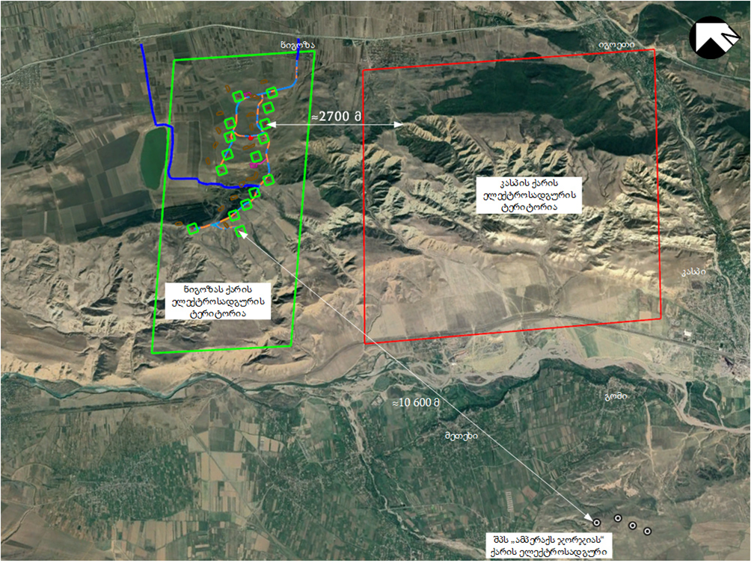

გარემოსდაცვითი მენეჯმენტის და მონიტორინგი გეგმა
პროექტის სხვადასხვა ეტაპზე, საქმიანობის განხორციელების პროცესში უარყოფითი ზემოქმედებების მნიშვნელოვნების შემცირების ერთერთი წინაპირობა დაგეგმილი საქმიანობის სწორი მართვაა. ამის უზრუნველყოფის ინსტრუმენტს გარემოსდაცვითი მენეჯმენტის და მონიტორინგის გეგმა (გმგ) წარმოადგენს.
გმგ-ს მიზანია პროექტის საქართველოს საკანონმდებლო და მარეგულირებელ/ ნორმატიულ მოთხოვნებთან შესაბამისობის უზრუნველყოფა.
გარემოსდაცვითი მენეჯმენტის გეგმა მოცემულია ცხრილის სახით და გაყოფილია სამ ძირითად ნაწილად რომლებიც ეძღვნება ფიზიკურ, ბიოლოგიურ, სოციალურ- ეკონომიკურ გარემოს. გეგმაში გაწერილია პროექტის მოსამზადებელი, მშენებლობის და ექსპლოატაციის ეტაპებზე გასატარებელი ღონისძიებები. წარმოდგენილი ინფორმაცია ემყარება გარემოზე ზემოქმედების ანგარიშში მოყვანილ მონაცემებს. მასში ასახულია:
- გზშ-ის ანგარიშში იდენტიფიცირებულ ზემოქმედებები,
- შემარბილებელი ქმედებები შემდეგი იერარქიის გათვალისწინებით (1-დან 4-მდე, პრიორიტეტულობის კლებადობის მიხედვით): 1. ზემოქმედების თავიდან აცილება/პრევენცია; 2. ზემოქმედების შემცირება; 3. ზემოქმედების შერბილება; 4. ზიანის კომპენსაცია.
- სამონიტორინგო ღონისძიებები - გასაკონტროლებელი პარამეტრის, მონოტორინგის ჩატარების ადგილის, მონიტორინგის ხასიათის, დროის/სიხშირის და ინსტიტუციური პასუხისმგებლობის ჩათვლით,
- შემარბილებელი ღონისძიებების შესრულებაზე და კონტროლზე პასუხისმგებლობები.
გმგ ცოცხალი დოკუმენტია. მისი დაზუსტება-კორექტირება მოხდება სამუშაო პროცესში მონიტორინგის შედეგების და დაკვირვების საფუძველზე. მშენებლობის და ექსპლოატაციის ეტაპზე დაგეგმილი მონიტორინგი გულისხმობს ვიზუალურ დაკვირვებას, გაზომვებს და, საჭიროების შემთხვევაში, ლაბორატორიულ კვლევებს. მონიტორინგის მიზანია:
- პოტენციური ზემოქმედების შეფასების ვერიფიკაცია - გარემოს მდგომარეობის მაჩვენებლების შეფასება;
- გარემოს მდგომარეობის მაჩვენებლების ცვლილებების მიზეზების გამოვლენა და შედეგების შეფასება;
- საქმიანობის გარემოზე ზემოქმედების ხარისხსა და დინამიკაზე სისტემატური ზედამხედველობა;
- ზემოქმედების ინტენსივობის კანონმდებლობით დადგენილ მოთხოვნებთან შესაბამისობა;
- მნიშვნელოვან ეკოლოგიურ ასპექტებთან დაკავშირებული მაჩვენებლების დადგენილი პარამეტრების გაკონტროლება;
- საქმიანობის პროცესში ეკოლოგიურ ასპექტებთან დაკავშირებული შესაძლო დარღვევების ან საგანგებო სიტუაციების პრევენცია და დროული გამოვლენა;
- შემარბილებელი ღონისძიებების ეფექტურობის განსაზღვრა, საჭიროების შემთხვევაში მათი კორექტირება, დამატებითი შემარბილებელი ღონისძიებების შემუშავება, მონიტორინგის გეგმაში შესაბამისი ცვლილებების შეტანით. საკომპენსაციო ღონისძიებების საჭიროების გამოვლენა.
გმგ-თან შესაბამისობა სავალდებულოა პროექტის განმახორციელებელი კომპანიის და სამშენებლო სამუშაოების წარმოებისთვის შერჩეული კონტრაქტორის და, არსებობის შემთხვევაში, სხვა კონტრაქტორებისთვის.
გარემემოსდაცვით ნორმებთან შესაბამისობის უზრუნველსაყოფად გეგმაში ჩამოთვლილი ღონისძიებების შესრულების ვალდებულების გარდა, სამშენებლო სამუშაოების შემსრულებელი კომპანიის განსაზღვრის და ხელშეკრულების გაფორმების შემდეგ, მშენებელი, მობილიზაციის პერიოდის განმავლობაში, მოამზადებს და წარმოადგენს შესათანხმებლად/დასამტკიცებლად შემდეგ დოკუმენტაციას:
- სამუშაოს ორგანიზების გეგმას (ბანაკის განთავსების ადგილის შერჩევის და მართვის გეგმის ჩათვლით);
- ნარჩენების მართვის დაზუსტებულ გეგმას;
- ნაყოფიერი ნიადაგის მართვის გეგმას;
- ზედაპირული ჩამონადენი წყლების მართვის გეგმა;
- საგზაო მოძრაობის მართვის (ტრანსპორტის მართვის) გეგმას;
- შრომის უსაფრთხოების მართვის გეგმას;
- ავარიულ სიტუაციებზე (მათ შორის ხანძარზე და დაღვერებზე) რეაგირების დაზუსტებულ გეგმას;
- ნაყოფიერი ნიადაგის მართვის გეგმას;
- საპროექტო დერეფანში დაფიქსირებული სახეობების „რელოკაციის“ გეგმას;
- რეკულტივაციის გეგმას;
- მოსახლეობასთან (დაინტერესებულ მხარეებთან) კომუნიკაციის გეგმა.
- პერსონალის ინსტრუქტაჟის/ტრეინინგის გეგმა.
შენიშვნა: აღნიშნული გეგმები მომზადდება და დამტკიცდება სამუშაოების დაწყებამდე. რეკულტივაციის გეგმა შეიძლება მომზადდეს მოგვიანებით, რეკულტივაციის პროცესის დაწყებამდე.
გარემოსდაცვითი მონიტორინგის და მენეჯმენტის წარმართვაზე, ასევე ყველა ზემოჩამოთვლილ დოკუმენტაციაში (ნარჩენების მართვის გეგმა, ავარიულ სიტუაციებზე რეაგირების გეგმა, შემთხვევით არქეოლოგიური აღმოჩენის შემთხვევაში შესასრულებელი პროცედურები) განსაზღვრული ვალდებულებების შესრულებაზე საერთო პასუხისმგებლობას იღებს საქმიანობის განმახორციელებელი - შპს „ჩალიკ ჯორჯია ვინდ“ მშენებლობის ეტაპზე გეგმების მომზადებაზე, შესრულებაზე და მონიტორინგის წარმოებაზე პასუხისმგებელი მშენებელი კონტრაქტორია, ხოლო ზედამხედველობას განახორციელებს შპს „ჩალიკ ჯორჯია ვინდ“. აღნიშნული გეგმების შესრულება და მონიტორინგი გაკონტროლდება გამოყოფილი გარემოსდაცვითი მენეჯერის მიერ.
გარემოზე ზემოქმედების მართვის და მონიტორინგის შესახებ ინფორმაცია პროექტის თითოეული ეტაპისთვის მოცემულია ქვემოთ

ცხრილი 4.1. მოსალოდნელი ზემოქმედების შეფასება და შემარბილებელი ღონისძიებები- მოსამზადებელი და მშენებლობის ეტაპი
მოსამზადებელი და სამშენებლო სამუშაოების ეტაპი
გარემოს რეცეპტორი  /ზემოქმედების ასპექტი | ზემოქმედების მქონე საქმიანობა, დაკავშირებული პროექტთან | მოსალოდნელი ზემოქმედების ხასიათი/ მასშტაბი | გარემოსდაცვითი ღონისძიებების
ჰაერის ხარისხი
ატმოსფერული ჰაერის ხარისხი/  ემისიები (მტვერი და გამონაბოლქვი) | - ტერიტორიის მომზადება - მიწის სამუშაოები (ნაყოფიერი ნიადაგის მოხსნა, თხრილების და საძირკვლის ქვაბულების მოწყობა);  - ტერიტორიის პროფილირება;  - მისასვლელი გზის მოწყობის სამუშაოები;  - სამშენებლო სამუშაოები;  - ასალის და აღჭურვილობის ტრანსპორტირებისას;  - ფხვიერი მასალის დატვირთვა-გადმოტვირთვა. | - უარყოფითი,  - მცირე,  - ლოკალური,  - ხანმოკლე,  - შექცევადი,  - პირდაპირი,  - მართვადი. | - მტვერის შემცირების ღონისძიებების გატარება, მაგ. მორწყვა სამშენებლო სამუშაოების მიმდინარეობის პერიოდში. გრუნტის გზების წყლით პერიოდული დანამვა (საჭიროებისამებრ);  - სატრანსპორტო საშუალებებისთვის სიჩქარეების შეზღუდვა განსაკუთრებით დასახლებული ტერიტორიის საზღვრებში მუშაობისას;  - ჩართული ძრავით მანქანების უქმად გაჩერების აკრძალვა;  - სატვირთო მანქანებში მიწის ჩატვირთვამდე მისი დანოტივება;  - ფხვიერი მასალის ჩატვირთა/გადმოტვირთვისას სატვირთო მანქანებიდან ჩატვირთვის დროს ტვირთის ‘ვარდნის’ სიმაღლის შემცირება;  - ფხვიერი მასალის ტრანსპორტირებისას სატვირთო მანქანების გადაფარვა;  - მანქანების და ტექნიკური საშუალებების ტექნიკური გამართულობის უზრუნველყოფა;  პერსონალის ინსტრუქტაჟი გარემოსდაცვით საკითხებზე.
ხმაური და ვიბრაცია
მოსახლეობა, ცხოველთა სამყარო, პერსონალი/ხმაური და ვიბრაცია | - ტერიტორიის მომზადება - მიწის სამუშაოები;  - სამშენებლო და გზის მოწყობის სამუშაოები;  - მასალის და აღჭურვილობის ტრანსპორტირება;  - დატვირთვა-გადმოტვირთვა;  - ტერიტორიაზე მომუშავე ადამიანები. | - უარყოფითი,  - მცირე,  - ლოკალური,  - ხანმოკლე,  - შექცევადი;  - პირდაპირი;  - მართვადი. | - ხმაურის გამომწვევი საქმიანობისთვის დროის შეზღუდვა და სამუშაოს წარმოება დღის საათებში, სამუშაო საათების მკაცრი დაცვა;  - მოძრაობის ოპტიმალური სიჩქარის შერჩევა და დაცვა, განსაკუთრებით დასახლებული ტერიტორიის ფარგლებში მოძრაობისას;  - მნიშვნელოვანი ხმაურის გამომწვევი სამუშაოების დაგეგმვისას ცხოველთა სამყაროსთვის სენსიტიური პერიოდების გათვალისწინება;  - ყველა აღჭურვილობისთვის ხმაურის კონტროლი, ტექნიკის გამართულობის უზრუნველყოფა, სამშენებლო აღჭურვილობის დროული შეკეთება. საჭიროების შემთხვევაში ხმაურდამცავი ეკრანების გამოყენება;  - ჩართული ძრავით მანქანების უქმად გაჩერების აკრძალვა;  - შეძლებისდაგვარად, მძიმე სატრანსპორტო ტექნიკის მარშრუტის დაგეგმვა დასახლებული პუნქტებისა და სხვა მგრძნობიარე რეცეპტორებისგან მოშორებულ მონაკვეთებზე;  - პერსონალის ინსტრუქტაჟი გარემოსდაცვით საკითხებზე.
ზედაპირული და მიწისქვეშა წყლები
ზედაპირული და ნიწისქვეშა წყელების ხარსხის გაუარესება | - საპროექტის ფარგლებში დაგეგმილი მიწს სამუაოების შესრუელება  - ნარცენების დროებითი დასაწყობება;  - საორიექტი ტერუტორიაზე ტრანსპორტის და სამშენებელო ტექნიკის მუშაობა;  - მასალების და აღჭურვილობის დასაწყობება;  - ბანაკის ფუნქციონირება (ჩამდინარე წყლები, ნარჩენები);  - სამენებლო ტექნიკის ტექნიკური მომსახურება და საწვავით გამართვა. | - უარყოფითი,  - საშუალო,  - ლოკალური,  - ხანმოკლე,  - შექცევადი;  - პირდაპირი;  - მართვადი. | - მანქანა/დანადგარების ტექნიკური გამართულობის უზრუნველყოფა;  - საწვავის ჟონვის დაფიქსირებისას დაუყოვნებლივ მოხდება დაზიანების შეკეთება;  - დაღვრის შემთხვევაში მოხდება დაღვრილი მასალის ლოკალიზაცია და დაბინძურებული უბნის დაუყოვნებლივი გაწმენდა. პერსონალი უზრუნველყოფილი იქნება შესაბამისი საშუალებებით (ადსორბენტები, ნიჩბები, სხვა.);  - სამუშაოს დასრულების შემდეგ ყველა პოტენციური დამაბინძურებელი მასალის გატანა. საწვავის/საპოხი მასალის დაღვრის შემთხვევაში, დაბინძურებული უბნის ლოკალიზაცია და გაწმენდა;  - ნარჩენების მართვის გეგმით გათვალისწინებული ღონისძიებების შესრუელება;  - სეპტიკური რეზერვუარის რეგულარული განტვირთვა მის სრულ შევსებამდე.
ნიადაგი
ზემოქმედება ნიადაგზე/  დაბინძურება, დატკეპნა, ნაყოფიერი ფენის დაკარგვა | - მასალის და აღჭურვილობის დასაწყობება;  - ნარჩენების დროებითი დასაწყობება;  - ანძების და ქვესადგურის მოწყობა,  - მისასვლელი გზების მოწყობა;  - მიწისქვეშა კაბელების გაყვანა;  - სამშენებლო ტექნიკის მომსახურება/შეკეთება და საწვავით გამართვა (საჭიროების შემთხვევაში);  - ბანაკის ფუნქციონირება (ჩამდინარე წყლები, ნარჩენები, საწვავის ავზი (არსებობის შემთხვევაში);  - ტრანსპორტის მოძრაობა ტერიტორიაზე და მის გარეთ. | - უარყოფითი,  - საშუალო,  - ლოკალური,  - ხანმოკლე,  - შექცევადი,  - პირდაპირი,  - მართვადი. | - გამოსაყენებელი ტერიტორიის მაქსიმალურად შემცირება;  - ტრანსპორტის გადაადგილებით, შემოღობვის მოწყობით და სხვა საქმიანობით გამოწვეული ნიადაგის ეროზიის კონტროლი;  - სამშენებლო ტექნიკისა და სატრანსპორტო საშუალებების მოძრაობის მარშრუტების მკაცრად დაცვა;  - სადრენაჟე თხრილების და კიუვეტების რეგულარული გაწმენდა;  - მანქანების და მოწყობილობების ტექნიკური გამართულობის უზრუნველყოფა დაღვრების თავიდან აცილების მიზნით;  - ტერიტორიაზე მანქანის ტექმომსახურების და/ან საწვავით გამართვის აუცილებლობის შემთხვევაში - სათანადო უსაფრთხოების ღონისძიებების გატარება (მყარსაფარიანი ტერიტორიის შერჩევა);  - ადგილზე მომსახურების ნაცვლად - კომერციულ ტექმომსახურების/ ბენზოგასამართ სადგურის სერვისით სარგებლობის წახალისება;  - ადგილზე არსებობის შემთხვევაში, საწვავის ავზის მეორადი შემოღობვით დაცვა. ავზის მდგომარეობის პერიოდული ვიზუალური კონტროლი;  - დაღვრაზე რეაგირების საშუალებებით სამუშაო უბნების უზრუნველყოფა;  - დაღვრის დაუყოვნებლივი ლოკალიზაცია და გაწმენდა;  - ნარჩენების, მათ შორის სახიფათო - სათანადო მართვა;  - მცენარეული საფარის მაქსიმალური შენარჩუნება ეროზიის თავიდან აცილების მიზნით;  - ნარჩენების მართვის გეგმის მომზადება - შესრულება;  - ავარიულ სიტუაციებზე რეაგირების გეგმის  - მომზადება და, საჭიროების შემთხვევაში შესრულება;  - ტერიტორიაზე სახიფათო მასალების (არსებობის შემთხვევაში) ტერიტორიაზე დასაწყობება და მართვა შესაბამისი უსაფრთხოების ზომების დაცვით;  - ტურბინების მიმდებარე ტერიტორიების რეკულტივაცია და გამწვანება;  პერსონალის ინსტრუქტაჟი ნიადაგის დაბინძურებისგან და ეროზიისგან დაცვის აუცილებლობის და გზების შესახებ.
ნიადაგი/ სტაბილურობა, საშიში გეოლოგიური პროცესები | საპროექტო ტერიტორიაზე მეწყრების, ღვარცოფების, ან სხვა საშიში გეოლოგიური პროცესების რისკები არ ფიქსირდება. ზემოქმედება მოსალოდნელი არ არის |  | ეროზიის ნიშნების ღონისძიებების გატარება, კონტროლი, საჭიროების შემთხვევაში რეაგირება.
ბიოლოგიური გარემო - მცენარეული საფარი
მცენარეული საფარი/  საფარის დაკარგვა; ინვაზიური სახეობების გავრცელება;  მტვერი და გამონაბოლქვი; ნიადაგის დაბინძურება და ეროზია | - ტერიტორიის (ანძები, ქვესადგური, კაბელების მოწყობის დერეფანი, სავარაუდოდ მისასვლელი გზის ზოგიერთი უბანი) მცენარეული საფარისგან გაწმენდის სამუშაოები - პირდაპირი ზემოქმედება;  - ტექნიკის მუშაობა (მტვრის და ემისიების წამოქმნა) - ირიბი ზემოქმედება;  - მანქანების გადაადგილება ((მტვრის და ემისიების წამოქმნა) - ირიბი ზემოქმედება;  - ნიადაგის დაბინძურება და/ან ეროზია (შესაძლო მიზეზები იხილეთ ზემოთ - ნიადაგზე ზემოქმედების გრაფაში) - ირიბი ზემოქმედება | - უარყოფითი,  - მცირე/საშუალო (დამოკიდებულია ადგილმდებარეობაზე),  - ლოკალური,  - შექცევადი/ შეუქცევადი; | - მცენარეული საფარის მაქსიმალური შენარჩუნება:  - ტურბინების განთავსებისას ტყის მასივიდან უსაფრთხო დაშორების მანძილის დაცვა;  - სადაც ეს შესაძლებელია, ქვედა ტოტების შერჩევით მოჭრა სამშენებლო სამუშაოებით გამოწვეული მექანიკური დაზიანების შესამცირებლად;  - ნიადაგის ტკეპნის გამოწვეული ზემოქმედების თავიდან ასაცილებლად ხეების ფესვთა სისტემის გარშემო შემოზვინვის მოწყობა;  - ფესვთა ზონაში მასალის დასაწყობების/დალაგების აკრძალვა;  - მუშაობის პროცესში ხეების მექანიკური დაზიანების თავიდან აცილების მიზნით მათი შემოღობვა;  - სადაც ამის საშუალება არსებობს, მოჭრილი მცენარის ფესვების მიწაშივე დატოვება მომავლში აღმოცენებისთვის;  - ბანაკების/სამშენებლო უბნების და სამოძრაო გზების საზღვრების დაცვა მცენარეული საფარის ზედმეტად დაზიანების რისკის მინიმუმამდე დაყვანის მიზნით;  - ნიადაგის სტაბილურობის კონტროლი;  - ტექნიკის გამართულობის უზრუნველყოფა ნიადაგის დაბინძურების თავიდან ასაცილებლად;  - სახანძრო უსაფრთხოების ნორმების დაცვა;  - პერსონალის ინსტრუქტაჟი მცენარეული საფარის დაცვის აუცილებლობის და წესების შესახებ;  - ინვაზიური სახეობების თავიდან აცილების  - ღონისძიებების გატარება - კონტროლი;  - მშენებლობის დასრულების შემდეგ რეკულტივაციის სამუშაოების ჩატარება (შეთანხმებული გეგმის შესაბამისად).
ბიოლოგიური გარემო - ცხოველთა სამყარო
ცხოველთა სამყარო/ხმაური და ვიბრაცია | იხილეთ ზემოთ შესაბამისი პოზიციები
ცხოველთა სამყარო/ ფიზიკური დაზიანება (შეჯახება მოძრავ მანქანასთან);  თხრილებში ჩავარდნის/მოხვედრის შედეგად ტრავმატიზმი;  ხმაური და ვიბრაცია;  ემისიები;  ფონური განათებულობის შეცვლა (ტერიტორიის განათების შემთხვევაში);  ჰაბიტატის ფრაგმენტაცია და/ან დაზიანება;  მცენარეული საფარის მოხსნა;  ნიადაგის დაბინძურება და/ან ეროზია;  ტერიტორიის | - ტერიტორიის მომზადება - მცენარეული საფარის მოხსნა;  - სამშენებლო ტექნიკის მუშაობა და ტერიტორიაზე გადაადგილება - ხმაური, ვიბრაცია, გამონაბოლქვი;  - გადაადგილება ტერიტორიის გარეთ - ხმაური, ვიბრაცია, გამონაბოლქვი;  - ტერიტორიაზე ხალხის არსებობა (ხმაური);  - ბანაკის და სამუშაო უბნების ფუნქციონირება - ხმაური, ემისიები, თხევადი და მყარი ნარჩენები | - უარყოფითი,  - მცირე, საშუალო,  - ლოკალური,  - ხანმოკლე,  - შექცევადი/შეუქცევადი,  - პირდაპირი/ირიბი  - მართვადი | - სამუშაოს წარმოება ცხოველთა სამყაროსთვის ნაკლებ სენსიტიურ პერიოდში;  - ემისიების და ხმაურის მინიმიზაციის ღონისძიებების შესრულება;  - მცენარეული საფარის მაქსიმალური შენარჩუნება;  - ბანაკების/სამშენებლო უბნების და სამოძრაო გზების საზღვრების დაცვა მცენარეული საფარის ზედმეტად დაზიანების რისკის მინიმუმამდე დაყვანის მიზნით;  - სამუშაოს დაწყებამდე, ხის მოჭრის საჭიროების შემთხვევაში ტერიტორიის/ხეების დათვალიერება ბუდეების და/ან ფუღუროების არსებობის დასადგენად;  - მეტეოროლოგიურ კოშკებზე საჭიმრის გამოყენების მინიმიზაცია;  - ბრაკონიერობის აკრძალვა;  - საჭიროების შემთხვევაში ღამურებისთვის ალტერნატიული სამყოფელების უზრუნველყოფა;  - მიწის სამუშაოების წარმოებისას დღის ბოლოს, სამუშაოს დასრულებისას თხრილების/ქვაბულების შემოღობვა ღამის საათებში ცხოველების ჩავარდნის თავიდან ასაცილებლად – დიდი ზომის სახეობებისათვის მკვეთრი ფერის ლენტით, მცირე ზომის ცხოველებისათვის შეიძლება გამოყენებულ იქნას ყველანაირი ბრტყელი მასალა – თუნუქი, პოლიეთილენი და სხვ. თხრილში ფიცრის ან ხის ტოტების ჩაშვება, შემოღობვის მიუხედავათ თხრილში შემთხვევით მოხვედრილი ცხოველისთვის ამოსვლის საშუალების მისაცემად;  - ტერიტორიაზე და მოს გარეთ ოპტიმალური სიჩქარის დაცვა შეჯახების/ავარიების თავიდან ასაცილებლად;  - ხმოვანი სიგნალის აკრძალვა (გარდა სასიცოცხლოდ მნიშვნელოვანი შემთხვევებისა);  - თხრილის ამოვსებამდე მისი შემოწმება შემთხვევით მოხვედრილი ცხოველის აღმოსაჩენად;  - ნიადაგის და ჰაერის დაცვის ღონისძიებების გატარება, მათ შორის ეროზიის და მტვრის გავრცელების კონტროლი;  - ღამის საათებში ტერიტორიის განათებისთვის (თუ ამის საჭიროება არსებობს) მიმართული სინათლის მოქონე სანათების გამოყენება;  - სადაც ეს შესაძლებელია, ტერიტორიის განათებისგან თავის შეკავება;  - სამუშაოების დაწყებამდე პერსონალის ინსტრუქტაჟი ცხოველთა სამყაროს დაცვის მოთხოვნების და შემარბილებელი ღონისძიებების საკითხებში;  - საფარის დაცვის საკითხების შესახებ;  - მცენარეული საფარის აღდგენა სამუშაოს დასრულების შემდეგ (რეკულტივაციის გეგმის შესაბამისად).
ლანდშაფტურ -ვიზუალური ცვლილება
მოსახლეობა, ცხოველთა სამყარო/  ლანდშაფტურ-ვიზუალური ცვლილება | - სამშენებლო სამუშაოების დროს ტერიტორიაზე მომუშავე ტექნიკის/ადამიანების არსებობა;  - მასალის/აღჭურვილობის შემტანისას ტერიტორიის გარეთ ტრანსპორტის მოძრაობა;  - მასალის და აღჭურვილობის ტერიტორიაზე დასაწყობება;  - ბანაკის და სამუშაო უბნების არსებობა;  - მცენარეული საფარის მოხსნის შედეგად ლანდშაფტურ-ვიზუალური ცვლილება. | - უარყოფითი,  - მცირე,  - ლოკალური,  - ხანმოკლე,  - შექცევადი,  - მართვადი. | - ელექტროსადგურის და ტურბინების ინტეგრირება არსებულ ლანდშაფტთან (პროექტირების ეტაპზე გასათვალისწინებელი ღონისძიება):  - ვიზუალური ზემოქმედების მინიმიზაციის მიზნით ტურბინები და ყველა კონსტრუქცია ერი ფერის უნდა იყოს. (ბაცი ნაცრისფერი ამცირებს ვიზუალურ ეფექტს და უკეთ ერწყმის გარემოს);  - ანარეკლის შემცირების მიზნით გამოყენებული უნდა იყოს არაამრეკლი საღებავი;  - თუ ტურბინის ტრანსფორმატორი ანძის შიგნით ჯიხურში დაიდგმება, მისი ფერი უნდა შეირჩეს გარემოს ფონური ფერთა გამის გათვალისწინებით;  - უსაფრთხოების ფუნქციის შემსრულებელი სანათები უმჯობესია ისე დამონტაჟდეს, რომ მათი დანახვა მხოლოდ ზემოდან იყოს შესაძლებელი;  - აიკრძალოს ტურბინებსა და კოშკებზე სარეკლამო ბანერების ან რაიმე ნახატების განთავსება;  - ტერიტორიაზე მასალის ოპტიმალური რაოდენობის შემოტანა, ვიზუალური ზემოქმედების შესამცირებლად;  - სამუშაო უბნების რეგულარული დასუფთავება;  - სამუშაო უბნების საზღვრის დაცვა;  - დემობილიზაციის სამუშაოების გეგმის შემუშავება;  - სამუშაოს დასრულების შემდეგ გამოყენებული ტექნიკის ტერიტორიიდან გაყვანა/გატანა.  - სამუშაოების დასრულების შემდეგ ტერიტორიის რეკულტივაცია და მისთვის პირვანდელთან მაქსიმალურად მიახლოებული სახის დაბრუნება.  - სადაც ეს შესაძლებელია, ტერიტორიის განათებისგან თავის შეკავება.
კულტურული მემკვიდრეობა
ზემოქმედება კულტურულ მემკვიდრეობაზე | საპროექტო ტერიტორიაზე ან მის უშუალო სიახლოვეს მიწისზედა/არქეოლოგიური ინტერესის ძეგლები/ობიექტები არ ხვდება. ზემოქმედება ნაკლებ სავარაუდო |  | - მიწის სამუშაოების სამუშაოების შესრულება უნდა მოხდება კვალიფიციური აექეოლოგის ზედამხედველობის ქვეშ;  - რაიმე არტეფაქტის აღმოჩენის შემთხვევაში მშენებლობის პროცესი შეჩერდება. აღმოჩენის შესწავლისთვის მოწვეული იქნება ექსპერტ-არქეოლოგები და მათი რეკომენდაციის შემთხვევაში კომპანია ხელს შეუწყობს ობიექტის კონსერვაციას ან საცავში გადატანას. სამუშაოები განახლდება შესაბამისი ნებართვის მიღების შემდეგ;  პერსონალის ინსტრუქტაჟი ამ პროცედურის შესახებ.
სოციალურ-ეკონომიკური გარემო
ზემოქმედება მიწათსარგებლობაზე და კერძო საკუთრებაზე | ანძების განთავსების მოედნების, ქვესადგურის, მისასვლელი გზის მოწყობა, კაბელების გაყვანა | - უარყოფითი;  - საშუალო;  - ლოკალური;  - პერმანენტული. | - პროექტის ზემოქმედების არეალში ექცევა 4 კერძო ფლობელობაში არსებული მიწის ნაკვთი, რომლებიც გამოსყიდული იქნება გამოსყიდულ იქნება მიწის, ხეხილის, ერთწლიანი კულტურების საბაზრო ღირებულებით, მესაკუთრეებთან მოლაპარაკების საფუძველზე;  - მოსახლეობის უკმაყოფილოების გამორიცხვა მოხდება ქმედითი ურთიერთ კონსულტაციების საფუძველზე;  - საჭიროების შემთხვევაში ფინანსური კომპენსაცია ან/და დაზიანებული უძრავი ქონების აღდგენა;  - მესაკუთრეებთან შესაბამისი მოლაპარაკებების წარმოება;  - მესაკუთრეების დაკმაყოფილება შესაბამისი კომპენსაციით ან ალტერნატიული რესურსების მოძიების გზით;  მოსახლეობას წინასწარ ეცნობება ისეთი გადაწყვეტილების შესახებ, რომელიც დროებით შეზღუდავს ადგილობრივი რესურსების ხელმისაწვდომობას.
მოსახლეობა/  ხმაური, ემისიები | სამშენებელო მოედნების გარეთ გარეთ მანქანების გადაადგილება | - უარყოფითი,  - მცირე,  - ლოკალური,  - ხანმოკლე,  - შექცევადი,  - მართვადი. | ჰაერის ხარისხის დავის, ხმაურის და ვიბრაციის შემცირებისთვის განსაზღვრული შემარბილებელი ღონისძიებების შესრულება
მოსახლეობა/  დასაქმება | - ტერიტორიის მომზადება, სამშენებლო სამუშაოები;  - სატელიტი ბიზნესის განვითარება | - დადებითი,  - მცირე/საშუალო (დამოკიდებულია ადგილობრივი მოსახლეობის დასაქმების პროცენტზე);  - ხანმოკლე (მოსამზადებელი და სამშენებლო სამუშაოების დროს) | - პერსონალის აყვანა მოხდება შესაბამისი ტესტირების საფუძველზე;  - თითოეულ პერსონალთან გაფორმდება ინდივიდუალური სამუშაო კონტრაქტი;  - ყველა არა ადგილობრივ პერსონალს მიეწოდება ინფორმაცია ადგილობრივი მოსახლეობის უნარ-ჩვევების და კულტურის შესახებ;  - სხვადასხვა მასალების შესყიდვისას უპირატესობა მიენიჭება ადგილობრივი პროდუქციას (მათ შორის, ინერტული მასალები) და მოხდება ადგილობრივი საწარმოების მხარდაჭერა;  - შემუშავდება პერსონალის საჩივრების განხილვის მექანიზმი და მოხდება მისი პრაქტიკულად გამოყენება;  - იწარმოებს პერსონალის საჩივრების ჟურნალი
ზემოქმედება სატრანსპორტო ნაკადებზე, გზის საფარზე და ინფრასტრუქტურაზე | ტერიტორიაზე მასალის და აღჭურვილობის შემოტანა - ტერიტორიის გარეთ მოძრაობა | - უარყოფითი,  - მცირე/საშუალო,  - ლოკალური,  - ხანმოკლე,  - მართვადი. | - სატრანსპორტო საშუალებების გადაადგილების გეგმის შემუშავება;  - ტრანსპორტის და სამშენებლო ტექნიკის მოძრაობის მარშრუტების მკაცრდ დაცვა;  - გზებზე გამაფრთხილებელი ნიშნების მოწყობა;  - სატრანსპორტო საშუალებების გადაადგილებისთვის სიჩქარის შეზღუდვა;  - მძიმე ტვირთების გადატანის შეთანხმება შინაგან საქმეთა სამინისტროსთან;  - დაზიანებული საფარის აღდგენა.  - საწვავის და ზეთების დაღვრის პრევენციის და რეაგირების გეგმა;  - პერსონალის ინსტრუქტაჟი.
მოსახლეობა/ განსახლება და საკუთრების დაზიანება | - პროექტისთვის ტერიტორიის გამოყენება;  - ტვირთების გადაადგილება | - მცირე,  - ლოკალური,  - შექცევადი/შეუქცევადი | - მიწის და უძრავი ქონების შესყიდვა საქართველოს კანონმდებლობის და საერთაშორისო საფინანსო ორგანიზაციების გარემოსდაცვითი და სოციალური პოლიტიკის მოთხოვნების გათვალისწინებით;  - კონსულტაციები და თანამშრომლობა მოსახლეობასთან;  - ტვირთების გადაადგილებისას საკუთრების დაზიანების შემთხვევაში - დაზიანების შეკეთება/ აღდგენა.
მოსახლეობა და პერსონალი/  მოსახლეობის და შრომის უსაფრთხოება, ავარიული სიტუაციები | - მოსამზადებელი, სამშენებლო და სამონტაჟო სამუშაოების წარმოება (საავტომობილო ავარიები; საწვავის გაჟონვა; სიმაღლეზე მუშაობის და სამშენებლო სამუშაოს კონკრეტულ ტიპთან დაკავშირებული რისკები);  - ტრანსპორტის ტერიტორიაზე და მის გარეთ გადაადგილება.(საავტომობილო ავარიები; საწვავის გაჟონვა);  - ანძებზე მეხის დაცემის რისკი | - უარყოფითი,  - მცირე/საშუალო,  - ლოკალური,  - ხანმოკლე, დროში შეზღუდული,  - პირდაპირი/ირიბი,  - მართვადი. | - შრომის უსაფრთხოების ნორმების დაცვა;  - შესასრულებელი სამუშაოს სპეციფიკის შესაბამისი ინდივიდუალური დაცვის საშუალებების გამოყენება;  - სიმაღლეებზე მუშაობისას პერსონალის დაზღვევა თოკებით და სამაგრებით;  - სამუშაო უბნებთან გამაფრთხილებელი, ამკრძალავი და მიმთითებელი ნიშნების მოწყობა;  - ტერიტორიაზე და მის გარეთ გადაადგილებისას მოძრაობის უსაფრთხოების წესების დაცვა;  - ტრანსპორტის მართვის გეგმის შემუშავება და შესრულება.  - სამშენებლო მოედნებზე და დასახლებულ პუნქტებში სატრანსპორტო საშუალებების სიჩქარის შეზღუდვა;  - სამშენებლო უბნებზე სტანდარტული სამედიცინო ყუთების და ცეცხლმაქრების მოთავსება;  - ჰაერის, ხმაურის, ნიადაგის დაცვისთვის შემუშავებული რეკომენდაციების შესრულება;  - სამუშაო უბნებზე უცხო პირთა უნებართვოდ მოხვედრის და გადაადგილების აკრძალვა;  - რისკის რეგულარული შეფასება ადგილებზე, კონკრეტული რისკ-ფაქტორების დასადგენად და ასეთი რისკების შესაბამისი მართვის მიზნით;  - პერსონალისთვის ტრეინინგების ჩატარება უსაფრთხოებისა და შრომის დაცვის საკითხებზე.
ნავიგაცია/ფრანის უსაფრთხოებაზე და საკომუნიკაციო სისტემებზე, რადარებზე ზემოქმედება | ტურბინების არსებობა - ბრუნვა | მოსალოდნელი არ არის | - შეთანხმება შესაბამის უწყებებთან პროექტირების ეტაპზე;  - სანავიგაციო რუკაზე დატანა;  - ტურბინების აღჭურვა სასიგნალო საშუალებებით.

ცხრილი 4.2. მოსალოდნელი ზემოქმედების შეფასება და შემარბილებელი ღონისძიებები - ექპლოატაციის ეტაპი
ექსპლოატაციის ეტაპი
გარემოს რეცეპტორი /  ზემოქმედების ასპექტი | ზემოქმედების მქონე საქმიანობა, დაკავშირებული პროექტთან | მოსალოდნელი ზემოქმედების ხასიათი/ მასშტაბი | გარემოსდაცვითი ღონისძიებების
ჰაერის ხარისხი
ატმოსფერული ჰაერის ხარისხი/ ემისიები (მტვერი და გამონაბოლქვი) | მცირე ზემოქმედება შესაძლოა მოხდეს მიწისქვეშა კაბელების და/ან ტურბინების სარემონტო სამუშაოების დროს. | უმნიშვნელო | - სარემონტო სამუშაოების დროს, მშენებლობის ეტაპისთვის განსაზღვრული შემარბილებელი ღონისძიებები შესრულება;  პერსონალის ინსტრუქტაჟი.
ხმაური და ვიბრაცია
ცხოველთა სამყარო, პერსონალი/ხმაური და ვიბრაცია | - ქარის ტურბინები - მექანიკური და აეროდინამიკური ხმაური;  - ტრანსფორმატორები და ქვესადგურები;  - ტრანსპორტის გადაადგილება;  - სარემონტო სამუშაოები. | - უარყოფითი  - საშუალო/მაღალი | - ოპერირების პროცესში შემარბილებელი ღონისძიებები ნავარაუდევი არ არის.  - ანძების განთავსების ადგილის გათვალისწინებით, ხმაურის გავლენა მოსახლეობაზე მინიმალურია. ცხოველთა სამყაროზე ხმაურის სავარაუდო ზემოქმედება ცხოველთა სამყაროზე განხილულია შესაბამის პარაგრაფში.  - ტექმომსახურების დროს გასატარებელი ქმედებები მშენებლობის ეტაპისთვის განსაზღვრულის ანალოგიურია. თუმცა, დამოკიდებულია ჩასატარებელ სამუშაოს ტიპზე და მოცულობაზე;  - პერსონალის ინსტრუქტაჟი.
ნიადაგი
ნიადაგის ხარისხი | - სარემონტო სამუშაოები და ტექმომსახურება  - ტრანსპორტი გადაადგილება (უმნიშვნელო) | - უარყოფითი;  - ძალიან დაბალი | - ტრანსფორმატორების ავზების ვიზუალური კონტროლი დაზიანების/დაღვრის თავიდან ასაცილებლად;  - სატრანსპორტო საშუალებების ტექნიკური გამართულობა - დაღვრის თავიდან ასაცილებლად;  - ზეთის გამოცვლის და შეზეთვის ოპერაციების წარმოებისას შესაბამისი უსაფრთხოების ზომების მკაცრი დაცვა;  - ტექმომსახურებისას მშენებლობის ეტაპისთვის შემოთავაზებული შემარბილებელი ღონისძიებების გატარება;  - პერსონალის ინფორმირება დაღვრის შემთხვევაში რეაგირების და უსაფრთხოების წესების შესახებ.
ნიადაგის სტაბილურობა | ქარის ტურბინების მუშაობა (ვიბრაცია) | - უარყოფითი,  - მცირე,  - ლოკალური. | - ანძების განთავსების უბნების დათვალიერება შესაძლო ეროზიის/სტაბილურობის დაკარგვის რისკის ადრეული დაფიქსირებისთვის;  - საჭიროების შემთხვევაში შემარბილებელი ღონისძიებების განსაზღვრა.
ბიოლოგიური გარემო - მცენარეული საფარი
მცენარეული საფარი | მცენარეულ საფარზე ზემოქმედების რისკი არ არის მაღალი. ზემოქმედება შეიძლება დაკავშირებული იყოს ხანძრის წარმოქმნის რისკებთან. | უმნიშვნელო | - ხანძრის პრევენციის გეგმის შესრულებაზე კონტროლი. ტურბინის ფრთის ბოლოდან 200 მ სიახლოვეს ბუჩქების, ხეების მოცილება/დარგვის აკრძალვა;  - ხანძრის პრევენციის გეგმის შესრულებაზე კონტროლი.  - მცენარეული საფარის კონტროლი ანძების მომდებარე ზონაში და ქვესადგურის ტერიტორიაზე.
ბიოლოგიური გარემო - ცხოველთა სამყარო
ხმაური და ვიბრაცია | იხილეთ ზემოთ შესაბამისი პოზიცია
ცხოველთა სამყაროზე - ფრინველები და ღამურები/ხმაური, შეჯახების რისკი, განათების არსებობის შემთხვევაში - სინათლის გავლება, შუქჩრდილის ცვლილებით გამოწვეული შესაძლო დისკომფორტი, ელ შოკის რისკი ქვესადგურში;  შეჯახება გზაზე მოძრავ სატრანსპორტო საშუალებასთან | - ანძების და დამხმარე ინფრასტრუქტურის ფუნქციონირება  - სარემონტო სამუშაოები | - უარყოფითი,  - მაღალი/საშუალო,  - პერიოდული,  - პირდაპირი/ირიბი | - ბუფერული მანძილის დაცვა ასევე მნიშვნელოვანია ღამურებზე ზემოქმედების შესამცირებლად. მეთოდი განსაკუთრებით ეფექტურია იმ სახეობებზე ზემოქმედების შესამცირებლად, რომლებიც ერიდებიან ღია სივრცის გადაკვეთას.  - ორნითოფაუნაზე და ღამურებზე ზემოქმედების მონიტორინგი, საჭიროების შემთხვევაში დამატებითი შემარბილებელი ღონისძიებების შემუშავება;  - ღამურებისთვის - გენერატორის ჩართვის ქარის სიჩქარის გაზრდა (აღნიშნული შემარბილებელი ღონისძიებების გატარება მიზანშეწონილია ზაფხულში და შემოდგომაზე, მზის ჩასვლამდე ნახევარი საათით ადრე და ჩასვლის შემდეგ ნახევარი საათის განმავლობაში)  - დამაფრთხობელი მოწყობილობების/საშუალებების გამოყენება.  - ქარის ტურბინების ექსპლუატაცია შეზღუდვა შემოდგომის მიგრაციების და კოლონიების ჩამოყალიბების პერიოდებში.  - რადარული სისტემების გამოყენება ფრინველთა გუნდების მოახლოვების დასაფიქსირებლად და მუშაობის წყვეტის ან შენელებისთვის.  - ჰაბიტატის მენეჯმენტი - ტურბინების მიმდებარე ტერიტორიის „მიმზიდველობის“ შემცირება ტურბინის მიმდებარე ტერიტორიის მდგომარეობის კონტროლი მწერების (ღამურების და ფრინველების საკვები) მოზიდვის თავიდან ასაცილებლად.  - ტერიტორიის განათების გამოყენება მხოლოდ საჭიროების შემთხვევაში, გარდა იმ შემთხვევისა, როდესაც ეს სავალდებულოა უსაფრთხოებისთვის. საჭიროების შემთხვევაში ისეთი განათების გამოყენებით, რომელიც არ იზიდავს მწერებს;  - ტურბინის განათებისას მიზანშეწონილია ღამურებისა და ღამე მიგრანტი ფრინველებისათვის. უპირატესობს უნდა მიენიჭოს მცირე სიკაშკაშის, მოციმციმე განათებას, რადგან ის უფრო ეფექტურია მუდმივად მანათობელ და სტანდარტულ წითელ სინათლესთან შედარებით. სასურველია სენსორების გამოყენება, რომელიც გამორთავს მანათობელს, როდესაც ის საჭირო არ არის. სინათლე მიმართული უნდა იყოს ისე, რომ მინიმუმამდე იქნას დაყვანილი საჭირო ტერიტორიის საზღვრებს გარეთ განათებულობა;  - ქვესადგურის ტერიტორიაზე ელექტროშიკის რისკის თავიდან ასაცილებლად - ძაბვის ქვეშ მყოფი ნაწილების იზოლირება, დაკიდული იზოლატორების და ვერტიკალური გამთიშებისთვის გამოყენება; ჰორიზონტალური გამთიშველების არსებობის შემთხვევაში - მათი დაფარვა.  - მოწყობილობების სათანადო მდგომარეობაში შენარჩუნება;  - ცხოველთა სამყაროზე - ფრინველებზე და ღამურებზე ზემოქმედების მონიტორინგი მათ შორის, დეტექტორების დაყენება სიმაღლეზე - ღამურების აქტივობის დასაფიქსირებლად.  - პერსონალის ინსტრუქტაჟი.
  - მიგრირებადი ფრინველების გადაფრენის პერიოდში (გაზაფხული და შემოდგომა) საჭირო იქნება მონიტორინგი (1, 2 და 5 წელს) და მონიტორინგის შედეგების მიხედვით, საჭიროების შემთხვევაში, გადაფრენის პიკური აქტივობისას რამდენიმე ტურბინის რამდენიმე დღით გათიშვა. აუცილებლობა და კონკრეტული დღეები დაზუსტდება მონიტორინგის საფუძველზე;
მოსახლეობა
მოსახლეობა და გზით მოსარგებლეები/ხმაური | იხილეთ ზემოთ შესაბამის პოზციაში
მოსახლეობა/ყინულის ცვენა | ქარის ტურბინების ბრუნვისას წარმოქმნილი რისკი; | მოსახლეობამდე დიდი მანძილის გათვალისწინებით ზმოქმედების რისკი მინიმალუირია | - ზამთრის თვეებში ქარის ტურბინებზე ყინულების წარმოქმნის პროცესის მონიტორინგის წარმოება;  - მონიტორინგის შედეგების მიხედვით, სადგურის მუშაობის შეჩერება და ნიჩბების ყინულისაგან გაწმენდის სამუშაოების ჩატარება
მოსახლეობა/ტურბინები | - ქარის ტურბინები - ვიზუალური ეფექტი;  - ფრთების ბრუნვისას შუქ-ჩრდილის მონაცვლეობა (სტრობოსკოპიული ეფექტი) | - უარყოფითი  - მოკლევადიანი;  - რეცეპტორამდე მანძილის გათვალისწინებით - მცირე
  - საჩივრების შემოსვლის შემთხვევაში მოხდება მათი დაფიქსირება/აღრიცხვა და სათანადო რეაგირება.
E60 საავტომობილო მაგისტრალზე მოძრავი მანქანების მგზავრები | - ქარის ტურბინები- ვიზუალური ეფექტი;  - ფრთების ბრუნვისას შუქ-ჩრდილის მონაცვლეობა (სტრობოსკოპული ეფექტი) | - უარყოფითი;  - მოკლევადიანი (მხოლოდ მზის ჩასვლის პერიოდში);  - მცირე. | ნავარაუდევი არ არის
ნარჩენები | ანძების და ინფრასტრუქტურის ტექმომსახურება (წარმოქმნება ნარჩენების მცირე რაოდენობა) | - უარყოფითი  - დაბალი/უმნიშვნელო (ზემოქმედება მოსალოდნელია მხოლოდ ნარჩენების არასწორი მართვის შემთხვევაში) | - სახიფათო ნარჩენების შემდგომი მართვის მიზნით ამ საქმიანობაზე შესაბამისი ნებართვის მქონე კონტრაქტორისათვის გადაცემა;  - ნარჩენების მართვის გეგმის შესრულება;  - საწვავის და ზეთების დაღვრის პრევენციის და რეაგირების გეგმის შესრულება.
ავარიული სიტუაციები | ქარის ელექტროსადგური არ წარმოადგენს მსხვილმასშტაბიანი ავარიების რისკის მქონე ობიექტს. | რისკი - დაბალი | ავარიულ სიტუაციებზე რეაგირების გეგმის მოთხოვნების შესრულება
მოსახლეობა/  დასაქმება | - მუდმივი სამუშაო ადგილების შექმნა;  - ადგილობრივი ბიუჯეტის შემოსავლების ზრდა. | - დადებითი  - დაბალი | ადგილობრივი მოსახლეობის გადამზადება და დასაქმება
პერსონალი/  შრომის უსაფრთხოება - ხმაური, სიმაღლეზე მუშაობის რისკი, ელექტროშოკის რისკი | - ანძების და ინფრასტრუქტურის მომსახურება  - სარემონტო სამუშაოები | - უარყოფითი  - დაბალი/უმნიშვნელო | - სარემონტო სამუშაოების წარმოებისას სამშენებლო ეტაპზე შესასრულებელი ღონისძიებების გატარება (ჩასატარებელი სამუშაოს სპეციფიკის გათვალისწინებით);  - ინდივიდუალური დაცვის საშუალებების გამოყენება;  - პერსონალისთვის ტრეინინგების ჩატარება.

ცხრილი 4.3. მონიტორინგის გეგმა (შესრულებაზე პასუხისმგებელი - შპს „ჩალიკ ჯორჯია ვინდ)
მოსამზადებელი და მშენებლობის ფაზა
საკითხი/პრობლემა | გასაკონტროლებელი პარამეტრი | მონიტორინგის ჩატარების ადგილი | მონიტორინგის ხასიათი | მონიტორინგის დრო/სიხშირე
ჰაერის ხარისხი
მასალის ტრანსპორტირებით გამოწვეული ზემოქმედება ჰაერის ხარისხზე | - სატვირთო მანქანები გადახურულია ან დანამული;  - სამუშაო წარმოების გეგმის მოთხოვნებთან შესაბამისობა (სამუშაო დრო დაცულია. ტრანსპორტირება ხდება დადგენილი მარშრუტით. დაცულია ტრანსპორტის მოძრაობის სიჩქარეზე დაწესებული ზღვარი);  - მტვრის არსებობა;  - მანქანების ტექნიკური გამართულობა. | - სამუშაო უბნები.  - გადაადგილების მარშრუტები | - ზედამხედველობა;  - ინსტრუმენტული გაზომვა; მიზანშეწონილობის შემთხვევაში (მაგ. დასაბუთებული საჩივრის შემოსავლისას);  - ჩანაწერების შემოწმება. | - პერიოდულად მიწის სამუშაოებისას - მოულოდნელი შემოწმება მუშაობის დროს, განსაკუთრებით მშრალ ამინდში  - მოსახლეობისგან საჩივრების შემოსვლის შემთხვევაში
სამშენებლო ტექნიკის და აღჭურვილობის არასათანადო ტექნიკური მდგომარეობით გამოწვეული ჰაერის დაბინძურება (ზოგადი) | მანქანების ტექნიკური გამართულობა | სამუშაო უბანზე | - ვიზუალური შემოწმება.  - გამონაბოლქვის გაზომვა (საჭიროებისამებრ);  - ჩანაწერების შემოწმება. | - მოულოდნელი შემოწმება მშენებლობის დროს  - მოსახლეობისგან საჩივრების შემოსვლის შემთხვევაში
მტვერი სამუშაო უბნებზე | მტვრის ვიზუალური ხილვადობა | სამშენებლო უბანზე | - ვიზუალური მონიტორინგი  - ინსტრუმენტული გაზომვა; მიზანშეწონილობის შემთხვევაში (მაგ საჩივრის შემოსვლის შემთხვევაში) | რეგულარული კონტროლი
ხმაური და მასთან დაკავშირებული ზემოქმედება (შრომის უსაფრთხოება)
ხმაური | - ხმაურის დონეები;  - ტექნიკის გამართული მდგომარეობა;  - სამუშაო რეჟიმის დაცვა - ჩართული ძრავით გაჩერების და უქმი სვლის აკრძალვის მოთხოვნის დაცვა;  - პირადი დაცვის საშუ-ალებების (PPE) არსებობა;  - პერსონალის მიერ პირადი დაცვის საშუალებების გამოყენება (ხმაურის 85დბა-ს გადაჭარბების შემთხვევაში) | სამუშაო უბანზე | - ხმაურის გაზომვა;  - ტექმომსახურების ჩანაწერების შემოწმება;  - ინსპექტირება | - მაღალი ხმაურის სამუშაო უბნებზე მუშაობის დროს;  - PPE-ს გამოყენების ყოველდღიური კონ-ტროლი შემოწმება მაღალი ხმაურის პირობებში მუშაობის შემთხვევაში
ნიადაგი
ჩამდინარე წყლებით დაბინძურება | - სამშენებლო ბანაკისა და სამუშაო უბნების ჩამდინარე წყლების ხარისხის პარამეტრები;  - წყალსარინი სისტემის გამართულობა;  - ნარჩენების მართვის და ავარიულ სიტუაციებზე რეაგირების გეგმების მოთხოვნების შესრულება;  - ტექნიკის გამართულობა. | სამშენებლო ბანაკები (არსებობის შემთხვევაში) და სამუშაო უბნები | - წყალსარინი სისტემის ვიზუალური დათვალიერება;  - სალექარების (არსებობის შემთხვევაში) მოსილვის დონის კონტროლი;  - სალექარის დროული გაწმენდა (75% -იანი შევსებისთანავე)  - ნარჩენების მართვის და ავარიულ სიტუაციებზე რეაგირების გეგმების მოთხოვნების შესრულების კონტროლი;  - ტექნიკის გამართულობის ვიზუალური კონტროლი;  - ჩანაწერების კონტროლი. | - ბანაკიდან მიღებული ჩამდინარე წყლების შემკრები სეპტიკური რეზერვუარის ტექნკური მდგომარეობის კონტროლი და რეგულარული დაცლა სრულად (80%-მდე) შევსებამდე;  - გამართულობის კონტროლი - ძლიერი წვიმების და/ან მოსილვის და წყალსარინების ბლოკირების რისკის შემთხვევაში;
ნიადაგის ნაყოფიერ ფენაზე და მის ხარისხზე ზემოქმედება | - დროებით და მუდმივი სარგებლობისთვის გამოსაყენებელი უბნების მომზადებისას ნიადაგის ნაყოფიერი ფენის მოხსნა;  - მოხსნის პროცედურის მოთხოვნებთან შესაბამისობა.  - დასაწყობების პირობებთან შესაბამისობა. მათ შორის ეროზიისა და გადარეცხვისაგან დაცვა;.  - სამუშაო უბნების და სამოძრაო გზების საზღვრების დაცვა;  - ნარჩენების მართვის გეგმის დაცვა. | სამუშაო უბანი. ნაყოფიერი ნიადაგის განთავსების უბანი | - მოხსნის და ნაყარში განთავსების პროცესზე დაკვირვება;  - ნაყარის სიმაღლის და ფერდის დახრის კუთხის შემოწმება ნაყოფიერი ნიადაგის ნაყარში განთავსების პროცესში;  - ნაყოფიერი ნიადაგის ქვე ნიადაგისგან და/ან სხვა მასალისგან განცალკევებით დასაწყობება;  - სამუშაო უბნების საზღვრების დაცვის კონტროლი;  - ტერიტორიის სისუფთავის ვიზუალური კონტროლი. | - ნაყოფიერი ფენის მოხსნის და სამუშაო მოედნების მომზადებისას;  - ნაყარში მოთავსების პროცესში და ნიადაგის ნაყარში „ყოფნის“ განმავლობაში;  - სამუშაოების წარმოებისას და დასრულების შემდეგ
მშენებლობის დროს ნიადაგის დაბინძურება | - ნარჩენების მართვის და ავარიულ სიტუაციებზე რეაგირების გეგმების მოთხოვნების შესრულება;  - ტექნიკის გამართულობა | სამუშაო უბნები | - ნარჩენების მართვის და ავარიულ სიტუაციებზე რეაგირების გეგმების მოთხოვნების შესრულების კონტროლი;  - ტექნიკის გამართუ-ლობის ვიზუალური და ჩანაწერების კონტროლი | სამუშაოების წარმოების პროცესში
საწვავ-საპოხი მასალის დაღვრა | - დაღვრის კვალის არსებობა;  - მანქანების ტექნიკური გამართულობა;  - საწვავ-საპოხი მასალის საცავის მდგომარეობა (დაზიანების არსებობა). | - სამუშაო უბანი.  - საწვავ-საპოხი მასალის საცავის უბანი.  - მანქანების და სამშენებლო ტექ-ნიკის პარკირების ადგილები.  - მანქანის შეკეთების და/ან მომსახურების უბნები (თუ არსებობს) | - ტერიტორიის შემოწმება - ვიზუალური დათვალიერება  - ტექმომსახურების ჩანაწერების კონტროლი;  - ტექნიკის გამართულობის ვიზუალური კონტროლი | - მოულოდნელი შემოწმება მშენებლობის დროს;  - ყოველი სამუშაო დღის ბოლოს- ზედაპირული წყლის ობიექტთან ახლოს მუშაობისას ტერიტორიის დათვალიერება
ეკოლოგია და ბუნებრივი გარემო
სამუშაო ტერიტორიასთან ახლოს მდებარე მცენარეულ საფარზე ზემოქმედება | - სამუშაოების წარმოების მიმდებარე ტერიტორიაზე არსებული მცენარეული საფარის მდგომარეობა;  - სამუშაო ზონის მიმდებარე ხე-მცენარეების დამცავი შემოღობვას არსებობა;  - სამუშაო უბნების საზღვრების მკაცრი დაცვა;  - ნარჩენების მართვის გეგმის პირობების და შესაძლო ზემოქმედების შემარბილებელი ღონისძიებების შესრულება;  - ასალის განთავსება სპეციალურად შერჩეულ უბანზე. ხეების ფესვთა ზონაში მძიმე მასალის დაწყობის აკრძალვის პირობის შესრულება | სამშენებლო უბანთან მდებარე ტერიტორია. | ვიზუალური კონტროლი | შესაბამის უბანზე მშენებლობის დაწყების შემდეგ და სამუშაოს მსვლელობის მთელი პერიოდის განმავლობაში
ზემოქმედება ცხოველთა სამყაროზე | ტრავმატიზმის/ ავარიების შემთხვევები | სამუშაო უბნები | ვიზუალური დათვალიერება და შემთხვევების დაფიქსირება. | საჭიროების შემთხვევაში, პრობლემის შესაბამისი შემარბილებელი ღონისძიებების განსაზღვრა
ზემოქმედება ცხოველთა სამყაროზე | მისასვლელი გზის გასხვისების ზოლში, ანძების განთავსების და ქვესადგურის ტერიტორიაზე და მიმდებარე ზონაში ფაუნის მდგომარეობის კონტროლი - ფრინველთა ბუდეების, ღამურების თავშესაფრების დაფიქსირება | სამუშაო უბნების მიმდებარე ტერიტორია | ვიზუალური დათვალიერება - სოროების/სამყოფელების და ბუდეების დაფიქსირება | მცენარეული საფარის მოსხნამდე
ზემოქმედება ცხოველთა სამყაროზე | - ღამის საათებში ღია თხრილების დატოვების შემთხვევაში მათში შემთხვევით მოხვედრილი ცხოველებისთვის ამოსასვლელის მოსაწყობად ფიცრების/ტიტების დატოვება  - შევსებამდე თხრილების და საძირკვლების ვიზუალური შემოწმება | სამუშაო უბნები | ვიზუალური დათვალიერება | მიწის სამუშაოების წარმოების განმავლობაში - დღის ბოლოს და თხრილების შევსებამდე
ტერიტორიის რეკულტივაცია | - მხოლოდ ადგილობრივი სახეობების გამოყენება;  - დარგვის წესების დაცვა;  - მცენარეების მოვლა. | დარღვეული უბნები. | - სახეობების შერჩევისას კონტროლი;  - პროცესის ზედამხედველობა. | - სამუშაოს დასრულების შემდეგ;  - რეკულტივაციის სამუშაოების წარმოებისას;  - მცენარეული საფარის აღდგენის შემდეგ სეზონურად. სამი წლის განმავლობაში.
ლანდშაფტურ-ვიზუალური ცვლილება და სოფლის მეურნეობა
მცენარეული საფარი | მცენარეული საფარის მდგომარეობა. სამუშაო უბნების საზღვრების დაცვა. | სამუშაო უბნების მიმდებარე ტერიტორიები | ვიზუალური დაკვირვება | სამუშაოების წარმოების განმავლობაში ყოველდღიურად
მცენარეული საფარი | ნიადაგის ეროზიის ნიშნების არსებობა. | ღია გრუნტის უბნები და ყრილის ფერდობები | ვიზუალური დაკვირვება | სამუშაოების წარმოების განმავლობაში. უხვი ატმოსფერული ნალექების შემდეგ
მცენარეული საფარი | ნარჩენების მართვის გეგმის პირობების შესრულება;  ტერიტორიის დასუფთავება. | სამუშაო უბნები | ვიზუალური დაკვირვება | სამუშაოების წარმოების განმავლობაში ყოველდღიურად
მცენარეული საფარი | ტერიტორიის რეკულტივაციის გეგმის შესრულება | დარღვეული უბნები | ვიზუალური დაკვირვება | სამშენებლო სამუშაოების დასრულების შემდეგ
კულტურული მემკვიდრეობა და არქეოლოგია
შემთხვევითი არქეოლოგიური აღმოჩენა | შესაბამისი პროცედურის დაცვა | აღმოჩენის დაფიქსირების ადგილი | პროცედურის დაცვაზე კონტროლი | კულტურული მემკვიდრეობის დაცვის უწყებიდან სამუშაოს გაგრძელების ნებართვამდე პერიოდში
ჯანდაცვა და უსაფრთხოება
პერსონალის ჯანდაცვა და უსაფრთხოება | - სამუშაოს შესაბამისი ინდივიდუალური დამცავი საშუალებების არსებობა და გამოყენება (PPE);  - გამაფრთხილებელი ნიშნების არსებობა;  - ტექნიკური საშუალებების მდგომარეობა;  - საგზაო მოძრაობის უსაფრთხოების წესების დაცვა;  - უსაფრთხოების წესების დაცვა სიმაღლეზე მუშაობისას;  - ხმაურის შემცირების ღონისძიებების შესრულება;  - ტრეინინგის/ ინსტრუქტაჟის ჩანაწერების არსებობა. | სამუშაო უბანი | - შემოწმება;  - გასაუბრება;  - ჩანაწერების შემოწმება. | - მუშაობის დროს რეგულარული შემოწმება;  - მოულოდნელი შემოწმება სამშენებლო სამუშაოების დროს ;  - პერსონალისგან საჩივრის შემოსვლის შემთხვევაში
საგზაო მოძრაობა
საგზაო მოძრაობის შეფერხება | - საგზაო მოძრაობის მართვის გეგმის არსებობა;  - საგზაო მოძრაობის მართვის გეგმის შესრულება;  - გამაფრთხილებელი ნიშნების არსებობა. | ტრანსპორტირების მარშრუტის და მისასვლელი გზის გაყოლებაზე | შემოწმება | - სამუშაოს დაწყებამდე;  - მასალის და აღჭურვილობის ტრანსპორტირების პერიოდში
ექსპლოატაციის ფაზა
ხმაური | ხმაურის დონე სამუშაო უბანზე | სამუშაო უბანი | ინსპექტირება; | პერიოდულად
ხმაური | ხმაურის დონე სამუშაო უბანზე | სამუშაო უბანი | ინსტრუმენტალური გაზომვა | საჩივრების შემოსვლის შემთხვევაში
სადრენაჟე სისტემების სათანადო ფუნქციონირება და ტექმომსახურება | დრენაჟის სისტემის გამართულობა | გზის გაყოლებაზე | ინსპექტირება | პერიოდულად
ნიადაგის ხარისხი | - ტერიტორიის სისუფთავე  - ნიადაგის დაბინძურების დაფიქსირება | ნარჩენების განთავსების უბნები; | ვიზუალური კონტროლი | პერიოდულად
ნიადაგის ხარისხი | - ტერიტორიის სისუფთავე  - ნიადაგის დაბინძურების დაფიქსირება | ანძების განთავსების უბნები და ქვესადგურის ტერიტორია | - ვიზუალური კონტროლი;  - სინჯების აღება და ლაბ კონტროლი - საჭიროების შემთხვევაში (დაღვრის/ ავარიული სიტუაციის შემთხვევაში) | ტექმომსახურების/ რემონტის შემდეგ, ზეთის გამოცვლის შემდეგ
ფერდობის სტაბილურობა | ფერდობის სტაბილურობა, ეროზიის ნიშნების არსებობა | სენსიტიურ უბანზე ან მის მახლობლად მუშაობისას რეგულარულად | ინსპექტირება | - სპეციალურად შემუშავებული გრაფიკის შესაბამისად (არანაკლებ წელიწადში 2-ჯერ).  - ძლიერი წვიმის შემდეგ  - მიწისძვრის შემდეგ.
ნარჩენების მართვა | - ტერიტორიის სისუფთავე  - ნარჩენების მართვასთან დაკავშირებული ხელშეკრულებების არსებობა | - გზისპირები;  - ანძების უბნები;  - ქვესადგურის ტერიტორია | - ინსპექტირება  - დოკუმენტაციის შემოწმება და განახლება | - რეგულარული კონტროლი - ყოველდღიური  - წელიწადში ერთხელ
გარემოსდაცვით ნორმებთან შესაბამისობა ტექმომსახურების დროს | - სამშენებლო მასალის და ნარჩენების დროებითი განთავსების უბნების არსებობა - გარემოს დაბინძურების თავიდან ასაცილებლად;  - სამშენებლო ნარჩენების და ჭარბი მასალის გატანა ამ მიზნით გამოყოფილ შეთანხმებულ ტერიტორიაზე;  - სამუშაოს წარმოება ადექვატური სეზონის და ამინდის პირობებში | სარემონტო უბნები | ინსპექტირება | ტექმომსახურების სამუშაოების წარმოების პროცესში
მწვანე საფარის რეგულარული მოვლა და განახლება | - კომპენსაციის და ფერდობების სტაბილიზაციის მიზნით დარგული/დათესილი ხეების. ბალახის - სათანადო მდგომარეობა  - მოვლის ღონისძიებების წარმოება - მორწყვა. საჭიროებისამებრ. გამხმარი მცენარეების ჩანაცვლება ახლით.  - ქვესადგურის ტერიტორიაზე და ანძების გარშემო მცენარეული საფარის კონტროლი  - მცენარეულ საფარის რეგულირებისას მხოლოდ მექანიკური მეთოდის გამოყენება | - გასხვისების ზოლის ფარგლებში არსებული მცენარეული საფარი;  - ქვესადგური და ანძების მიმდებარე უბნები (200-500 მ რადიუსში) | ინსპექტირება -ვიზუალური კონტროლი | პერიოდულად
ზემოქმედება ცხოველთა სამყაროზე, მათ შორის ხელფრთიანებზე და ფრინველებზე | - ტურბინებთან შეჯახების შედეგად დაშავებული ფრინველების და ღამურების არსებობა;  - ქეს-ის ზონაში ცხოველთა სამყაროს მდგომარეობის კონტროლი (მაგ. ღამურების და ფრინველების პოპულაციის ცხოველების რეგისტრაცია და ა.შ.)  - ტერიტორიის სისუფთავე და ნარჩენების მართვის გეგმის შესრულება;  - ანძის მიმდებარე უბანზე ჰაბიტატის მდგომარეობა;  - დაბალი სიკაშკაშის, ქვემოთ მიმართული სანათების არსებობა, განათების გამორთვა, როდესაც მისი საჭიროება (უსაფრთხოების თვალსაზრისით) აუცილებელი არ არის | - ანძის უბნები და მიმდებარე ტერიტორია მინ 50 მ რადიუსში;  - ზურმუხტის დამტკიცებული ტერიტორია - GE0000046 კვერნაკი. | ვიზუალური კონტროლი | - ფრინველებზე და ღამურებზე ზემოქმედების მონიტორინგი სისტემატურად მინიმუმ 2 წლის განმავლობაში (სადგურის პერსონალის მიერ ყოველდღიურად, ხოლო ორნითოლოგის კვლევა კვარტალში ერთხელ),  - სადგურის მიმდებარე ტერიტორიებზე მობინადრე სახეობებზე ზემოქმედების მონიტორინგი ექსპლოატაციაში გაშვებიდან 2 წლის განმავლობაში, წელიწადში ორჯერ;  - ფრინველთა სამიგრაციო გზებზე დაკვირვება წელიწადში 2ჯერ (გაზაფხულის და შემოდგომის მიგრაციის პერიოდებში ).  - მობუდარი ფრინველების მონიტორინგი: მინიმუმ სამჯერ მარტი-აპრილის პერიოდში.  - გადამფრენი ფრინველებზე დაკვირვება (გაზაფხულის და შემოდგომის მიგრაციის პერიოდებში) - თითო სეზონზე 36 საათის განმავლობაში (სხვადასხვა დღეს 6 საათიანი დაკვირვება მიგრაციის განმავლობაში) 5 წლის მანძილზე. შედეგების მიხედვით შემდგომი მონიტორინგის საჭიროების განსაზღვრა.
პერსონალის და გზით მოსარგებლეების უსაფრთხოება | - ყინულის ცვენის შემთხვევების დაფიქსირება  - ყინულწარმოქმნის დაფიქსირება | - ანძების განთავსების ტერიტორიების სიახლოვეს | შემთხვევების დაფიქსირება | თოვლიანი ზამთრის პერიოდში
მოსახლეობის უსაფრთხოების რისკი | - ტერიტორიის შემოღობვის და გამაფრთხილებელი ნიშნების არსებობა. | ქვესადგურის და ანძების მიმდებარე უბნები | შემოწმება | რეგულარულად, ქეს-ის ექსპლოატაციის განმავლობაში
პერსონალის უსაფრთხოება | - PPE გამოყენება  - სამუშაო უბნებზე შესაბამისი გამაფრთხილებელი ნიშნების არსებობა  - დამცავი შემოღობვის არსებობა - საჭიროების შემთხვეაში  - ხანძარსაქრობი და პირველადი დახმარების აღჭურვილობის არსებობა  - პერსონალის ინსტრუქტაჟის ჩანაწერების არსებობა | სამუშაო უბნები | შემოწმება | - პერიოდულად (რეგულარულად) ქეს-ის ექსპლოატაციის განმავლობაში  - გაუთვალისწინებელი შემოწმება

ფრინველების და ღამურების მონიტორინგის მოთხოვნების და პროცედურის მოკლე აღწერა
ფრინველებზე და ღამურებზე ზემოქმედების მონიტორინგი ჩატარდება სისტემატურად ექსპლუატაციის მინიმუმ პირველი 2-3 წლის განმავლობაში. მდგომარეობა გაკონტროლდება ქეს-ის პერსონალის მიერ ყოველდღიურად, ორნითოლოგის მიერ - კვარტალში ერთხელ. დაკვირვების შედეგებიდან გამომდინარე განისაზღვრება შემდგომი მონიტორინგის სიხშირე.
მონიტორინგის პროცესის შედეგები წერილობით დაფიქსირდება. რისკი დახასიათება მოხდება ფრინველების და ღამურების შეჯახების/დაღუპვის შემთხვევების რაოდენობით 1 მგვტ დადგმულ სიმძლავრეზე. (მაგალითისთვის კანადაში მნიშვნელოვნად მიიჩნევა წლიური სიკვდილიანობა აღემატება 10 ინდივიდი/ტურბინა/წელ ზღურბლურ მნიშვნელობას ქეს-ისთვის (გასაშუალოებული მნიშვნელობა).
შესასწავლი-დასათვალიერებელი უბნების რაოდენობა
დიდი ქეს-ების მონიტორინგისას დაღუპული ფრინველების/ღამურების აღმოსაჩენად ხდება ტურბინების საერთო რაოდენობის 30% მიმდებარე ტერიტორიების დათვალიერება. ნიგოზას პროექტის შემთხვევაში, ანძების რაოდენობის სიმცირის გათვალისწინებით, მონიტორინგი იწარმოებს ყველა ანძის უბანზე.
შესასწავლი უბნის საზღვრები
კვლევის რადიუსი განისაზღვრება როტორის წვერის მაქსიმალური სიმაღლის მიხედვით. მაგალითად ნიგოზას ქეს-ის 1155 მ შემთხვევაში, შესასწავლია ანძიდან 80-90 მ რადიუსში მოქცეული ტერიტორია.
შესწავლის პროცედურა.
დათვალიერება მოხდება 6 მ სიგანის ტრანსექტებზე (3 მ თითო მხარეს). კვლევების სიხშირე ყოველ ორკვირაში ერთხელ. სიხშირე შეიძლება დაკორექტიორდეს მონიტორინგის შედეგებიდან გამომდინარე. გასათვალისწინებელია მტაცებლების მიერ დაშავებული ფრინველის/ღამურის ტერიტორიიდან გატანა, სამიზნე სახეობის თავისებურებები, რელიეფი და სხვა.
ჩანაწერების წარმოება
დაფიქსირდება ნაპოვნი ინდივიდუმის მიახლოებითი ასაკი, სქესი და სიკვდილის გამომწვევი მიზეზი (დაჯახება თუ სხვა მოვლენა). მიღებული ინფორმაცია გამოყენებული იქნება პოპულაციაზე შესაძლო ზემოქმედების მასშტაბის შესაფასებლად. მონიტორინგის შედეგების მიხედვით, საჭიროებისამებრ, მოხდება დამატებითი შემარბილებელი ან საკომპენსაციო ღონისძიებების განსაზღვრა-გატარება. (შემუშავდება საკომპენსაციო ღონისძიებების გეგმა).

დასკვნები და რეკომენდაციები
დასკვნები:
50 მგვტ დადგმული სიმძლავრის ნიგოზას ქარის ელექტროსადგურის პროექტის განხორციელება დაგეგმილია კასპის და გორის მუნიციპალიტეტების ტერიტორიაზე, სოფ. ნიგოზას მიმდებარე ტერიტორიაზე. პროექტი ითვალისწინებს 16 ქარის ტურბინის მოწყობას და ექსპლუატაციას.
წინამდებარე ანგარიშში განხილულია ნიგოზას ქეს-ის მშენებლობის მოსამზადებელი, სამშენებლო სამუშაოების და ოპერირების ეტაპებზე გარემოზე შესაძლო ზემოქმედების შეფასების შედეგები;
შეფასება შესრულდა ლიტერატურული და საველე სამუშაოების საფუძველზე. გზშ-ს პროცესში განისაზღვრა ზემოქმედების ფაქტორები, წყაროები და რეცეპტორები. შეფასდა რეცეპტორების სენსიტიურობა. განსაკუთრებით ყურადღება გამახვილდა პროექტის გავლენაზე ხელფრთიანებზე და ფრინველებზე. ქეს-ის საპროექტო ტერიტორია მოქცეულია ზურმუხტის ქსელის დამტკიცებული უბნის „კვერნაკი“ (GE0000046) ფარგლებში, რომლის ფართობია 12,978 ჰა. გზშ-ის ანგარიშში მოცემულია ჰაბიტატების დირექტივის მუხლი 6(3)-ის მიხედვით, მომზადებული მიზანშეწონილობის შეფასების ანგარიში (Appropriate Assessment), რომელშიც დეტალურად არის განხილული ზურმუხტის უბანზე პროექტის შესაძლო ზემოქმედება და პრევენციისა და დაცვის შესაბამისი პროცედურები.
შეფასების პროცესში შემუშავდა ზემოქმედების ფაქტორის შესაბამისი შემარბილებელი ღონისძიებები. განისაზღვრა კუმულატიური და ნარჩენი ზემოქმედება.
შეფასების საფუძველზე გაკეთდა შემდეგი დასკვნები:
- ჩატარებული გაანგარიშებების შედეგებიდან გამომდინარე, სადგურის მშენებლობის და ექსპლუატაციის პროცესში, ატმოსფერულ ჰაერში მავნე ნივთიერებების და ხმაურის გავრცელებით გამოწვეული ზემოქმედება ადგილობრივ მოსახლეობაზე, დაგეგმილი შემარბილებელი ღონისძიებების გათვალისწინებით, არ იქნება მნიშვნელოვანი;
- ქეს-ის ტურბინების და სხვა ნაგებობების განთავსების არეალში საშიში გეოდინამიკური პროცესების განვითარების რისკი მქონე უბნები არ ფიქსირდება. შესაბამისად მშენებლობის და ექსპლუატაციის ფაზებზე გეოდინამიკური პროცესების გააქტიურება ნაკლებად მოსალოდნელია;
- შესაბამისი შემარბილებელი ღონისძიებების გათვალისწინებით, ცალკეულ ჰაბიტატებზე და ცხოველთა სახეობებზე ძირითადად მოსალოდნელია დაბალი ან საშუალო ხარისხის ნარჩენი ზემოქმედება. ფრინველებზე და ხელფრთიანებზე ზემოქმედების სრულად თავიდან აცილება შეუძლებელია და ნარჩენი ზემოქმედება ამ მხრივ გარდაუვალია. თუმცა, კვლევის არეალში შეგროვებულ მონაცემებზე დაყრდნობით და ჩატარებული ორნითოლოგიური კვლევებიდან გამომდინარე, შეიძლება დადასტურდეს, რომ პროექტის ტერიტორია არ მდებარეობს ძირითად სამიგრაციო მარშრუტებზე, შორ მანძილზე გადამფრენი ფრინველების სამიგრაციო დერეფნებში. გადამფრენ ფრინველთა გუნდები უფრო მცირეა ვიდრე მდ. მტკვრის და შავი ზღვის აუზის სხვა ხეობებში. შესაბამისად, ფრინველთა სეზონური სატრანზიტო მარშრუტების, გაზაფხულის და შემოდგომის მიგრაციის ძირითადი მიმართულების, გადამფრენი ინდივიდების რიცხვის და სიმჭიდროვის, რელიეფის ზემოთ გადაფრენის სიმაღლის გათვალისწინებით, შეიძლება დავასკვნათ, რომ ტურბინებთან ფრინველთა შეჯერების რისკი შედარებით დაბალია. ქარის ტურბინების ექსპლუატაციამ არ შეიძლება სერიოზული უარყოფითი ზემოქმედება მოახდინოს გადამფრენ ფრინველებზე;
- ნიგოზას ქეს-ის საპროექტო ტერიტორია არ არის მოქცეული, ფასკუნჯის აქტიური მიგრაციის ზონაში (კვების ზონა). კვერნაკის ქედის სამხრეთ ფერდობზე არსებული ფასკუნჯის აქტიური ბუდეების ადგილების დაცილება საპროექტო ტერიტორიიდან შეადგენს 4.5 და 4.9 კმ-ს, ხოლო სავარაუდო ბუდიდან დაცილების მანძილი შეადგენს 2.8 კმ-ს. ფასკუნჯის ბუდობის არეზე ქეს-ის ობიექტების მშენებლობის შესაძლო ზემოქმედების ალბათობა მინიმალურია, მაგრამ მიუხედავად ამისა, დაგეგმილია წინასამშენებლო კვლევების ჩატარება. წინასამშენებლო კვლევები მნიშვნელოვანია, რადგან ფასკუნჯი საბუდრად იყენებს არა ერთადერთ ნიშას, არამედ რამდენიმეს. ეს საბუდარი ნიშები, როგორც წესი განლაგებული არის ძალიან ახლოს ერთმანეთთან, მაგრამ თავის დაზღვევის მიზნით, აუცილებელი იქნება გადამოწმება და დადასტურება იმის, რომ მართლაც სამშენებლო ზონაში ფასკუნჯის საბუდარის არსებობა არ ფიქსირდება. იმ ნაკლებად სავარაუდო შემთხვევაში, თუ წინასამშენებლო რეკოგნოსცირების პროცესში. სამშენებლო მოედნებიდან 1კმ-ს რადიუსში დაფიქსირდა ფასკუნჯის საბუდარის არსებობა, მნიშვნელოვანი იქნება სამშენებლო სამუშაოების იმგვარად დაგეგმვა, რომ გამოირიცხოს საბუდარიდან 1კმ-ის მანძილზე სამშენებლო საქმიანობა მანამ, სანამ მართვეები არ შეიმოსება ბუმბულით და არ დატოვებენ ბუდეს;
- წინასამშენებლო კვლევის პროცესში საბოლოოდ უნდა დადგინდეს ფასკუნჯის სავარაუდო ბუდის არსებობის საკითხი. აღსანიშნავია, რომ სწორედ ამ სავარაუდო ბუდის გამო მოხდა სკოპინგის ფაზაზე, ქედის სამხრეთ ფერდობზე დაგეგმილი ყველა ტურბინის ჩრდილოეთ ფერდობზე გადატანა;
- გამომდინარე იქედან, რომ ფასკუნჯი ლეშით და მცირე ზომის ცხოველებით იკვებება, ქეს-ის ობიექტებზე უზრუნველყოფილ უნდა იქნას (მშენებლობის და ოპერირების ეტაპზე) ნარჩენების მართვა იმგვარად, რომ გამოირიცხოს ქეს-ის მიმდებარე ტერიტორიაზე ორგანული ნარჩენების დაგროვება, რაც მიიზიდავდა მღრღნელებს და ფრინველებს.
- მშენებლობის დასრულების და დროებითი სამშენებლო მოედნების რეკულტივაციის დაგეგმვისას, გათვალისწინებული უნდა იქნას შემდეგი პირობები: ტურბინის საძირკველის ირგვლივ შენარჩუნებულ უნდა იქნას მცენარეულობისაგან გაწმენდილი არე (ტურბინის ფრთების დიამეტრის, ანუ დაახლოებით 155-160 მ დიამეტრის წრიული ფართი), რომ ამ სივრცეში შეიზღუდოს მწერების არსებობა, რომლებიც იზიდავენ ღამურებს და მცირე ზომის ფრინველებს, ხოლო მცირე ზომის ფრინველები, - თავის მხრივ, მტაცებელ ფრინველებს (მათ შორის ფასკუნჯს).
- ოპერირების პირველ წლებში რეკომენდებულია, გადაფრენის პერიოდებში, კერძოდ კი გაზაფხულზე (მარტის ბოლო - მაისის პირველი დეკადა) და შემოდგომით (სექტემბერი - ოქტომბრის ბოლო) მონიტორინგის განხორციელება გადამფრენ ფრინველების აქტივობაზე და მათ შესაძლო დახოცვაზე. ამ ეტაპზე არ იგეგმება ქეს-ის ტურბინების შეჩერების რაიმე სპეციალური გრაფიკი, მაგრამ ხსენებული მონიტორინგის შედეგებზე დაყრდნობით, შესაძლოა აუცილებელი გახდეს ტურბინების რამდენიმე დღით
- კვლევის შედეგებიდან ირკვევა, რომ ზოგადად ხელფრთიანთა აქტივობა საპროექტო ტერიტორიის ძირითად ნაწილზე დაბალია. მაღალი აქტივობა ფიქსირდება N8, N9 N10 და N12 ტურბინების სიახლოვეს არსებულ ხელოვნურ ტყეში მაისის ბოლო დეკადიდან აგვისტოს პირველი დეკადის ჩათვლით. მარშრუტების დროს ხელფრთიანთა აქტივობა დაბალია. იყო მარშრუტები, როდესაც ხელფრთიანთა ხმები საერთოდ არ ფიქსირდებოდა. საქართველოს წითელი ნუსხისა და ზურმუხტის ქსელის პრიორიტეტული სახეობებიდან აღირიცხა: ევროპული მაჩქათელა (Barbastella barbastellus), ყურწვეტა მღამიობი (Myotis blythii) და სამფერი მღამიობი (Myotis emarginatus);
- 10 ნოემბრიდან მარტის დასაწყისამდე ქარის ტურბინებმა შესაძლოა იმუშაონ გათიშვის გარეშე. ტურბინებს N1, N3-N7, N11, შეუძლიათ იფუნქციონირონ გათიშვის გარეშე, რადგან ამ ტურბინების სიახლოვეს ხელფრთიანთა აქტივობა უმეტესად არ ფიქსირდებოდა. თუმცა მათზე მაინც უნდა მოხდეს პასიური დეტექტორების მონტაჟი, რათა მოხდეს ხელფრთიანთა აქტივობის ინდექსის განსაზღვრა ოპერირების პერიოდში და შესაბამისად შემარბილებელი ღონისძიებები მოდიფიცირება საჭიროების შემთხვევაში. ტურბინები N2, N13-N16, უნდა განთავსდნენ მინიმალურ დასაშვებ მანძილზე ტურბინებიდან N1, N3-N7 რათა შენარჩუნდეს მაქსიმალური დაშორება ნადარბაზევის ტბიდან. ასეთ შემთხვევაში, ტურბინებს N2, N13-N16, ისევე როგორც ტურბინებს N1, N3-N7 შეუძლიათ იფუნქციონირონ გათიშვის გარეშე, რადგან ტურბინების N1, N3-N7 სიახლოვეს ხელფრთიანთა აქტივობა უმეტესად არ ფიქსირდებოდა. თუმცა ყველა ტურბინაზე მაინც უნდა მოხდეს პასიური დეტექტორების მონტაჟი, რათა მოხდეს ხელფრთიანთა აქტივობის ინდექსის განსაზღვრა ოპერირების პერიოდში და შესაბამისად შემარბილებელი ღონისძიებები მოდიფიცირება საჭიროების შემთხვევაში;
- მიზანშეწონილია ტურბინების N8, N9, N10 და N12 გადაადგილება ტყიდან არანაკლებ 200 მ-ის დაცილებით, რომ მათი მუშაობა შესაძლებელი იყოს მთელი წლის განმავლობაში. წინააღმდეგ შემთხვევაში, მაისის ბოლოდან აგვისტოს პირველი დეკადის ჩათვლით, 7 მმ/წმ სიჩქარეზე ნაკლები ქარის პირობებში უწვიმო ღამეებისას საჭირო იქნება: ქარის ტურბინის გაჩერება; ან (ii) ტურბინის ფრთების ქარის პარალელურად დაფიქსირება/შებრუნება ან როტორის/მთლიანი ერთეულის იმგვარი პოზიციონირება, რომელიც უზრუნველყოფს ბრუნვის მაქსიმალურ შენელებას ან შეჩერებას; ან (iii) ტურბინის გენერირების სიჩქარის (cut-in wind speed) მატება. ეს რეკომენდაცია ასევე გასათვალისწინებელია ჟინჟღვლისას და დაუყონებლივ წვიმის გადაღების შემდეგ: ჟინჟღვლისას ხელფრთიანები აქტიურნი არიან და ასევე, წვიმის მერე მალევე აქტიურდებიან. ეს შეზღუდვები იწყება მზის-ჩასვლიდან დაახლოებით 30 წუთით ადრე და გრძელდება მზის ამოსვლის შემდეგ კიდევ დაახლოებით 30 წუთი. ეს ტურბინები უნდა აღიჭურვოს პასიური დეტექტორით, როგორც ეს რეკომენდირებულია ყველა ტურბინისათვის, რათა განისაზღვროს ხელფრთიანთა აქტივობა ტურბინის მიმდებარედ ოპერირებისას. აღნიშნული რეკომენდაცია შესაძლოა დაზუსტდეს/ადაპტირდეს მშენებლობის შემდგომი მონიტორინგის შედეგების გათვალისწინებით;
- დაგეგმილი შემარბილებელი ღონისძიებების გათვალისწინებით, შესაძლებელი იქნება ზედაპირული და გრუნტის წყლებზე ზემოქმედების რისკების მინიმუმამდე შემცირება;
- უშუალოდ ქეს-ის ნაგებობების განთავსების არეალში ხილული ისტორიულ-კულტურული ძეგლები განთავსებული არ არის. მათზე პირდაპირი ზემოქმედებაც ნაკლებად მოსალოდნელია.
- ვიზუალურ-ლანდშაფტური ზემოქმედება მოსალოდნელია როგორც მშენებლობის, ასევე ექსპლუატაციის ფაზაზე. ზემოქმედების რეცეპტორები მხოლოდ რამდენიმე ტურბინის მახლობლობაში მცხოვრები მოსახლეობაა (სოფ. სოფ. ჩობალაური და სოფ. ნიგოზა) და E-60 საავტომობილო გზაზე მოძრავი მგზავრები და ტურისტები. ჩრდილების ციმციმის ზემოქმედება მოსალოდნელია მხლოდ ხანმოკლე პერიოდით, მზის ჩასვლის დროს. ექსპლუატაციის ფაზაზე ჩრდილების ციმციმის მონიტორინგი საჭირო იქნება სოფ. ნიგოზას და სოფ. ჩობალაურის ტერიტორიებზე.
- მოსამზადებელი, სამშენებლო სამუშაოების და ოპერირების ეტაპებზე მოსალოდნელი არასასურველი გავლენის შესამცირებლად ანგარიშში მოცემულია შესაბამისი შემარბილებელი ღონისძიებები. მათი გათვალისწინებით გარემოს რეცეპტორებზე მოსალოდნელია დაბალი ან საშუალო ხარისხის ნარჩენი ზემოქმედება;
- ზემოქმედების შემცირების და თავიდან აცილებისთვის შეთავაზებული ღონისძიებების ეფექტურობის შეფასების, ზემოქმედების კონტროლის და, საჭიროების შემთხვევაში, დამატებითი ღონისძიებების შესამუშავებლად იწარმოებს მონიტორინგი;
- სამუშაოს დაწყებამდე მშენებელი კონტრაქტორი მოამზადებს და წარმოადგენს შესათანხმებლად გეგმების რიგს
- სამუშაოს ორგანიზების გეგმას (ბანაკის განთავსების ადგილის შერჩევის და მართვის გეგმის ჩათვლით),
- ნარჩენების მართვის დაზუსტებულ გეგმას;
- ნაყოფიერი ნიადაგის მართვის გეგმას;
- ზედაპირული ჩამონადენი წყლების მართვის გეგმა;
- საგზაო მოძრაობის მართვის (ტრანსპორტის მართვის) გეგმას;
- შრომის უსაფრთხოების მართვის გეგმას;
- ავარიულ სიტუაციებზე (მათ შორის ხანძარზე და დაღვრებზე) რეაგირების დაზუსტებულ გეგმას;
- ნაყოფიერი ნიადაგის მართვის გეგმას;
- საპროექტო დერეფანში დაფიქსირებული სახეობების „რელოკაციის“ გეგმას;
- რეკულტივაციის გეგმას;
- მოსახლეობასთან (დაინტერესებულ მხარეებთან) კომუნიკაციის გეგმა.
- პერსონალის ინსტრუქტაჟის/ტრეინინგის გეგმა.
- მშენებლობის და ექსპლოატაციის პროექტის განხორცილება დაკავშირებული იქნება დადებით ზემოქმედებასთანაც:
- დროებითი დასაქმება და სატელიტი ბიზნესის ხელშეწყობა მოსამზადებელი და მშენებლობის ეტაპებზე;
- მუნიციპალიტეტის ბიუჯეტში თანხის შემოდინება;
- გენერირებული ენერგიის ქვეყნის ელექტროსისტემაში შეტანა;
- განახლებადი ენერგო რესურსი გამოყენების დივერსიფიკაციაში წვლილის შეტანა.
- გენერაციის სეზონური ასიმეტრიულობით. ეს გულისხმობს მოხმარების დაბალ და გენერაციის მაღალ მაჩვენებლებს ზაფხულში, რაც ქვეყანას „ჭარბ“’ ენერგიის გაყიდვის საშუალებას აძლევს. და, ზამთარში, მოხმარების მაღალ და გენერაციის დაბალ მაჩვენებლებს, რიც გამოც საჭირო ხდება ელექტროენერგიის იმპორტი. ბოლო წლებში გენერაციის ახალი ობიექტების მშენებლობის მიუხედავად, მოხმარების ზრდის გამო იმპორტის წილი კვლავ მნიშვნელოვანია წელიწადის 10 თვის განმავლობაში. დისბალანსი ეკონომიკური აქტივობის და მოხმარების ზრდის პირობებში კიდევ უფრო გაიზრდება. საკუთარი ენერგორესურსების საგრძნობი წილი მოდის თბოგენერაციაზე - ანუ არა განახლებადი რესურსის გამოყენებაზე და, რაც კლიმატის ცვლილების პრობლემის გათვალისწინებით აქტუალურია, სათბური გაზების ემისიასთან არის დაკავშირებული.

რეკომენდაციები:
- უზრუნველყოფილი იქნება მკაცრი კონტროლი გარემოზე ზემოქმედების შეფასების ანგარიშში მოცემული შემარბილებელი ზომების და გარემოსდაცვითი გადაწვეტილების პირობების შესრულებაზე. მშენებელ კონტრაქტორთან გაფორმებულ ხელშეკრულებაში აისახება შესაბამისი პუნქტები გარემოსდაცვითი ნორმების/ვალდებულებების შესრულების თაობაზე;
- მშენებლობაზე და შემდგომ ოპერირებაზე დასაქმებულ პერსონალს პერიოდულად ჩაუტარდება სწავლება და ტესტირება გარემოს დაცვის და პროფესიული უსაფრთხოების საკითხებზე;
- მშენებლობაზე და ოპერირებაზე დასაქმებული პერსონალი უზრუნველყოფილი იქნება ინდივიდუალური დაცვის საშუალებებით;
- ეროზიული პროცესების განვითარების რისკების მინიმიზაციის მიზნით განხორციელდება გეოლოგიური პროცესების პერმანენტული მონიტორინგი;
- დამატებითი ეკონომიკური განსახლების აუცილებლობის შემთხვევაში, მოხდება კერძო მესაკუთრეების მიმართ საკომპენსაციო ღონისძიებების გატარება;
- მშენებლობის პროცესში, არა კვალიფიცირებულ სამუშაოებზე დასაქმებული იქნება ძირითადად ადგილობრივი მოსახლეობა და შეძლებისდაგვარად, ადგილობრივი მოსახლეობა დასაქმდება უფრო კვალიფიციურ სამუშაოებზეც;
- სამშენებლო სამუშაოებში გამოსაყენებელ მასალების შეძენისას პრიორიტეტული იქნება ადგილობრივ მასალების შეძენა-გამოყენება.
- ქეს-ის მშენებლობის და ექსპლუატაციის ეტაპზე გარემოსდაცვითი ღონისძიებების შესრულებაზე პასუხისმგებელია საქმიანობის განმახორციელებელი კომპანია შპს „ჩალიკ ჯორჯია ვინდ“.

